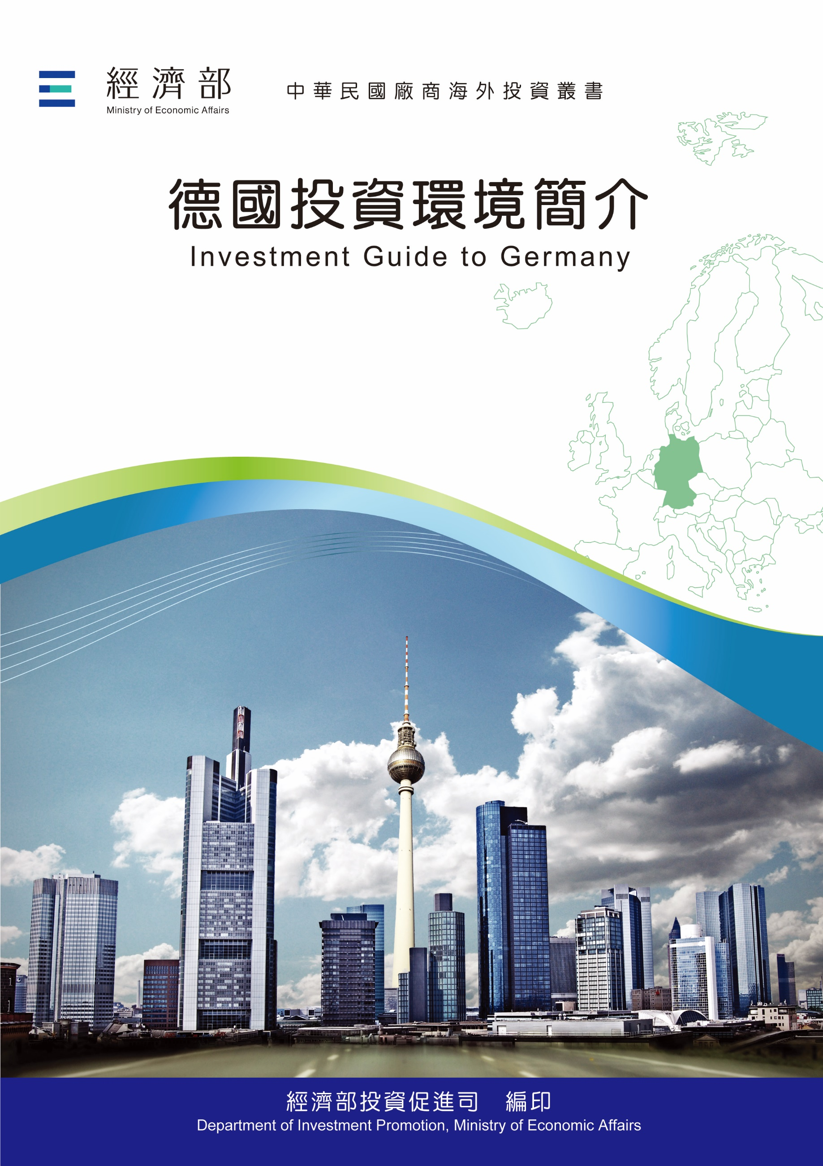
經濟部投資促進司 編印
Department of Investment Promotion, Ministry of Economic Affairs
中華民國１１５年７月

德國投資環境簡介
Investment Guide to Germany
經濟部投資促進司 編印

感謝駐德國代表處經濟組協助本書編撰

目 錄
第壹章 自然人文環境 1
第貳章 經濟環境 7
第參章 外商在當地經營現況及投資機會 41
第肆章 投資法規及程序 65
第伍章 租稅及金融制度 83
第陸章 基礎建設及成本 87
第柒章 勞工 91
第捌章 簽證、居留及移民 95
第玖章 結論 101
附錄一 我國在當地駐外單位及臺商團體 103
附錄二 當地重要投資相關機構 105
附表三 當地外人累計投資統計 110
附錄四 我國廠商對當地國投資統計 111
附錄五 重要資訊及統計數據來源 114
附錄六 我國與德國簽訂投資促進合作協定 115

德國基本資料表
自 然 人 文
地理環境 | 東鄰波蘭、捷克，西接荷、比、盧及法國，南界瑞士、奧地利，北至丹麥及波羅的海
國土面積 | 35萬7,592平方公里
氣候 | 大陸型氣候
種族 | 日耳曼人
人口結構 | 8,350萬人（2025年9月30日）
教育普及程度 | 最少9年義務教育
語言 | 德語
宗教 | 基督教及天主教
首都及重要城市 | 首都：柏林  重要城市：漢堡、慕尼黑、科隆、法蘭克福、漢諾威、斯圖加特、紐倫堡、杜塞道夫、德勒斯登
政治體制 | 民主立憲政體、內閣制
投資主管機關 | 聯邦經濟暨能源部、德國聯邦外貿與投資署（Germany Trade and Invest GmbH）及各邦經濟促進會
經 濟 概 況
幣制 | 歐元
國內生產毛額 | €4兆4,699億（2025）
經濟成長率 | 0.2%（2025）
匯率 | US$ 1＝0.885€；1€＝1.13US$  （根據ECB歐洲央行2025年平均匯率）  US$ 1＝0.848€；1€＝1.1793US$  （根據ECB歐洲央行2026年4月14日匯率）
央行重貼現率 | 2.15%（自2025年6月11日起）
通貨膨脹率 | 2.2%（2025）
平均國民所得 | €5萬5,454（2025）（GNP之平均）
產值最高前五種產業 | 汽車、機器、化學、電機、金屬業
出口總金額 | €1兆5,639億6,462萬；US$1兆7,660億6,899萬（2025）
主要出口產品 | 小客車機動車輛、藥品、車輛零附件、人類血液、動物血液、抗毒血清、疫苗、航太產品、醫療器材、積體電路、特殊機械、原油以外之石油、電腦及零組件
主要出口國家 | 美國、法國、荷蘭、波蘭、義大利、中國大陸、奧地利、英國、瑞士、西班牙
進口總金額 | €1兆3,623億1,478萬；US$1兆5,386億4,705萬（2025）
主要進口產品 | 小客車機動車輛、車輛零附件、藥品、原油、人類血液、動物血液、抗毒血清、疫苗、天然氣和其他氣態碳氫化合物、電腦及零組件、電話及電訊設備、蓄電池、原油以外之石油
主要進口國家 | 中國大陸、荷蘭、美國、波蘭、義大利、法國、捷克、瑞士、奧地利、比利時

第壹章 自然人文環境
一、自然環境
1990年10月3日東、西德完成統一，領土面積達35萬7,592平方公里，約為臺灣10倍大，南北之間直線最長距離為876公里，東西之間距離640公里。德國位於歐洲中部，周圍有9個鄰國，北鄰丹麥，西部與荷蘭、比利時、盧森堡及法國為鄰，南邊是瑞士及奧地利，東部與捷克及波蘭接壤。德國北邊面臨北海（Nordsee）及波羅的海（Ostsee），地勢由北向南漸漸升高，大致可分為北部低地、中部丘陵及南部山地。
德國境內山峰高度前3名為楚格峰（2,962公尺）、瓦茲曼峰（2,713公尺）及費爾德貝格峰（1,493公尺）；境內河流長度前3名為萊茵河（865公里）、易北河（700公里）及多瑙河（686公里）；航運運河長度前3名為中部運河（321公里）、多特蒙德-埃姆斯運河（269公里）及美茵-多瑙河（171公里）；湖泊依據面積前3名為博登湖（305平方公里）、穆立茨湖（110.3平方公里）及基姆湖（82平方公里）；島嶼面積前3名為呂根島（930平方公里）、烏澤恩島（373平方公里）及費馬恩島（185平方公里）。
德國屬於大陸型氣候，一年四季降雨量分布相當平均。西北部夏季不太熱，冬季亦不嚴寒，是海洋性氣候之特徵。東部與東南部夏季氣溫較熱，冬季寒冷，屬於大陸型氣候。南部地區由於地勢升高，大陸型氣候特點愈趨明顯。最冷的月份（1月）平均溫度在攝氏-0.5度與+0.5度之間。盛夏為最熱月份（7-8月），平均溫度為16度至18度左右。由於中部為山區地形，各個地區的氣候差異很大。濕潤的大西洋季候風幾乎總是從西南和西北方向吹至山區，所以該區年降雨量可達2,000毫米，而在盆地低窪地及山地的東側，年降雨量減為500毫米。
二、人文及社會環境
（一）國家行政劃分、人口數及結構
德意志聯邦共和國（原西德）與德意志民主共和國（原東德）於1990年10月3日結束長達45年的分裂而統一，統一後德國延用原西德國名、國歌、國旗、貨幣、社會制度及法令規章等，中央政府於1999年9月1日自波昂遷至柏林。
德國政治體制採聯邦制，各邦享有高度自主權，共有16個邦，分別為巴登符騰堡邦、巴伐利亞邦、薩蘭邦、黑森邦、北萊茵西伐利亞邦、萊茵法爾茲邦、薩克森-安哈特邦、圖林根邦、薩克森邦、布蘭登堡邦、下薩克森邦、麥克倫堡邦、什霍邦等13邦，另有柏林、漢堡及布萊梅等3城市邦（相當於我國之直轄市）。
據德國聯邦統計局資料，至2025年9月底止德國人口約8,350萬人，為歐盟會員國當中人口最多的國家。
（二）種族與語言
德國種族以日耳曼人為主，德語為官方語文，另有外國移民，外國人中以土耳其人最多，其次分別為波蘭人、敘利亞人、羅馬尼亞人、義大利人等。
（三）特殊風俗習慣
１、德國人在聽完演說時，用手大力敲擊桌面表示讚賞或同意，惟亦可以鼓掌為之。
２、德國人書寫數字與國人不同，兩國在千分號與小數點寫法不同，例如我國寫123,456.00，德國則為123.456,00。
３、在大庭廣眾下大聲擤鼻涕，在德國視為正常舉止。
４、德國人非常守時，受邀或參加活動，務必準時抵達。
５、德國人重視秩序與乾淨，居家玻璃窗及花草應按時擦拭及修剪。
（四）宗教
德國宗教以基督教及天主教為主，占外來移民人口最多的土耳其人，則以信仰回教為主。
（五）國民教育水準
依據德國基本法第7條規定，教育事務、特別是學校教育的立法和管理主要由德國各邦負責。德國義務教育在兒童滿6歲時開始，依據規定，兒童及青少年必須接受至少9年義務教育。
（六）首都及重要城市概況
首都柏林為德國最大城市，柏林是德國政治及文化中心，其他超過100萬人口的城市尚有漢堡、慕尼黑及科隆等。德國介於50-100萬人口之城市依序為Frankfurt（法蘭克福）、Stuttgart（斯圖加特）、Düsseldorf（杜塞道夫）、Leipzig（萊比錫）、Dortmund（多特蒙德）、Essen（愛森）、Bremen（布萊梅）、Dresden（德勒斯登）、Hannover（漢諾威）及Nürnberg（紐倫堡）。漢堡係德國第一大商港，也是亞洲各國商品輸往歐洲的主要港口之一，漢堡也是北德地區之商業中心，布萊梅則為北德地區另一重要港口。位於中部地區之科隆及杜塞道夫為魯爾工業區主要大城，工商業發達，亦是商展重鎮。法蘭克福是歐洲航空重要樞紐，也是歐洲重要之金融中心，設有歐洲中央銀行，慕尼黑位於德國東南部，與位於西南部之斯圖加特同為德國南部之工商重鎮。
（七）對外商態度
近來，德國積極對外招商，吸引外資到德國投資，創造就業機會，以消弭居高不下的失業率。因此，上自聯邦層級的Germany Trade and Invest GmbH（德國貿易暨投資促進署）及DIHK（工商總會），下至各邦經濟促進會均積極對外招商，尤其德東地區，德國政府為吸引廠商前往德東，提供各式投資補助、津貼及低利貸款，至於德西地區則鮮有優惠措施。德國政府對外國廠商並無特別限制，除影響國家安全之外，外資企業可在德國從事各行各業。為持續創造新就業機會，改善失業情況，德國政府歡迎外商到德國投資。
（八）海關規定
旅客入境攜帶應稅產品時，必須事前申報，以免在機場遭到臨檢時必須補稅，甚至受罰。自2007年6月15日起，凡入、出境歐盟旅客攜帶歐元現金或有價證券（例如支票、旅行支票、股票、匯票等）合計超過1萬歐元者，必須在入、出歐盟邊境時進行申報，未申報而遭查獲者，將受罰款處分。
為防範恐怖分子，歐洲各機場對旅客隨身攜帶物品檢查日趨嚴格，准許放行之微量液體物品須放入透明袋子裡。另為防止疫情入侵，德國嚴禁攜帶未經檢驗核准之動植物、肉類及其相關製品入境。
（九）社會治安
整體而言，德國治安良好，惟於機場、火車站、旅館、餐廳及觀光景點等公共場所仍須注意隨身行李安全，貴重物品如手提電腦不要放在車上，參展者應特別注意展品及展場儲藏室內物品，避免遭竊。對陌生人之詢問及搭訕更應提高警覺，防止竊盜集團派人故意分散注意力而行竊。
（十）醫療衛生
德國衛生狀況良好，沒有感染小兒麻痺症、傷寒症、瘧疾、黃熱病等傳染病之疑慮。國際旅客不須持有防疫證明書，無須檢疫或先行注射疫苗。
德國醫療體系屬轉診制度，平常先赴一般診所就醫，必要時再轉診至各級醫院。前往診所就醫一般需先以電話進行預約，此點與我國一般診所門診之隨到隨診不同，倘有急症，應於電話中強調此為「突發狀況」（Akuter Fall）。週六及週日期間遇緊急病症，請查閱電話簿中「緊急醫療服務」（Ärztliche Notdienste），或直接前往大醫院就醫。發生意外請撥電話112呼派救護車。
三、政治環境
（一）德國為民主憲政內閣制國家。
（二）聯邦總統：聯邦總統為國家元首，並無實權，僅對外代表德國，任期5年，可連任1次，由聯邦大會選出，聯邦大會係由德國聯邦眾議院（Bundestag）及各邦議會按照比例選出之代表組成，Frank-Walter Steinmeier於2017年3月18日獲選為德國總統，2022年2月13日成功連任，並自3月19日開始第2任任期）。
（三）聯邦總理：聯邦總理為最高行政首長，由眾議院國會議員選出，任期4年，連選得連任。德國國會於2025年2月23日投票選出梅爾茨（Friedrich Merz）為新任聯邦總理，接任蕭茲（Olaf Scholz）之總理職位。
（四）主要政黨：社民黨（SPD）、基民黨（CDU）/ 基社黨（CSU）聯盟、自民黨（FDP）、綠黨（Die Grünen）、左派黨（Die Linke）、以及極具右翼民族色彩之另類選擇黨（AfD）。
（五）憲法：1949年基本法（Grundgesetz）。
（六）立法機構：德國立法機關為眾議院Bundestag及參議院Bundesrat兩個機構組成，Bundestag法定成員計有630位國會議員，每4年由公民直接選出，Bundesrat計有69名代表，係各邦政府之代表。
（七）德國第21屆國會大選於2025年2月23日舉行，由基督教民主聯盟（CDU）與其姊妹黨基督教社會聯盟（CSU）在選舉中獲得最多席次，並與社會民主黨（SPD）成功籌組聯合政府。同年5月6日德國國會舉行新任聯邦總理投票，正式選出基民黨（CDU）主席梅爾茨（Friedrich Merz）擔任總理。卡特琳娜·賴歇（Katherina Reiche）則被任命為聯邦經濟部長。

第貳章 經濟環境
一、經濟概況
德國經濟在經歷2023與2024兩年連續衰退後，於2025年轉為微幅成長0.2%，國內生產毛額達4兆4,699億歐元。2025年第1至4季經濟成長率分別為0.4%、 -0.2%、0.0%及0.3%。整體成長主要由內需支撐，尤其是民間與政府消費支出持續增加，加上營建投資明顯回升，成為帶動經濟的關鍵動能。
然而，外在環境與國內結構型問題仍為德國經濟帶來壓力。2025年出口表現持續走弱，反映以出口為導向的經濟模式正面臨美國關稅、歐元升值及中國大陸競爭加劇等多重挑戰；製造業生產與需求仍大致停滯或僅微幅改善，企業投資動能亦顯疲弱不足。此外，高能源價格、勞動力短缺、官僚體制與人事成本上升等結構性問題，持續限制中長期成長潛力。
整體而言，德國經濟雖已擺脫衰退並進入溫和復甦階段，惟企業對短期前景信心仍偏保守，較為明顯的成長動能恐須待2027年後方能逐步顯現。
（一）外貿方面
德國為全球重要出口導向經濟體，惟近年受地緣經濟重組與主要經濟體產業政策調整影響，外貿發展正面臨結構性轉型壓力。依據德國總體經濟與景氣研究所（IMK）分析，中國大陸積極推動產業自主化與供應鏈在地化政策，在汽車、機械及電子設備等關鍵產業快速提升本土供應能力，逐步削弱德國於高附加價值製造領域之出口競爭優勢，德中經貿關係由互補轉向競爭。同時，美國與中國大陸貿易緊張，促使部分中國大陸商品轉向歐洲市場，帶動德國自中國大陸進口增加並加劇本土競爭壓力，致對中依存度上升而出口動能轉弱。
在整體外貿表現方面，儘管外部環境嚴峻，2025年德國外貿仍展現韌性並維持成長。全年商品暨服務出口金額約1兆5,639億6,462萬歐元（+0.9%），進口約1兆3,623億1,478萬歐元（+4.3%），外貿順差約2,406億646萬歐元（-1.6%）。整體而言，出口成長趨緩、進口增幅較高，致順差規模呈現縮減趨勢。
就區域結構觀察，歐盟仍為德國最重要貿易市場。2025年德國對歐盟其他成員國出口約8,765億歐元（+4.2%），自歐盟進口約7,031億歐元（+3.4%）。其中，對歐元區成員國出口約6,096億歐元（-4.1%），自其進口約4,645億歐元（-2.8%）；相較之下，對非歐元區成員國出口約2,669億歐元（+4.4%），自其進口約2,386億歐元（+4.5%），顯示成長動能由歐元核心市場轉向非歐元區市場。
在雙邊貿易部分，中國大陸於2025年再度成為德國最大貿易夥伴，雙邊貿易總額約2,522億歐元（+2.2%）；美國以約2,413億歐元（-4.7%）居次；荷蘭以約2,090億歐元（+3.3%）排名第3；法國約1,863億歐元（+2.3%）居第4；英國以約1,184億歐元（+1.7%）排名第9，顯示其於脫歐後對德國外貿重要性相對下降。
出口市場方面，美國仍為德國最重要出口市場，2025年出口金額約1,471億歐元，惟受關稅政策影響年減近9%；法國以1,172億歐元（+1.8%）居第2；荷蘭以1,124億歐元（+2.8%）居第3；中國大陸則降至第6大出口市場，出口金額約813億歐元，年減近一成，反映其內需放緩及進口替代效應加劇。
進口方面，中國大陸仍為德國自2015年以來最重要進口來源，2025年進口約1,710億歐元（+9%），明顯高於荷蘭（約966億歐元，3.8%）及美國（約943億歐元，+2.7%）。美國為德國最大順差來源，金額約528億歐元（-2.4%），其次為法國（481億歐元，-0.2%）及英國（413億歐元， -6.5%）；中國大陸則為最大逆差國，逆差金額約897億歐元（+34%）。
在商品結構方面，2025年汽車暨汽車零配件（2,541億歐元，-3.8%，占16.3%）蟬聯德國最重要的出口商品，機器設備 （2,152億歐元， -1.9%，占13.8%）次之。資料處理設備、電子暨光學產品產品位居第3（1,363億歐元，+5.8%，占8.7%），三者合計占比近四成。進口方面，汽車暨其零配件（1,486億歐元，+3.6%）是2025年德國最重要的貿易商品，其次為資訊處理設備、電子暨光學產品（1,435億歐元，+5.0%）及電氣設備（1,136億歐元，+8.1%）。就貿易差額而言，機械（1,109億歐元）、汽車暨零配件（1,055億歐元）及藥品（370億歐元）為主要貿易順差來源；原油暨天然氣（627億歐元）及農產品（314億歐元） 則為主要逆差項目。
整體而言，德國外貿呈現出口動能趨緩、進口攀升及順差縮減之結構性變化，並受中國大陸製造升級與中美貿易摩擦影響，全球貿易流向改變；另區域化趨勢升溫下，歐盟市場雖為主要支撐，惟內部需求分化加劇。展望未來，德國須在強化產業競爭力與提升供應鏈韌性間取得平衡，透過發展高技術製造、拓展多元市場及降低對單一市場依賴，推動外貿體系由效率導向轉型為兼顧安全與韌性之策略性開放模式。
（二）政府財政方面
德國經濟在連續兩年衰退後，2025年恢復0.2%微幅成長。然而，全年國家財政赤字達1,191億歐元，較2024年增約39億歐元，占國內生產毛額（GDP）比重為2.7%，雖高於原先預估值，但仍低於《歐洲穩定與成長公約》3%的赤字上限，符合歐盟財政規範。
根據德國聯邦統計局2026年2月25日公布數據，2025年整體政府（聯邦、各邦、地方市鎮及社會保險）總收入為2兆1,402億歐元，年增5.7%（+1,158億歐元）；總支出為2兆2,593億歐元，年增5.6%（+1,196億歐元）。四大部門均呈現赤字：聯邦政府赤字達796億歐元，占國家財政赤字總額約三分之二，較前一年增約186億歐元。地方市鎮赤字擴大至281億歐元；各邦赤字則減半至98億歐元；社會保險部門赤字降至17億歐元。
收入方面，社會保險收入年增達8.9%；稅收增加3.5%至1兆315億歐元，其中加值營業稅、所得稅與財產稅分別增加4.0%及3.4%；利息收入則年減18%。
支出方面，利息支出增加8.1%，退休金、照護津貼及失業給付等社會福利支出增加5.6%，醫療與長照相關支出上升7.3%。此外，聯邦政府投資支出提高10.3%，主要投入基礎建設與氣候中和特別基金，以及國防軍備。
鑒於聯邦政府規劃以舉債擴大基礎建設與國防投資，德國央行（Deutsche Bundesbank）預估，至2027年財政赤字率可能升至4.5%，顯示經濟雖重返成長，但財政壓力仍將持續攀升
（三）消費物價方面
2025年德國消費者物價整體呈現穩定趨勢，全年平均通膨率為2.2%，與2024年持平，顯示在經歷前幾年高通膨後，價格變動已逐步回復至常態區間。月度數據亦呈現降溫跡象，2025年12月通膨率為1.8%，為該年度首次跌破2%。相較於2022與2023年通膨率分別高達6.9%與5.9%，2025年整體物價壓力明顯緩解。
若排除能源與食品價格，2025年的核心通膨率為2.8%，雖較2024年的3.0%與2023年的5.1%有所下降，但仍高於整體通膨水準，反映潛在價格壓力尚未完全消退，通膨結構正由過去受能源等外部衝擊逐步轉向內部成本及需求因素。
從分類來看，服務業價格上漲仍是推動通膨的主要來源，2025年上漲3.5%，明顯高於整體平均。例如：交通運輸（+11.4%）、住院醫療服務（+6.7%）、車輛維修保養（+5.5%）、套裝旅遊（+4.6%）與餐飲服務（+4.0%）等。另一方面，淨租金平均漲幅為2.1%，略低於整體通膨，而電信服務則出現價格下降（-1.1%）。整體而言，服務部門價格的持續上漲，顯示工資、需求及結構性因素仍對通膨形成支撐。
相較之下，商品價格整體漲幅較為溫和，2025年僅上升1.0%。其中，能源價格下降（-2.4%）對整體通膨顯著抑制，為拉低整體數據的關鍵因素；若排除能源，通膨率將升至2.6%。食品價格整體上漲2.0%，但不同品類之間呈漲跌並存的情況。例如：糖、果醬、蜂蜜及其他甜食平均漲幅為5.9%；水果漲幅+4.9%，而食用油脂（-1.0%）及蔬菜（-0.3%）則價格下降。此外，消費性商品中以無酒精飲料（+7.0%）與菸草（+5.0%）價格漲幅較為顯著，而耐久財商品價格僅小幅上升（+0.6%）。整體而言，2025年德國通膨呈現「整體穩定、結構分化」的特徵，服務與核心通膨仍具壓力，而能源價格則扮演關鍵調節角色。
（四）產業方面
德國長期以汽車及機械設備製造為核心，為全球重要工業強國之一。惟隨電動車及人工智慧快速發展，全球產業結構加速轉型，德國傳統製造優勢面臨挑戰。
在此趨勢下，德國企業競爭力相對下滑。依據國際會計與專業服務機構EY Germany（Ernst & Young）統計，截至2025年底，德國僅SAP（市值2,850億美元，排名第45）、Siemens（2,180億美元，第73名）及Allianz（1,740億美元，第98名）仍列全球百大企業，傳統汽車產業已全面跌出前300名。2025年全球市值最高汽車製造商為Tesla（約1.5兆美元），相較之下，Mercedes-Benz、BMW及Volkswagen合計市值僅約1,970億美元，反映德國車廠於電動化及軟體整合之轉型進程相對落後。
另就產業結構觀察，2025年全球百大企業中科技公司家數持續增加且市值成長顯著，多集中於北美，歐洲占比偏低，顯示其在人工智慧與數位科技領域之發展動能不足，主因包含風險資本供給不足及資本市場整合程度有限，不利創新投資與產業升級。
儘管如此，受地緣政治情勢升溫及能源轉型需求帶動，德國部分產業已展現新動能。例如Rheinmetall受惠於國防支出增加，業務明顯成長；Siemens Energy因電網建設與再生能源需求擴大而受益。此外，德國透過與北大西洋公約組織（NATO）合作推動軍備現代化，並藉由European Space Agency及Artemis program等國際計畫，結合OHB與Airbus等航太集團之技術能力，參與太空與登月相關研發，延伸高端製造優勢。
整體而言，德國產業正處於轉型關鍵期。電動車與人工智慧發展雖使其面臨階段性落後，惟國防、能源及太空產業之興起，已逐步形成新成長動能。未來若能強化資本市場功能、加速數位轉型，並深化工程技術與新興科技整合，仍可望於新一輪全球產業重組中重塑競爭優勢。
（五）投資方面
根據瑞士洛桑國際管理學院（IMD）於2025年6月發布的「2025年IMD世界競爭力年報（IMD World Competitiveness Yearbook 2025）」，德國在全球69個受評比國家中排名第19名，較2024年的第24名上升5位。德國在「經濟表現」及「基礎建設」2大類指標之全球排名分別為第12及第13名，分別較上一年上升1名及7名；在「政府效能」及「企業效能」表現部分，分別排名全球第27名及29名，較上一年上升5名及6名。
根據美國科爾尼管理顧問公司（A.T. Kearney）於2026年4月9日發布的《2026年全球外國直接投資信心指數》（The 2026 Kearney Foreign Direct Investment Confidence Index），德國在全球最具吸引力的外國投資目的地中排名第5，位居美國、加拿大、日本及中國大陸（含香港）之後，並且在歐洲國家中排名第1，領先英國及法國。
（六）就業市場方面
根據德國聯邦統計局資料，2025年德國全年平均就業人口約4,600萬，略低於2024年創下兩德統一以來的新高水準。除2020年因「嚴重特殊傳染性肺炎」（COVID-19）疫情影響中斷外，就業人數自2006年以來大致持續成長。然而，自2024年初起，就業成長動能明顯放緩；在2020年疫情初期下滑後，2021至2023年曾回升，但2024年增幅縮小至0.1%，2025年則轉為略低於前一年。此變化主要反映勞動市場景氣降溫及人口結構變化加劇，隨著嬰兒潮世代逐步退休，年輕勞動力補充不足；惟外籍勞工淨移入及高齡者與女性勞動參與率提升，仍對勞動市場形成支撐。
根據德國聯邦勞工局資料，2025年登記失業人數為294.8萬人，較2024年增加16.1萬人，失業率升高0.3個百分點達6.3%。受經濟疲弱影響，失業與就業不足連續第3年上升，主因為企業用人需求不足及勞動供需不符，致就業改善機會降至低點。就業結構呈現服務業擴張、製造業收縮之趨勢，部分工時與外籍勞工增加，全職及本國勞工減少；同時勞動需求持續降溫，職缺數降至近年低點，企業招募意願明顯轉弱。
短時工作方面，2025年平均人數約30萬人，略高於2024年之29.8萬人；在平均工時減少約30%情況下，支撐約9萬個就業機會，有助緩解失業上升壓力。
薪資方面，2025年德國名目薪資平均增幅4.2%，扣除同期間的通膨均值2.2%後，實質薪資購買力約增加1.9%，首次回復到2019年疫情前水準。過去3年實質薪資變化分別為：2022年-4.1%、2023年+0.2%、2024年+2.9%。
二、天然資源
（一）褐煤（Braunkohle）
褐煤為德國重要之本土能源，主要開採地區位萊茵地區（Rheinland）、德東Lausitz及德國中部地區等。惟德國已依《燃煤發電終止法》（Kohleverstromungsbeendigungsgesetz, KVBG）訂定燃煤發電最遲於2038年底退場之政策，其中萊茵褐煤區已提前至2030年，Lausitz及德國中部褐煤區目前仍以2038年為主要退場時程，爰褐煤在能源結構中之比重將逐步下降。
（二）硬煤／煙煤（Steinkohle）
德國過去硬煤主要開採地區包括魯爾區（Ruhrgebiet）、薩爾地區（Saar）及Ibbenbüren等地，惟本土硬煤開採已於2018年底隨最後礦場關閉而結束，目前德國所需硬煤主要仰賴進口。
（三）原油
依據德國原油、天然氣暨地熱能協會（Bundesverband Erdgas, Erdöl und Geoenergie e.V., BVEG）資料，德國原油高度仰賴進口，國內產量有限且長期呈下降趨勢。2024年德國原油開採量約162萬噸，約可滿足國內原油需求之1.8%；其餘約98%仍須仰賴進口。德國原油主要開採地區為什列斯威－霍爾斯坦邦（Schleswig-Holstein）及下薩克森邦（Niedersachsen）。
在俄羅斯入侵烏克蘭前，俄羅斯曾為德國重要原油供應來源；惟隨歐盟對俄羅斯實施禁運及德國停止自俄羅斯進口原油，相關供應已於2022年底至2023年初停止。為填補俄羅斯原油供應缺口，德國近年調整原油進口來源，2025年主要供應國包括挪威、美國、利比亞、哈薩克及英國，分別占德國原油進口量16.6%、16.4%、13.8%、12.9%及11.8%。
（四）天然氣
依據BVEG資料，德國天然氣高度仰賴進口，國內開採量僅能滿足少部分需求。2024年德國天然氣開採量約42億立方公尺，約可滿足國內天然氣需求之5%；主要集中於下薩克森邦，該邦占德國天然氣開採量逾98%。
2022年俄烏戰爭爆發後，德國大幅調整天然氣供應結構，逐步停止自俄羅斯進口天然氣，根據德國聯邦網路局初步資料，2025年德國最大天然氣供應國為挪威，占進口量44%，其次為荷蘭24%及比利時21%；德國LNG接收站進口量約占天然氣總進口10.3%。
三、產業概況
以下分就德國各主要產業概況進行簡析：
（一）汽車製造業
汽車暨零配件是德國製造業中最大的產業項目，作為德國的主力工業，其營運項目包括汽車、商用車、拖車以及零配件製造。2025年營業額5,275億歐元，與2024年相比下降近2.7%（2024年5,419億歐元）。其中德國市場未稅前營收達1,669億歐元，年度同期比成長1.1%，但在海外市場則大幅受挫，降幅達4.3%。
德國本土汽車產業不僅要應對中國大陸車廠的激烈競爭，還同時承受國內能源產業轉型的雙重壓力，處境愈發艱困。德國各項工業受經濟危機影響舉步維艱，德國汽車工業協會（VDA）估計2025年該產業損失47,000人工作機會，與2024年相較銳減6.2%，其中又以汽車零配件項目受到的打擊最大。
在產業主力的小客車方面，2025年的整體訂單量雖略有下降，但是年度生產超過415萬輛汽車，較2024年成長2%，平均年產量已達1億歐元，占德國出口總金額的16.3%，雖仍居德國出口龍頭，但與2024年相比則減少79億歐元。
在出口方面，美國雖仍是德國最主要的銷售市場，但由於2025年美國實施高關稅之故，德國對美出口大舉下滑9%。同時期德國在中國大陸市場的買氣更是幾近腰斬，年度同期比重挫45%，不僅Mercedes Benz、BMW與VW等德國大廠遇銷售瓶頸，零配件供應商更加首當其衝。德國品牌在亞洲、美洲、非洲、澳洲與大洋洲雖然連盤皆墨，所幸在最大市場的歐洲有所斬獲，對英國的銷售也出現佳績，年度尚能維持平盤。
在全球市場方面，德國正待鞏固其作為全球第2大電動車生產地的地位。德國汽車工業協會（VDA） 認為無論是與美國的關稅談判，或是與中國大陸及他國的競爭，德國汽車業轉型的核心前提是全面改革、提升競爭力。VDA呼籲官方必須持續改善產業發展的框架條件，諸如持續擴展電網與充電選項、降低充電電流，以及協助取得關鍵原材料。
在產業前景方面，由於整體經濟環境疲軟，VDA預期2026年德國國內汽車生產將微降1%至411萬輛，惟電動車的生產仍將持續正面發展。德國出口的德製品牌汽車預計也將小幅下降1%至314萬輛，但德國集團在海外的產量將增加1%，達到920萬輛。
在銷售預測方面，2026年初春伊朗戰爭爆發以來，全球石化能源與燃料價格上升，增加德國對於降低使用石化燃料的討論。不過因為從訂車到登記通常需要幾個月的時間，因此對新車註冊市場的影響尚不明顯。衝突是否會加速買氣轉向，並在下半年刺激電動車的需求，這也取決於中東戰爭的後續發展。VDA預測2026年德國汽車市場銷量將達290萬輛，較前一年成長2%，電動車更將成長17%，達到100萬輛。
除了前景看好的電動車市場之外，另一項產業動能則是來自國防領域。根據德國工商總會（DIHK）資料，全球地緣政治衝突之下，發展軍民兩用產品商機會大增。目前軍用裝備需求旺盛，不少德國汽車業者抓住機會力求轉型，直接或間接涉足軍武產業供應鏈的企業逐漸增加。
（二）機器製造業
德國機械業出口占比近8成，為產值領先的出口導向工業。以產業分類來看，2025年起重與輸送設備機械在該業的比重最大，與工具機、傳動設備3大項合占超過該業半數營收。冷凍空調、農具、泵浦，以及採礦建築4項合計比重不到4成，其餘金屬軋鋼、食品包裝、紡織、製紙、鍋爐等約1成。2025年出口總值達2,151億歐元，占德國各項產業出口比重13.8%。
德國機械製造業為僅次於汽車業的第2大工業，2025年雖仍為德國從業人口最多的製造業，但從業人數已銳減至百萬以下，較2024年減少22,000人，相當於回到10年前的景況。德國機械製造業公會（VDMA）表示，美國關稅、國際日益加劇的保護主義，以及隨之而來的全球市場不確定性，對以出口為導向的機械與設備製造業造成沉重打擊，使企業面臨巨大挑戰。
在整體出口表現方面，德國機械業接續前幾年的頹勢，2025年在海外市場再次遭受顯著損失。根據德國聯邦統計局（Destatis）數據，該產業出口總額較2024年下降1.8%，若排除價格變動因素，降幅甚至達3.3%。歐盟27國以44.7%的出口比重，是德國機械與設備製造業最重要的買主，不過與2024年相比微幅下滑0.3%，歐盟各成員國之間的表現差異則相當顯著。德國對義大利的出口呈現顯著成長，出口強勁增長9.5%，一反2024年頹勢。對法國則繼續下跌，年度同期比下降4.1%。
在出口國方面，美國與中國大陸依舊是德國最重要的市場，出口比重分別為12.7%、8.2%。由於美國對歐盟實施的高關稅政策，德國機械業2025年對美出口顯著萎縮8.0%，歐元兌美元匯率的升值更加劇此一趨勢。此外，德國機械業對中國大陸出口年度同期比下降8.2%。中國大陸對德國該項產業而言，既是重要買主也是競爭對手，相互依存度高。
近期中東地緣政治局勢升級，伊朗戰爭更是加劇不確定性，為工商投資環境帶來沉重負擔，影響全球製造業的投資力道與意願。自2025年4月6日起，美國宣布對部分歐洲機械設備徵收25%的統一關稅，新修改的鋼鐵與鋁材海關規定對德國機械業更形雪上加霜。儘管極少數機械與系統暫時享有豁免權，例如，射出機與輸送技術等特定機械產品暫定適用15%的關稅上限，有效期至2027年12月31日，但是現在業者必須出具證明，標示其機械設備中使用的鋼鐵與鋁的鑄造或熔煉產地，對於許多企業是項耗費人力與時間的棘手任務，且此類產品未來仍將面臨50%的高關稅。VDMA聲明，這意味著高達200%的懲罰性關稅風險仍然存在，對於以出口為導向的機械產業生產鏈已帶來巨大的負擔。
在產業景氣預測方面，無論是對情勢的整體評估或是對未來6個月的前景，VDMA認為2026年的經濟復甦跡象尚未明朗，今年德國機械產量若能達成1%的成長率，將已是最理想的狀況。該業寄望能藉由德國聯邦經濟能源部（BMWE）資助的全球性計畫「Manufacturing-X」，並針對性地運用生成式人工智慧技術，以建立自動化生產應用場景，發展跨產業的工業數據生態系統，提高日後機械設備業的獲利。
（三）化工製造業
化工業為德國四大製造業之一，若與製藥業合計即占德國2025年出口額14.7%，超越位居第2位的機械業，然而該業去年持續陷於困境，產業景氣依舊低靡。由於能源費用支出居高不下，化工與製藥公司的營運狀況進一步惡化。根據德國化工製造業公會（VCI）的年度報告顯示，德國化工製藥業全年生產量較2024年微降0.5%，單計化學品的產量萎縮3.3%，製藥部分的產量則成長4.5%。合計產能利用率平均降至72.5%，遠低於2024年（77.4%），再度創下歷史新低點。
由於2025年該業的接單與生產狀況不佳，與85%的獲利基準線極具差距，危機也直接反映在員工人數上，產業從業人口數縮減至不到47萬8,000人，降幅約為0.5%。
在成本與價格方面，2025年德國化工製藥業的生產價格下降0.6%，化學品價格持續下跌的主因是進口壓力增加，成本負擔高於競爭對手，顯示價格競爭地位疲弱。全年化學品與藥品合計銷售額達2,200億歐元，下降1.4%，其中化學品減少3.8%，藥品成長5.5%，兩者高下立判。德國國內市場的銷售總額為830億歐元，海外市場達1,360億歐元。
2025年德國化學與製藥的出口總值比重各為53.4%及46.6%，單以化學加工產品5大類來看，精密與特用化學品為最大宗，產值比重高達20.2%，其他四大類分別是：塑膠化學品（11.4%）、石化相關產品（9.8%）、清潔劑與個人清潔用品（6.3%）以及基礎無機化學製品（5.8%）。
在對外貿易方面，歐盟27國為最重要市場，比重超過5成，北美地區、歐洲其他國家， 以及亞洲地區，三者的比重相當，合計超過4成，拉丁美洲、非洲與澳洲分別占個位數。與起伏不定的2024年相比，2025年德國化工產業的海外銷售全盤皆墨，不僅在歐盟與歐洲市場皆出現負成長，分別為-1.9%與-4.8%，在北美地區更因美國市場低落而急劇下滑13.7%，原可彌補缺口的亞洲市場也降低6.5%，整體帳面上顯著衰退4.1%。
在製藥方面，德國對歐洲的銷售也較前下降不少，雖然當前市場對於藥品的需求成長強勁，德國得以擴展其對外業務，然而獨撐美洲市場的美國發展波動極大，德國對亞洲的出口業務也後繼無力，因此無法取得損益平衡。
德國化工製造業公會旗下約有2,000家會員企業，負面的商業情緒在最新的商業指數調查明顯可見：幾乎每兩家公司就有一間估計營運狀況還會進一步惡化，兩成的受訪業者計畫遷移或是停止生產，一成計畫將關閉公司據點，超過四成認為德國的銷售將再度下滑。
在景氣預測方面，該會原估計2026年德國化工業年度營收成長率將持續下跌3.5%，製藥則可望微幅增長（1.0%），合計小負（-2.0%）。然而3月中東戰爭爆發，不僅造成石油與天然氣在國際市場的價格大幅上漲，對於該業極為重要的原材料如氨、磷、氦與硫之國際供應鏈也已出現中斷的初步跡象。對於極度仰賴能源密集生產的化工製藥業而言，高昂的能源與原料價格已使許多企業逼近經營極限，2026年是否能有轉機尚難預測。
（四）電子製造業
電子業為德國製造業四強之一，占全國工業生產總額的一成比重。在生產方面，2025年總產量小跌0.3%，產能利用率勉強達到76.4%的獲利基線，不過訂單量年度成長5.7%，其中來自德國國內市場微增0.2%，海外市場則大漲10.2%，因此雖然產品價格年度同期比下降，德國電子業的獲利仍較前一年為佳，全年營收升至2,251億歐元，與2024年相比增加2.3%。
在就業市場方面，德國電子業的從業人數僅次於機械業，為德國第2大工業部門。2025年該業的員工人數降至87萬2,700人，年度同期比再度下降1.9%，目前且有2萬2,100人暫時維持短工時，未來走勢端賴近期的市場發展榮枯。
數位產品更迭日新月異，而德國電子業五分之一的營業額歸功於新產品，業者無不大力投資開發應用研究，據以確保國際競爭優勢，電子業因此是德國最具創新性的經濟產業之一，17%的業者屬於高獲利高、低曝光的「隱形冠軍」中小企業。該產業每年在研發方面投入220億歐元，投資額超過90億歐元，研發人員平均占員工總數12%，全年專利登記且超過1萬3,000件。
以產品項目來看，2025年最大宗的工業設備品包括：自動化、能源與醫療科技產品等，超過比重八成（81%），其次為半導體等半成品（13%），比重較2024年微減。其他則為家用電器、娛樂用電子、光電產品等消費性電子類（6%）。
在對外貿易方面，2025年德國電子業脫離去年陰霾，出口總額包含再出上升至2,575億歐元，較2024年成長5.1%。歐元區國家為主的歐洲地區續為該業主要市場，出口值升高許多（+8.0%）：德國去年對荷蘭與法國的銷售分別成長7.3%與4.8%，對波蘭與西班牙更個別躍升17.7%與15.9%。反觀在首要買主方面，2025年德國對美國與中國大陸的銷售均再度出現負成長，分別為-3.0%與-6.2%。相較之下，兩國同一時期銷至德國均有大幅成長，貿易差距更形擴大。
根據德國電機電子製造商公會（ZVEI）資料，「嚴重特殊傳染性肺炎」（COVID-19）疫情之後，中國大陸製的電池、能源與自動化產品加大出口量能。在資通訊電子產品方面，德國對中國大陸的貿易逆差逐年增加，加上2024年美國關稅造成全球供應鏈重組，德國與中國大陸在電子業的貿易逆差攀升至593億歐元，於2025年站上歷史新高。事實上，德國電子業對中注資早在先前就已站上高峰，2023年以75億歐元占該業全年對外投資近六分之一（473億歐元），比德國電子業挹注在美國的投資還高，德國業界因此相當關注中國大陸的經濟發展，兩地產業相互牽動，一如德、中兩國機械業近年走向。
在進口方面，去年德國電子業的進口額大幅升至2,749億歐元，增幅達8.0%。除了美、中兩國大之外，德國也是匈牙利、捷克與波蘭東歐三國的重要市場。2025年我國向德國銷售總額達97億歐元，年度同期比升幅達6.2%，仍居德國第6大進口國，排名與去年相同。
ZVEI預測2026年整體產業發展較前為佳，產量可望成長2%。根據該會對會員企業進行的信心調查顯示，就2026年第2、3季而言，21%的業者預期公司業務將持續擴展，67%預期商業機會維持不變，12%則預期將減少。
四、經濟展望
德國聯邦經濟及能源部於2026年1月28日公布「2026年度經濟報告」（Jahreswirtschaftsbericht 2026）並獲內閣通過，確立以「投資、改革促進成長與韌性」為政策方向。
報告指出，在歷經多年停滯後，2025年德國經濟成長率回升至0.2%，2026、2027兩年可望進一步成長1.0%與1.3%，顯示景氣正溫和復甦。經濟部長Katherina Reiche表示，當前關鍵在於推動結構性改革，以促進投資、提升生產力並持續成長。
此外，國內需求在實質薪資成長、政府賦稅調降措施與勞動市場改善帶動下逐步回升，公共與私人投資亦在國防、基礎建設、數位化與研發領域呈現復甦。然而，以出口導向為主的外貿仍為主要結構性弱點，受地緣政治緊張、美國關稅與中國大陸競爭壓力影響，2026年恐再度拖累整體成長。
為提升競爭力，德國聯邦政府採取雙軌策略，一方面透過基礎建設與氣候中和特別基金擴大公共投資，另一方面推動稅制優惠、簡化行政審批流程、高科技創新與改善融資環境等結構性改革，以刺激私人投資。
此外，政策重點亦涵蓋能源成本降低、工業電價補貼、勞動力供給改革與歐洲市場深化整合。聯邦政府強調，唯有把握當前景氣回溫的「改革窗口」，才能在國際環境動盪下提升生產力，並確保公共財政與社會制度的永續性。
德國聯邦政府「2026年度經濟報告」德國總體經濟情勢預測
單位：%（與前一年比較）
 | 2024年 | 2025年 | 2026年
國內生產毛額（GDP） | -0.5 | 0.2 | 1.0
國內就業人口 | 0.1 | 0.0 | 0.0
失業率（依據德國聯邦勞動局定義） | 6.0 | 6.3 | 6.2
民間消費 | 0.5 | 1.4 | 0.8
公共支出 | 2.6 | 1.5 | 2.4
機械設備投資 | -5.4 | -2.3 | 3.5
營建工程投資 | -3.4 | -0.9 | 2.4
國內需求 | 0.2 | 1.7 | 1.5
出口 | -2.1 | -0.3 | 0.8
進口 | -0.6 | 3.6 | 2.1
對外貿易對GDP貢獻之成長率 | -0.7 | -1.5 | -0.5
資料來源：駐德國代表處經濟組整理
五、市場環境
（一）一般市場情況
１、市場特性
去（2025）年德國經濟艱難地結束長達兩年的衰退，呈現正成長，但還不是真正的復甦。根據德國聯邦統計局今（2026）年1月發布的統計，2025年德國GDP成長0.2%，成長的主要原因是私人消費和政府支出增加。服務業和政府支出支撐經濟成長，且受惠於通膨率下降和薪資穩定，私人消費支出亦略有成長，但相較之下，製造業卻深陷危機。
川普關稅政策導致德國2025年對最大出口市場美國之「德國製造」產品輸出大幅下滑，降幅達9.3%，也是連續第3年下滑。來自中國大陸的競爭給德國製造業帶來巨大壓力，導致數萬個工作被裁減，汽車和機械產業損失尤為嚴重，化工和其他能源密集型產業的經濟活動也略低於前幾年，營造業因成本劇增嚴重阻礙建築和裝修的正常運作，企業破產數量增加。此外，企業投資疲軟仍在持續，對於生產設備和廠房的投資均低於前年。
2025年12月德國出口額較11月成長4.0%，達1,334億歐元，是自2021年10月以來的最大增幅。在連續兩年下滑之後，2025年德國出口首次出現成長，成長幅度為1.0%達1兆5,629億歐元，主要來自於對歐盟其他國家出口增加，但是德國兩大出口市場，對美國和中國大陸出口皆呈下降趨勢，且降幅均高達9.3%。2025年同期德國進口成長4.4%達1兆3,625億歐元，因此貿易順差下降至2,004億歐元，比2024年減少約420億歐元。
2026年德國政府在道路、鐵路等基礎設施以及國防的數千億歐元支出將提振經濟，僅國防支出預估超過1,080億歐元。2025年第4季德國製造業出現觸底的跡象，之後訂單大幅成長，其中來自國防領域的大額訂單占重要地位。
由於更多國定假日落在週末，2026年工作日增加，有助於經濟成長。國際貨幣基金組織（IMF）預測德國經濟2026年將成長1.1%，而德國政府預估增幅為1.0%，但真正的復甦可能要等到2027年，屆時政府巨額支出才能發揮明顯作用。
德國作為商業或經濟活動據點仍具備許多優勢，完善的教育及培訓體系（如雙元制職業培訓體系）確保提供專業勞動力、創新能力和研發實力。「社會穩定」也是一大優勢，穩定的社會關係以及各政黨在危機時期的合作，法律的保障及對合約約束力的重視，有助於建立商業夥伴間的信任。
然而，監管密集和官僚主義一般認為是德國的兩大劣勢，反映在過重的賦稅和成本負擔上。除了高昂的工資勞動成本之外，雇主不僅要繳納社會保險，還要承擔帶薪休假、意外傷害保險以及耶誕獎金。此外，德國的勞動市場相對僵化，僱傭關係缺乏彈性。官僚主義盛行則反映在審批流程冗長，大量的法規和不必要的行政作業上，已成為企業的嚴重劣勢，無論是綠色交易、永續報告指令、供應鏈法，還是歐盟包裝法規，都讓企業飽受報告義務之苦。德國的能源轉型也讓企業承擔高昂的成本，加上原材料短缺等問題，都可能阻礙具潛力的企業在德國投資。
為了振興經濟並重獲國際競爭力，德國政府啟動經濟轉型，實施15年以來最大的企業稅制改革。自2026年1月1日起，餐飲場所的食品增值稅稅率從19%降至7%（飲料部分則維持19%）。2028年開始企業所得稅率將分5個階段逐步從15%降至10%，也就是說至2032年企業總賦稅將從30%調降為略低於25%。同時為了鼓勵企業投資，2027年12月31日之前企業對設備投資可採用每年最高30%的加速折舊，並對商用電動車提供補貼。
為了降低能源價格，德國政府自2026年1月1日起提供企業和一般民眾約100億歐元的能源補貼，不但取消消費者的天然氣儲存附加費，也保證約60萬家製造業、農業和林業企業的電力稅將永久維持在歐洲最低水準。除此之外，聯邦政府將承擔更多電網擴建成本，進而降低電費，同時政府也計畫推出工業用電價格，以減輕所有高能耗企業的成本負擔。
歐盟CBAM（碳邊境調整機制）對進口高碳排產品課徵「碳關稅」，以防止「碳洩漏」並推動全球減碳。該機制在2025年底結束過渡期，於2026年正式實施，適用於所有自非歐盟國家進口鐵、鋼、水泥、鋁、電力、化肥、氫氣，以及由這些材料製成的成品和半成品，如管道、螺絲、板材和結構零件等之歐盟進口商。歐盟計畫於2028年擴大產品範圍，納入高金屬含量之產品約180項，只有獲得CBAM授權申報資格的公司才能繼續進口與CBAM相關的產品。
作為降低官僚主義提議的一部分，歐盟修訂CBAM法規，簡化措施自2026年起生效，包括調整申報門檻、延後申報期限以及簡化流程。根據修訂後的簡化措施，年進口量低於50噸的公司不再受CBAM法規的約束，且歐盟進口商依據碳排放量需購買的CBAM憑證（CBAM Certificate），被延遲至2027年2月開始（原訂2026年1月1日）。先前受CBAM法規及其相關義務約束的企業中，約90%不再需要履行這些義務，尤其中小企業和偶爾少量進口CBAM相關商品的進口商將從中受益。

２、勞動成本及薪資
根據德國聯邦統計局2026年4月29日發布之統計，2025年德國勞動成本進一步上漲，一般企業勞動成本為每小時45歐元，較歐盟平均高出29%，在歐盟27國中排名第5；如僅計製造業則每小時勞動成本49.5歐元，較歐盟平均高出41%。
德國自2015年開始實行每小時8.5歐元的最低工資標準，歷經多次調漲，2026年1月1日起每小時最低工資為13.90歐元，預計2027年將再調高為每小時14.60歐元，計算方式為德國小時工資中位數約60%左右，而「迷你工」（Minijob）每個月的薪資上限則為603歐元，預計2027年調漲為633歐元。最低時薪標準適用於所有雇員，部分行業如教育工作者、電工、派遣工、看護等甚至有更高的標準。不過也有例外情形，不在最低工資保護範圍內，例如未滿18歲、長期失業者再就業後前6個月的工資、職業培訓、大學或高校的強制實習、3個月以內的自願實習、義工等。
德國人口結構老化，在未來幾年內達到退休年齡的人將超過進入職場的年輕人，至2035年將有四分之一人口達到退休年齡67歲或超過67歲，造成此現象的主要原因是嬰兒潮世代正進入退休年齡，而接替他們的世代規模明顯縮小，新生兒出生率持續降低，至2024年每名女性僅生育1.35個孩子，加上移民數量減少，勞動年齡人口和退休人口之間日益擴大的差距已無法透過移民來彌補，因此勞動市場面臨巨大壓力，也為社會保險體系帶來前所未有的挑戰。德東地區人口減少和老化的現象尤為顯著，而德西地區的人口充其量保持穩定。為了緩解勞動市場的壓力，德國政府也因此一再將法定退休年齡往後延，目前法定退休年齡為67歲（1964年以後出生者）。
德國人注重工作與生活的平衡，自90年代以來德國工作時間即有逐漸減少的趨勢。根據聯邦統計局的資料，1991年德國人平均每週工時為38.4小時，而2024年已降為34.3小時。德國平均每週工時低於歐盟國家平均，在歐洲國家中算是工時短的，僅居荷蘭、丹麥之後，與挪威並列第3。德國每年法定假日10或11天（由各邦決定），法定最低給薪假日則為20天，30天的給薪假在許多大企業屬於正常情況。
2025年疲軟的經濟及勞動力需求下降持續反映於勞動市場上，失業人數比前一年增加16萬980人，達到294萬8,093人，失業率連續3年攀升。企業裁員主要集中在製造業領域，約14萬個工作職位遭裁撤，尤其汽車製造業，包含其供應商在內縮減人事情況尤為嚴重。雖然企業釋出的職缺逐年下降，失業率節節攀升，但與此同時德國卻也存在約100萬個找不到合適人才填補的職位空缺，除了科學、技術、工程和數學是德國迫切需要的專業人才，其他如護理、醫療保健和社會工作，建築和技術工，以及IT行業，也都出現明顯的勞動力短缺。由於德國經濟本身疲軟，製造業的缺工問題在短期內略微緩解，但結構性問題依舊未能解決，且隨著人口減少趨勢的影響，德國未來勞動力短缺問題可能會更加嚴峻。
2026年初德國罷工頻繁，特別是2月上旬，由Verdi工會發動的公共運輸大罷工，導致全德公車、有軌電車和地鐵停運，嚴重影響交通通勤。過去15年間，德國因罷工造成的工時損失呈上升趨勢，然而與國際平均相比，德國的僱傭關係仍相對穩定。整體而言，南歐、英國和部分北歐國家的罷工次數高於中歐國家。1980年代德國因罷工和停工造成平均每年超過60萬個工時損失，而2000年至2009年間下降至略低於15萬個工時損失。自此以後，儘管罷工持續時間很短，且罷工規模（每家公司的罷工人數）甚至有所下降，警告性罷工比無限期罷工更為常見，但每年因勞資糾紛造成的工時損失卻翻了一倍。德國在經歷了相對平靜的2025年（期間許多行業的談判都處於停滯狀態）之後，2026年德國約有1,000萬名員工將面臨新的集體談判協議，若工會和雇主無法就工資和工作條件達成一致，德國很有可能面臨新的罷工潮。
３、2025年企業破產家數持續增加達2萬4,064家
2025年德國有2萬4,064家公司申請破產，較2024年的2萬1,964家，成長9.6%，為2014年以來的最高比率，造成約479億歐元的經濟損失。儘管企業破產家數增加，但由於規模較大企業破產家數比2024年少，整體經濟損失因而有所下降。
2025年許多公司仍受到高昂的能源和生產成本、地緣政治衝突帶來的不確定性、官僚程序以及供應鏈和銷售市場持續緊張的多重打擊。另一方面，一般家庭由於生活成本上漲造成可支配收入減少，消費意願不熱絡。對於眾多企業，尤其是中小企業而言，這種情況導致財務壓力不斷上升，最後反映在破產數量上。
德國平均每1萬家公司有77家破產，以地區來看，柏林的破產率最高，達117家，北萊茵－西伐利亞邦103家、漢堡邦98家、黑森邦88家和布萊梅85家也都高於平均值，而圖林根邦（51）、布蘭登堡邦（53）、薩爾邦和麥克倫堡－佛波門邦（各54），以及巴伐利亞邦（56）的破產率較低。從絕對數量來看，北萊茵-西伐利亞邦以6,502家、巴伐利亞邦3,316家，以及巴登-符騰堡邦2,706家為企業破產家數總數最高之3個邦。
依統計，58.6%的破產公司成立時間不超過10年，而存在時間超過十年的公司則占破產公司的41.4%。雖然破產潮襲擊各行各業，但以比例來看破產率最高的產業是運輸和倉儲業，每1萬家公司中有133家破產，其次是餐飲住宿業，有108家破產，營建業有104家破產；其他商業服務營運商（例如，人力資源公司）則有100家破產。
４、國民購買力及消費習慣
市場研究機構NielsenIQ（NIQ）2026年1月份公布的研究報告評估，近年來德國人的購買力持續成長，2026年德國平均每人購買力為3萬1,193歐元，比2025年增加1,466歐元，成長5%，主要歸功於勞資談判協議、薪資和最低工資調漲，然而，溫和的通貨膨脹和不確定的關稅仍將略微削弱實際購買力。
巴伐利亞邦的購買力在德國各邦中位居榜首，每人平均購買力3萬3,666歐元，高出全國8%，蟬聯全德之冠，漢堡邦以3萬3,019歐元排名第2，高出全國近6%，而巴符邦與黑森邦分別以3萬2,813歐元與3萬1,926歐元位居第3及第4，全德只有這4個邦高出平均值，其他四分之三的邦都在平均值以下。另一方面，近年來德東地區5個邦的購買力成長迅速，顯示德東和德西的差距正在縮小，墊底的也不再是德東地區，而是位於德西的布萊梅邦，每人平均購買力只有2萬7,172歐元，比全國平均低近13%。
以城鎮來看，南德巴伐利亞邦的Starnberg依舊是全德400個城鄉地區中最有錢的城鎮，每人平均購買力為4萬2,751歐元，高出全德平均37%。前5大城鎮購買力排名中有4個位於慕尼黑周邊，慕尼黑縣（Landkreis München）排名第2，平均購買力4萬1,355歐元、慕尼黑市以4萬800歐元排名第3，縣市差距日益縮小、法蘭克福周邊的Hochtanuskreis則排名第4，而Ebersberg排名第5。2026年德國購買力前10名的城鎮除了幾個名次互換之外，並沒有太大變化。
儘管人口最多的25個城市占德國總購買力的21%以上，但並非所有德國大城市的購買力都高於平均值。例如，首都柏林的人均購買力雖略低於德國平均值3%，但與前一年相比排名已上升22名（排名第208），購買力與柏林相近的Dresden，排名也上升10名（排名第203）。慕尼黑和杜塞道夫的消費潛力最高，分別接近全國平均的31%和15%，大幅高於全國平均。
人口稠密的城市，尤其大都會區是零售商與服務供應商不可或缺的目標市場。購買力密度，即每平方公里的購買力總和（以百萬歐元計），在慕尼黑和柏林這兩大都會最高，其次是法蘭克福、杜塞道夫、斯圖加特、紐倫堡和漢堡。購買力密度是企業的重要指標，能幫助企業在擴展據點時了解在哪些地區推出行銷活動能夠最大程度獲得消費者關注並提升銷售量。
2025年德國通膨放緩，但消費依然疲軟，持續緊張的地緣政治局勢、對通膨的擔憂，以及對工作就業的焦慮，都讓消費者對收入成長的信心大打折扣。德國零售商協會（HDE）指出，消費者信心指數於一年中最重要耶誕節前跌至年度最低點，節慶氣氛似乎並未提振人們的消費意願，即使實質薪資成長也無法提高消費者信心，零售商並未從中獲益。2026年德國消費者信心在年初短暫回升後，3月再次下滑，持續的不確定性仍持續抑制著人們的樂觀情緒。
儘管98%的德國人定期使用非接觸式支付方式，但數位支付在德國仍未能百分之百普及，商家收銀台約一半的交易仍使用現金支付。疫情後消費者使用非接觸支付方式的需求大幅增加，但仍有店家不接受數位支付方式。根據德國聯邦銀行的統計，24%餐飲企業、27%外送服務，以及7%日用品零售商只接受現金支付。以實體零售業之總營業額來看，根據德國EHI零售業研究機構的統計，63.5%的消費採無現金支付，而現金支付占33.8%，其餘部分包括分期付款、貨到付款，以及代金券和禮券。
在電子交易領域，德國人更喜歡以Paypal支付，市占率近28%，以快速且簡單的付款流程吸引消費者，成為德國最受歡迎的線上付款方式，其次為貨到付款26.6%。銀行扣款在德國的受歡迎程度排名第3，占17%，尤其適用於訂閱制和分期支付，而信用卡在全球被廣泛使用，但其在德國的市場占有率僅為11%，儘管如此，信用卡仍是某些消費者群組的重要線上支付選項，尤其適用於跨國交易。
（二）競爭對手國在當地之行銷策略
韓國企業融合技術優勢、在地化，以及「韓流」的影響力在德國市場占有一席之地。三星和現代等大型企業專注於在地化布局，而規模較小的品牌，尤其在美妝和食品領域的新興品牌則更傾向利用韓流的影響力和社群媒體來觸及德國年輕消費者。
許多韓國公司最初以設代表處起步，但幾年後這些代表處轉為德國法律實體，例如有限責任公司（GmbH），以提高公司品牌信譽和市場親近感。法蘭克福週邊地區是韓國企業重要的戰略樞紐，尤其是汽車、電子和化工產業，三星電子、現代、Kia汽車、LG和SK集團等巨頭都將歐洲或德國總部設立於此。韓國第4大汽車製造商KG Mobility（前身為SsangYong Motor）透過收購其在德國市場的進口和銷售業務，2025年也在Eschborn設立歐洲總部。
韓國汽車品牌，尤其是現代和Kia在德國主要以其高CP值、現代化的設計、可靠性，以及超長的保固期而聞名，例如Kia最長可達7年最高15萬公里，對比德國車通常只有2年。在電動車和SUV領域還出了像是IONIQ系列、Tucson, Sportage等熱門車款。現代和Kia多年來從默默無聞的小眾品牌逐漸發展成為廣為消費者所知的韓國汽車品牌，達6%穩定市占率。
三星近年來大舉加碼投資人工智慧的布局和應用，利用在智慧家居領域的優勢，與Google進一步拓展合作關係，力求將人工智慧融入所有產品，深入人們的日常生活。2025年年底三星於Eschborn的德國總部設立的商業體驗中心開幕，展示智慧型手機、平板電腦、顯示器、家用電器和其他三星設備之間的協同作用，讓客戶和合作廠商在實際場景中體驗最新的商業解決方案，三星同時獲取最即時的回饋，進而提供客制化技術，擴展三星在德國的B2B業務。
不光是民生工業，韓國國防工業也積極進軍歐洲市場。自俄羅斯於2022年2月對烏克蘭軍事入侵以來，歐洲安全情勢發生了劇變，加上美國川普政府隨時可能切斷對烏克蘭的軍事援助，歐盟被迫大幅提升軍備規模並積極尋求替代的防衛夥伴和武器供應商，德國亦視恢復國防能力為國家安全政策的首要任務。韓國有數十年應對北韓軍事威脅的經驗，並在此背景下建立規模龐大、以出口為導向的國防工業。韓國武器因高性價比、快速交貨與先進技術，已成為歐洲軍火市場「新寵」，迅速填補歐洲支援烏克蘭後產生的軍火空缺。在與東歐國家，尤其是波蘭簽署數十億美元的訂單之後，韓國國防軍事企業接下來瞄準德國市場，計畫與德國本地軍工業者合作並考慮在德國東部建立生產基地，以便更快速精準提供符合德國聯邦國防軍需求的產品。
近年來中國大陸品牌迅速占領德國市場，尤其是在電動車、消費電子、家用電器和電子商務等領域。過去中國大陸產品常被視為廉價商品，但如今憑藉高科技、數位化智慧化和極具競爭力的價格贏得消費者的青睞。
根據德國機動車管理局（KBA）的統計，2024和2025年中國大陸品牌汽車分別占德國新車註冊量的1.7%和2.4%，2026年第一季則達3.1%，其中比亞迪（BYD）和榮威（MG Roewe）表現尤為突出，兩者合計占中國大陸品牌新車註冊總數的一半以上。儘管中國大陸品牌在德國整體汽車的市場份額仍小，但其電動車成長速度明顯加快。
中國大陸電動車銷售突飛猛進很大一部分要歸功於經銷商通路。MG Roewe在德國擁有約180家門市、BYD約155家，而Leapmotor也透過與Stellantis合作設置120個銷售據點。大型汽車經銷商如Wellergruppe也開始關注中國大陸汽車製造商並在12個門市銷售BYD。
然而中國大陸汽車製造商並不滿於現狀，比起僅向歐洲出口，中國大陸汽車製造商更傾向於在當地進行生產，企圖在歐洲工業版圖中站穩脚跟。BYD位於匈牙利的工廠預計在完成試運後於2026年正式投產，Chery在西班牙的生產線已啟動，除了更能即時掌握市場需求動向，規避關稅也是一大誘因，歐洲巨頭如Volkswagen及Volvo甚至考慮轉移部分產能給中國大陸汽車製造商。
（三）政府採購案資訊
德國每年公開約200萬件政府標案，市場規模約5,000億歐元，約占GDP之10%-15%，其中工程建設招標案最大宗，其次為採購產品及服務項目，包含辦公用品、各種服務到公共建築項目等。德國約有超過3萬個公共採購組織與機構，其中50%為地方政府及地方市政機構、25%為邦政府機構、20%為聯邦政府機構，以及5%為社會保險機構與公共事業，理論上所有符合資格的公司不限規模與產業都可以參加競標，但是實際操作上德國政府採購方更傾向將標案，尤其是金額較小的標案委託給地方上小型公司執行，約三分之二得標廠商為中小企業，中小企業得標金額計約占總金額41%。由於德國政府特別重視國防軍備、基礎設施、再生能源、氣候保護及數位科技發展，未來幾年內這些領域的企業有機會從政府標案中獲益。
歐盟標案門檻金額每2年調整一次，自2026年1月1日起，採購產品或服務超過21萬6,000歐元、建築工程標案金額超過540萬4,000歐元、公營事業及國防安全超過43萬2,000歐元等，必須刊登在歐盟電子招標公報Tender Electronic Daily，簡稱TED（http://ted.europa.eu）及國家平臺上，以確保歐盟市場最大程度開放、資訊透明和公平競爭，而低於門檻的採購則只需在邦政府入口網站、日報或網站上發布即可，雖然也必須確保資訊透明度和機會均等，但其形式和時間要求略低於歐盟規定門檻的招標程序。
德國政府採購法分為兩級：高於歐盟門檻的採購適用「德國反限制競爭法」（GWB）、「德國政府採購條例」（VgV），以及「德國建築合約程序」（VOB/A-EU），低於門檻的採購則適用「德國低於門檻政府採購條例」（UVgO）和「德國建築合約程序」（VOB/A）。自2026年1月1日起，政府採購案在有爭議的情況下，無論爭議金額大小，不再由基層地方法院（Amtsgericht）審理，而是轉由中級邦法院（Landgericht）管轄。
採購案要達到門檻金額才開放給GPA會員國廠商，但約80%至90%的德國招標案並未超過此金額門檻。若非特殊情況，政府採購以市場自由競爭為最高原則，禁止任何形式的歧視及不公平對待。不同採購機關和採購項目之歐盟標案門檻金額整理如下表：
 | 一般公家機構 | 公營事業（如電力、水、交通等） | 最高及高等聯邦機構
建築工程 | 5,404,000 EUR | 5,404,000 EUR | 5,404,000 EUR
貨品 | 216,000 EUR | 432,000 EUR | 140,000 EUR
服務 | 216,000 EUR | 432,000 EUR | 140,000 EUR
德國招標競標方式主要分為公開程序（Offenes Verfahren）、非公開程序（Nicht offenes Verfahren）和協議程序（Verhandlungsverfahren）3種。所謂公開程序就是只要符合招標要求的供應商皆可參加投標，沒有參與投標公司數量限制，越多公司參與投標越好。非公開程序與協議程序都是指定廠商參加投標，也只有獲指定的廠商能夠參與投標，兩者最大差別在於前者招標內容與價格都訂妥後才公布，而後者招標內容，甚至價格都有可能在與指定廠商的協議中再做調整，招標單位在協議過程中如果發現有廠商不符合要求，也可以減少指定投標廠商的數量，通常是由於機密、特定目的或特殊環境需求，才會採用協議程序。
如果標案比較複雜，採購單位無法獨立決定技術上或其他專業細節，採購單位可以先邀請合適廠商參加會談並在會談中協商技術上或其他專業細節，之後再請參加廠商投標，稱為競爭投標（Wettbewerblicher Dialog）。另外一種也是指定廠商與招標單位協商及投標，適用於貨品或服務招標案的創新合作關係（Innovationspartnerschaft），因為此類產品或服務尚未在市面上流通，而是處於研發階段，所以招標內容只能在協商過程中制定的特殊招標程序。
在標案低於一定金額的情況下，採購機關也能夠不經招標程序直接採購，但具體的實施規定由聯邦政府和邦政府自行制定。2026年7月在政府採購加速法案（Vergabebeschleuchnigungsgesetz）正式生效後，聯邦政府直接採購的門檻金額從1.5萬歐元提高到5萬歐元，針對新創企業更放寬至10萬歐元，以簡化、加速和數位化採購流程，預計每年將為公私部門節省數億歐元的行政成本。
免費查詢德國政府招標案的網站包括歐盟網站http://ted.europa.eu，可查詢德國政府招標案，亦能查詢整個歐盟地區達門檻金額的招標案，語言也有多種設定，並可設定英文查詢，標案內容雖然仍以德文為主，但標題及部分內容有英文翻譯，查詢標案之外亦可以查詢結標案及得標廠商。德國內政部的聯邦採購局網站https://oeffentlichevergabe.de，為中央入口網站，可搜尋德國聯邦、邦和地方機關的公共採購公告，再連結至相關詳細頁面。低於門檻金額的招標案並沒有統一的發布管道，而是視採購機關需求發布在不同的（地方）平臺上，有些平臺必須支付平臺的註冊或基本費用才能獲取標案內容及下載標案文件。德國查詢政府招標案的重要平臺有：
• e-Vergabe：德國聯邦政府電子採購平臺www.evergabe-online.de
• Bund.de-Vergabe：德國聯邦行政管理局採購平臺www.bund.de
• Deutsches Ausschreibungsblatt：德國官方及產業採購平臺www.deutsches-ausschreibungsblatt.de
• Deutscher Auftragsdienst：德國與歐洲境內採購平臺www.dtad.de/ausschreibungen/suche
• DB-Vergabe：德國鐵路與子公司採購平臺bieterportal.noncd.db.de
• 邦政府採購平臺
o Baden-Württemberg: www.lzbw.de/ausschreibungen/ 及 www.service-bw.de/ausschreibungen
o Bayern: www.vergabe.bayern.de及www.auftraege.bayern.de
o Berlin: www.vergabeplattform.berlin.de
o Brandenburg: vergabemarktplatz.brandenburg.de
o Bremen: www.vergabe.bremen.de
o Hamburg:www.hamburg.de/wirtschaft/ausschreibungen-wirtschaft
o Hessen: www.had.de 及 www.vergabe.hessen.de
o Mecklenburg-Vorpommern: https://vergabe.mv-regierung.de/NetServer/
o Niedersachsen: vergabe.niedersachsen.de
o Nordrhein-Westfalen: www.evergabe.nrw.de
o Rheinland-Pfalz:www.vergabe.rlp.de https://rlp.vergabekommunal.de/Satellite/company/welcome.do
o Saarland: www.saarland.de/ausschreibungen.htm
o Sachsen: www.vergabe.sachsen.de
o Sachsen-Anhalt: www.evergabe.sachsen-anhalt.de
o Schleswig-Holstein:www.e-vergabe-sh.de及www.schleswig-holstein.de/DE/Service/Unternehmen/Ausschreibungen/ausschreibungen_node.html
o Thüringen: portal.thueringen.de
另還有幾個私營（需付費或註冊）平臺如下：
• www.vergabe24.de
• www.evergabe-online.de
• www.deutsches-ausschreibungsblatt.de
• www.vergabereport.de
• www.subreport.de
• www.dtad.com/de

六、投資環境風險
（一）廉政治理及法遵環境
德國公共治理及法治水準相對穩定，整體貪腐風險不高。依據國際透明組織（Transparency International）公布之「清廉印象指數」（Corruption Perceptions Index, CPI），德國於2025年在182個國家及地區中排名第10。另依OECD反賄賂公約監督機制，德國已將賄賂外國公職人員列為刑事犯罪，並就外國賄賂案件之偵查、執法、企業責任及國際合作等事項接受定期評估。
此外，德國聯邦刑事警察局（Bundeskriminalamt, BKA）2025年10月發布之《2024年貪腐犯罪情勢報告》（Bundeslagebild Korruption 2024），2024年德國登錄貪腐犯罪案件數為3,495件，較前一年減少9.0%。
建議企業赴德投資應重視反賄賂、反洗錢、公共採購、企業治理及供應鏈盡職調查等法遵要求，並建立內部合規、申報及紀錄保存機制，以降低行政裁罰、刑事責任及商譽風險。
（二）政治及社會安全
德國政治及法治制度成熟，整體社會秩序及行政運作大致穩定，惟近年極端主義、政治動機犯罪及恐怖主義威脅等安全議題升高。依據德國聯邦內政部（Bundesministerium des Innern, BMI）及聯邦憲法保護局（Bundesamt für Verfassungsschutz, BfV）發布之《2025年憲法保護報告》，2025年德國登錄具極端主義背景犯罪案件共58,851件，高於2024年57,701件；同年德國政治動機犯罪案件亦達85,837件，較前一年增加約2%，創歷史新高。
德國安全機關並持續關注右翼極端主義、左翼極端主義、伊斯蘭主義恐怖主義、反猶太主義及外國勢力影響等議題。企業於德國設立據點、辦理大型活動或營運人員密集場域時，宜視所在地及產業性質，建立人員安全、緊急通報、資產保護及營運不中斷計畫。
（三）資安及營運持續
隨企業營運數位化、工業系統連網及供應鏈資料交換程度提高，網路攻擊已成為德國企業重要營運風險之一。德國聯邦資訊安全局（Bundesamt für Sicherheit in der Informationstechnik, BSI）於《2025年德國資訊安全情勢報告》指出，2025年德國資訊安全情勢仍無法解除警戒，整體仍維持「緊張」水準；BSI並指出，數位化程度提高使攻擊面持續擴大，勒索軟體、資料竊取、供應鏈攻擊及針對企業與公共機構之網路攻擊仍為主要威脅。
建議企業赴德投資時，除應遵守歐盟及德國資料保護、資安及關鍵基礎設施相關規範外，亦宜強化備援、資料保護、供應鏈資安管理及事件應變能力，以降低停工、資料外洩及供應鏈中斷風險。

第參章 外商在當地經營現況及投資機會
一、外商在德國經營現況
依據德國聯邦投資及貿易署（Germany Trade & Invest, GTAI）2026年5月21日發布之《2025年外國直接投資報告》，2025年德國共吸引外國企業綠地投資、擴張投資、遷移及相關新增投資計畫1,564件，不含併購案，較2024年減少9.3%；同期全球外國投資案件數減少9.5%，歐盟則減少18.1%，顯示德國雖面臨投資放緩，惟跌幅仍小於歐盟整體。2025年外國企業在德投資計畫總額約118億歐元，較2024年下降49.1%。GTAI指出，在關稅、貿易衝突及全球不確定性升高下，企業投資決策趨於保守，外資在德投資亦受到資本成本偏高、經濟成長疲弱及全球投資環境不確定等因素影響。
以投資案件來源國觀察，2025年中國大陸以228件投資案超越美國，成為德國最大外資來源國；美國以206件居次，瑞士則以174件排名第三。依產業別來看，外國企業在德投資仍以數位化、電子與自動化，以及移動與物流等領域為主。另約近20%的外國企業在德國規劃設立生產或研發據點。
根據德國聯邦銀行（Deutsche Bundesbank）2026年4月30日發布之直接投資統計，截至2024年底，外國對德國直接投資存量約為1兆336億歐元，較2023年底約1兆180億歐元小幅增加（註:「投資存量」係指外國投資人於該時點仍持有之對德直接投資部位帳面價值）。以最終投資人所屬國家觀察，美國仍為德國最大外資來源國，對德直接投資存量約2,531億歐元；其次為盧森堡約986億歐元、荷蘭約905億歐元、英國約828億歐元、瑞士約687億歐元、法國約582億歐元及日本約542億歐元。亞洲主要來源中，日本居首，中國大陸對德投資存量約133億歐元，韓國約78億歐元，臺灣約14億歐元。整體而言，德國外資來源仍以美國及歐洲鄰近國家為主，亞洲投資則以日本最具規模，中國大陸近年在投資案件數上快速增加，但以累計投資存量觀察，仍明顯低於美國及主要歐洲來源國。
依地區來看，北萊因－西發利亞邦（Nordrhein-Westfalen, NRW）為德國人口最多之邦，約有1,810萬人口，亦為德國重要工業及外資投資重鎮。NRW.Global Business資料顯示，目前已有超過2.4萬家國際企業在該邦設立據點，並創造約130萬個就業機會；由於市場規模、產業基礎、交通物流網絡及歐洲中心區位條件優異，NRW仍為德國最重要之外資投資地之一。
二、臺（華）商在當地經營現況
（一）臺商投資分布情形：臺商投資地點以德國北萊西伐邦（Nordrhein-Westfalen）、黑森邦、巴符邦（Baden-Württemberg）及巴伐利亞邦等為主，約有250家臺商公司。另繼台積電2024年宣布在德勒斯登投資設廠後，供應鏈協力商亦在薩克森邦展開布局。各地區臺商分布情形如次：
１、北萊西伐邦：約120家（以資訊電子業及化工業為主）。
２、巴符邦：約40家（以汽機車零件、機械業為主）。
３、黑森邦：約25家（以工業電腦業為主）。
４、巴伐利亞邦：約25家（以資訊電子及半導體業為主）。
５、德北以漢堡為首約有30家臺商公司。
６、德東（含柏林市地區）約15家臺商公司。
（二）臺商投資相關產業：主要以電子資訊科技產業為最大宗，其次為機械業，汽機車零配件及運輸交通業、生物科技業、食品業等。
１、電子資訊科技業：包含技嘉科技（電腦及相關產品）、華碩電腦、研華科技（車載電腦設計、研發及銷售）、南亞科技（電腦記憶體）、華碩旗下研揚科技（單板及工業電腦、物聯網）、微星科技（電競筆記型電腦）、友訊科技（網路設備產品）、旺宏電子（非揮發性記憶體）、臺灣半導體公司（晶片設計）、404科技（工業通訊設備聯網產品）、宏碁集團（電腦）、創見資訊（記憶體、隨身碟等工業電腦周邊產品）、台達電（電源供應製造）、桓達科技（自動化高精密感測儀器）、中華電信等。
２、機械業：包含上銀科技（傳動控制元件製造與銷售-滾珠傳動）、友嘉集團（工具機）、東台精機（加工機）、復盛集團（空壓機）、協易機械等。
３、汽機車零件業：包含巨大機械（自行車）、光聯輕電（E-Bike）、美利達（自行車）、三陽機車、建大輪胎、正新輪胎、亞獵士科技、巧新輪胎等。
４、運輸交通業：中華航空、長榮航空、長榮海運、陽明海運。
５、運動器材業：喬山健康科技（自創品牌Matrix、Vision、Horizon分別搶攻商用、體育用品專賣店、家用健身器材市場）、鉅明集團（全球第4大高爾夫球代工廠，主要為高爾夫球桿頭）。
６、生物醫學及化工產業：亞諾法生技（IT產業管理、用於研究及診斷的抗體）、長春企業集團（化工產品）。
７、銀行業：臺灣銀行法蘭克福代表人辦事處、第一銀行法蘭克福分行。
（三）臺灣海、空運業者長期深耕德國
在海運運輸方面，長榮海運、陽明海運及萬海等公司群聚於德國漢堡港，對該港貨運量有舉足輕重之貢獻。中華航空公司及長榮航空公司在德國經營已久，華航公司除貨機外，亦提供臺灣與德國法蘭克福每週7班直航班機服務，方便旅客往返臺、德兩國從事商旅或旅遊活動；而長榮航空初期以航空貨運為主要經營業務，後於2022年11月起提供臺灣與慕尼黑每週4班直航班機。
三、投資機會
（一）可投資產業分析及布局方式
根據德國聯邦外貿與投資署（GTAI）資料，德國可供合作投資之產業包括：商業服務與ICT、化學與材料、電子與微科技、能源與環境科技、醫療保健與生命科學、物流與運輸、機器與設備等。建議我商考慮：
１、共同進行技術研發：我國已於2017年與德國簽署「臺德雙邊產業創新研發合作共同聲明」，該計畫係為鼓勵臺灣廠商與德國中小企業廠商合作進行產業技術共同研究發展，掌握創新研發趨勢與關鍵技術需求，進而布局智慧財產權，提升產業核心競爭力，並拓展國際市場潛在商機。建議我商可以「下世代通訊與IoT創新應用」、「智慧製造」、及「高階醫材」等領域，並可延伸至人工智慧（AI）、半導體及綠能與氫能等新興重點產業，透過經濟部產業技術司「A+企業創新研發淬鍊計畫」項下之「國際創新研發合作補助計畫」（臺德創新研發合作）申請相關補助。
２、對於德國具備特殊技術之中小型機械廠及汽車零組件設計研發公司，亦可考慮透過併購方式進入市場，並維持其原有品牌或採雙品牌策略運作。整體而言，德國企業在精密製造、技術研發及高品質工業應用方面具備優勢，而臺灣企業則在成本控制、商品行銷及市場反應速度方面具有競爭力，雙方產業具高度互補性。另考量德國整體勞動成本較高，勞力密集型產業於當地投資之成本效益相對有限，建議以高附加價值及技術導向產業為主要合作方向。臺商可透過與德商進行共同研發合作，並結合全球生產布局，將研發成果延伸至其他具成本優勢地區進行量產，以提升產品競爭力並快速拓展國際市場。
（二）可供引進技術合作項目或可在當地技術合作項目
１、人工智慧（AI）
德國政府於2018年7月18日公布「聯邦政府人工智慧戰略要點」（Key points for a Federal Government Strategy on Artificial Intelligence），作為推動人工智慧技術與產業發展之基礎方針，並強調應以負責任且符合社會公益之方式發展與應用人工智慧。聯邦政府嗣後於2018年11月15日發布「AI Made in Germany」人工智慧國家戰略，目標至2025年投入30億歐元，並於2020年將整體投入規模提高至50億歐元，以強化德國於AI領域之全球競爭力。
2023年11月，聯邦教育暨研究部（BMFTR）提出新版「人工智慧行動計畫」，聚焦於資料、算力、人才與技術移轉等重點領域，並規劃於本屆立法期間單由該部投入超過16億歐元支持AI相關研發與應用。另歐盟亦於2025年啟動「InvestAI」計畫，目標籌集總計2,000億歐元人工智慧投資，其中包括1項200億歐元的新基金，用以支持AI gigafactories等大型基礎設施建設。
德國聯邦數位化暨國家現代化部（BMDS）於2026年3月18日發布「資料中心發展策略」，指出隨著人工智慧（AI）應用快速擴展，資料中心已成為支撐數位經濟之關鍵基礎設施，政府並將其定位為強化德國數位競爭力與吸引投資之核心環節。該策略以提升歐洲運算能力領先地位為目標，規劃於2030年前將整體資料中心運算能力倍增，並將AI及高效能運算（HPC）能力提升至四倍，以強化數位主權並提升國際競爭力。
該策略涵蓋28項措施，聚焦於三大面向，包括確保電力供應穩定且具成本效益、推動再生能源整合與能源效率提升之「能源與永續」，加速資料中心用地規劃、優化選址及簡化審查程序之「用地與選址」，以及強化高效能運算、發展政府AI安全雲端並完善歐洲自主雲端與AI生態系之「技術與主權」。德國政府並規劃於未來12個月內啟動相關措施，並透過與各邦政府、產業界及學研機構協作推動落實，並採取年度滾動式檢討機制，以持續調整與優化政策方向。
德國在人工智慧領域之研究實力持續增強。根據OECD於2024年發布之《Artificial Intelligence Review of Germany》，德國研究機構於2023年共發表約31,105篇AI研究論文，較2018年增加26%，在全球論文數量排名第5，僅次於美國、中國大陸、英國及印度；該報告並指出，德國在研究品質方面位居全球前段，馬克斯·普朗克學會（Max Planck Society）與Siemens等研究與產業機構均名列全球前列。
在新創企業方面，德國AI新創生態系亦持續擴大。AppliedAI Institute for Europe發布之《German AI Startup Landscape 2024》顯示，德國AI新創企業數量已由2023年的508家增至2024年的687家，年增35%；其後《German AI Startup Landscape 2025》進一步顯示，德國AI新創企業數量已增至935家，年增約36%，反映德國AI創業生態系在生成式AI與產業應用帶動下持續擴張。
在代表性企業方面，DeepL、Aleph Alpha、Celonis、Helsing等德國AI企業持續受到關注，顯示德國在語言模型、企業流程優化、國防科技及產業AI等應用面向已形成具辨識度之創新聚落。另一方面，德國AI新創仍主要集中於平臺開發、跨產業應用、製造業、醫療健康及交通運輸等領域，亦反映其AI發展路徑與德國既有工業基礎高度連結。
在應用方面，德國正積極將AI導入能源、製造、醫療、教育及機器人等領域。BMFTR之AI行動計畫明確將健康、教育、機器人、科研基礎設施與新創技術移轉列為重點方向；OECD亦指出，德國正以AI推動製造業數位轉型、能源效率提升及科研創新，並持續強化六大AI卓越中心與跨研究機構合作網絡。整體而言，德國AI應用已由早期研究導向逐步邁向產業落地與場域實證。
隨著全球對AI技術需求持續增加，德國在智慧製造、健康醫療、再生能源、工業機器人及智慧交通等領域之AI應用預期將進一步擴大。對擁有先進感測器、伺服器、晶片與半導體製造能力之臺灣企業而言，德國在AI基礎研究、產業應用場域及歐洲市場連結方面具備明顯優勢，雙方於工業AI、邊緣運算、智慧醫療與AI基礎設施等領域具高度合作潛力。
２、5G網路基礎建設
5G網路建設是各國視為未來能否順利發展無人車、智慧工廠等新一代產業的關鍵之一。德國工業基礎強韌，惟過去在網路基礎建設相對落後，依據德國聯邦網路局（BnetzA）資料，2019年6月，德國5G頻譜經營執照開標，41個頻譜區段分別由德國電信（Deutsche Telekom）、英國Vodafone、西班牙的Telefónica及United Internet集團旗下的1&1等電信商取得，聯邦政府收益除將高達65億5,000萬歐元，並已要求獲取經營執照業者，需讓德國高速公路上都能有高速無線網路可供使用。此一標案底定後，也代表德國正式往5G時代邁進。
截至2025年10月，根據德國聯邦網路局最新行動通訊監測資料，約98%的德國國土面積已有至少1家業者提供行動寬頻服務，約95%的國土面積可使用5G服務，較2024年的93.2%進一步提升，顯示德國5G覆蓋率仍持續擴大。
德國電信（Deutsche Telekom）在5G基礎設施方面也有顯著提升。​截至2024年5月，該公司在全國900個城市部署11,400個3.6 GHz頻段5G天線。至2024年7月增至12,150個，覆蓋920個城市和市鎮，5G網絡已覆蓋97%的德國人口。另根據2025年及2026年初相關資料，德國電信5G網絡已覆蓋約99%人口，並達約90%國土覆蓋水準，顯示其已接近原訂網路建設目標，並持續擴展5G獨立組網（5G SA）及企業專網（Campus Network）應用。
Vodafone表示，該公司推出多種5G頻譜，包括700 MHz、1.8 GHzp及3.6 GHz頻段，Vodafone已在26,000個行動站點中，為超過16,000個站點配備5G技術，5G覆蓋率達到約92%的人口，其中90%的地區可使用5G獨立組網（5G SA）服務。截至2025年，Vodafone持續擴展其5G網絡覆蓋，人口覆蓋率已提升至約94%至95%，並進一步強化5G SA服務與跨國漫遊整合能力，亦積極參與歐洲充電與通訊基礎設施整合（如與Ionity等合作），提升整體數位基礎建設競爭力。
O2 Telefónica於2020年10月開始建置5G網路，該公司自2020年10月啟動5G服務，並在2023年10月推出5GSA服務，稱為5G Plus。根據2025年最新進展，O2 Telefónica已將5G人口覆蓋率提升至約98%，並持續加速基地台建設與頻譜優化，朝向2025年底實現全國性覆蓋目標邁進，同時積極拓展5G SA（5G Plus）在工業與智慧城市應用場域之部署。
目前各電信商正積極布建5G基地臺，然目前所使用的主流頻段大都是6GHz以下。下一波5G技術的24GHz「毫米波」（mmWave）以上頻率，才真正具備高速度、多連結及低延遲特性。德國聯邦網路局已完成24.25至27.5 GHz頻譜（即26 GHz頻段）之制度設計與分配機制，並以區域性（local licensing）方式開放企業與工業用戶申請使用，顯示德國正逐步推動毫米波於工業專網之應用。德國電信（Deutsche Telekom）於2024年6月成功在工業環境中測試26 GHz頻段的5G毫米波（mmWave）技術，並開始向工業客戶提供此服務。該技術在柏林Werner-von-Siemens工業與科學中心進行測試，實現下載速度超過4 Gbps、上傳速度達2 Gbps，以及3至4毫秒的低延遲。這些特性使毫米波技術特別適用於需要即時數據傳輸的應用，如人工智慧和自動化生產。
至2025年，毫米波技術在德國仍主要應用於工業專網（Private 5G / Campus Network）場景，而非大規模公共網路部署，其中26 GHz頻段於企業專網應用之成長速度為各頻段中最快，反映製造業與工業4.0對低延遲、高可靠通訊之需求快速提升。毫米波於歐洲整體發展仍相對審慎。相較於美國與亞洲市場，歐盟多數國家仍以中頻（sub-6 GHz）為主軸推動5G商用服務。
隨著德國等國家的積極推動，以及企業專網（Private 5G）需求持續增加，預計未來毫米波技術在工業領域的應用將持續擴大，特別是在智慧製造、自動化生產及即時數據處理等場景，為相關產業帶來新的商機。我國網通硬體設備業者及晶片供應商在此領域具備堅實競爭力，在德國及歐洲各國持續推動5G基礎建設及工業數位轉型之背景下，相關供應鏈廠商可持續關注毫米波與企業專網發展趨勢，把握市場機會。
３、無人機（UAV）
隨著航空科技、人工智慧（AI）及智慧交通應用快速發展，無人機（UAV）已成為各國政府重點發展之新興產業。德國政府亦將其視為航空、智慧交通及國防應用之關鍵技術領域，積極透過研發補助、法規調整及歐盟合作機制，推動無人機產業之創新與市場開發。
依據市場研究機構Grand View Research資料，德國無人機市場近年呈現穩健成長趨勢，預估德國整體無人機市場2025年營收約為43.83億美元，至2033年可望達87.20億美元，2026年至2033年年複合成長率約8.3%。在商業應用市場，德國商用無人機市場2024年營收約為12.18億美元，預估2030年將增至19.12億美元，2025年至2030年年複合成長率約7.9%，相關成長主要來自工業檢測、測繪、農業、能源設施巡檢、公共安全、物流、國防及智慧交通等應用需求擴大；其中，硬體仍為主要營收來源，惟服務項目被視為未來成長較快之領域，反映無人機產業價值鏈正由單純設備銷售，逐步延伸至系統整合、資料分析、維運服務及應用解決方案。
德國無人機產業屬高度成熟，核心優勢在於系統整合、感測與通訊、飛控軟體及資安能力，並可與歐洲及北約標準體系高度相容。在機構件與材料方面，具備航太等級複合材料、精密金屬加工與高可靠度結構設計能力，適合長航時與高規格平臺。整體產業定位以高品質、高附加價值，並高度重視法規與安全審查要求為主。在代表性廠商方面，酬載模組包括RIEGL（雷測測距）及Jenoptik （熱像儀晶片）等、飛控晶片包括Bosch Sensortec及Infineon Technologies、動力模組包括Sky Power（大型引擎）、MT-Propeller Entwicklung（大型螺槳）等。
此外，歐盟提供堅強的政策支持，包括「Horizon Europe」研究資助、「SESAR 3 JU」空域管理研究計畫以及「U-Space」標準化空域管理規範，有助於無人機與eVTOL技術的發展與合法應用。隨著無人機活動增加，德國亦強化監管與安全措施，例如，2025年德國政府提出新法，允許警方在必要情況下擊落威脅公共安全之無人機，顯示無人機監管與安全議題日益重要。
近期臺德無人機合作案例包括德商Quantum Systems與我商系統電子（Sysgration）投資技術合作案、具美德背景之Auterion與中科院防務無人機軟體與蜂群平臺整合案、及德國萊因（TÜV Rheinland）與亞創中心、亞創廠商協進會合作建立臺德無人機產品進入德國及歐盟市場之測試與驗證支援機制等。
整體而言，德國無人機產業正處於穩健成長階段，結合技術優勢與政策支持，有望在未來全球市場中發揮更大影響力。對於臺灣廠商而言，若能在感測器模組、AI影像辨識、導航控制系統、低軌通訊應用、電池與電源管理系統（BMS）等領域提供關鍵零組件或整合方案，可望與德國當地無人機企業形成互補合作。另臺灣具備成熟電子製造與供應鏈整合能力，可作為德商拓展亞洲市場的重要合作夥伴。未來雙方可於研發、製造與應用場域等面向深化合作，推動智慧航空與低碳交通產業發展。
４、電動車
德國汽車產業向為聯邦政府視為帶動就業、經濟成長及維持全球競爭力之核心產業，然而，德國汽車產業雖係傳統內燃機汽車龍頭，對於電動車領域投入稍晚，目前正致力於投入各項基礎建設並運用政策工具，導引投資及研發，盼迎頭趕上全球產業變化趨勢。2020年12月11日，歐盟執委會主席Ursula von der Leyen宣布具雄心的氣候目標，盼於2030年減少55%溫室氣體排放（以1990年水準相比），並於2050年達到氣候中和目標。為實現2030年歐洲氣候目標，2021年6月24日德國聯邦議院通過氣候保護法修正案，減排目標由原訂2030年減排55%提高到至少65%，並於2045年實現溫室氣體中和。
為達上述減排目標，德國前屆聯邦政府曾設定至2030年1,500萬輛純電動車（BEV）上路目標。惟德國電動車市場雖於2025年出現回升，距離政策目標仍有明顯落差。根據德國聯邦汽車運輸局（KBA）統計，2025年德國新註冊純電動乘用車共54萬5,142輛，較2024年增加43.2%，占全年新車註冊19.1%；惟截至2026年1月1日，德國純電動乘用車保有量雖首次突破200萬輛，達203萬4,260輛，距離2030年1,500萬輛目標仍有約1,300萬輛差距。
德國政府曾於2023年底提前終止電動車購車補助（Umweltbonus），一度使市場發展轉向以產業布局及市場機制為主；惟為加速電動車普及、減輕中低收入家庭購車負擔並支撐汽車產業轉型，聯邦政府已於2026年5月20日重啟電動車購車補助計畫，針對購買或租賃純電動車、燃料電池車、插電式混合動力車及增程式電動車之私人家庭，依車型、家庭所得及子女數提供1,500歐元至最高6,000歐元補助。
該計畫由「氣候與轉型基金」撥款30億歐元，預計至2029年可支應約80萬輛車，並適用於自2026年1月1日起首次註冊之新車。為協力達成上開目標，德國聯邦政府與工業、科技界並持續推動電動車研發、充電基礎建設及供應鏈布局，相關具體措施及階段性成果如下：
（1）基礎建設端：
● 充電站：聯邦政府設定於2030年前建置100萬座充電站之目標，除匡列經費加速建設、協同各邦政府提供私人建置充電站的獎勵外，目前亦研擬法規，未來將要求加油站必須設置電動車充電站設施。依據汽車工業協會（VDA）的數據統計資料，截至2025年，全國共設有約16萬個公共充電點，其中包含約3.5萬個快速充電站。充電設施的成長速度已超越新車註冊量，為電動車普及提供堅實支撐。此外，2025年4月，德國充電商Ionity與歐洲其他主要業者組成「Spark」聯盟，整合約1萬1,000個充電點與1,700個站點，橫跨25國，進一步提升跨國充電便利性。
● 電池：為促進歐洲各國電池生產之合作，在歐盟委員會及歐盟電池聯盟（EU’s Battery Alliance）的支持下，德國與法國經濟部長於2019年12月18日簽署雙邊電池生產合作協定（German-French declaration on Battery Cell Production），使雙邊合作機制化，預計在德國及法國各建造1座大型電池廠。目前，法國方面已有明顯進展。由Stellantis、賓士汽車與道達爾能源（TotalEnergies）合資成立的Automotive Cells Company（ACC），已在法國北部啟用首座電池工廠，首期產能達15 GWh，第2期建設中，預計擴充產能至28 GWh。反觀德國方面，受限於電動車需求放緩與成本效益考量，原訂的德國電池廠建設計畫目前暫緩，並逐步轉向透過政策支持及引進國際電池製造業者，以強化其電池供應鏈布局。
（2） 產業端：德國汽車產業仍持續投入電動化與數位化轉型。依據德國汽車工業協會（VDA）發布之資料，2025年至2029年德國汽車製造商及供應商預計於全球投入逾3,200億歐元研發經費，另投入約2,200億歐元用於工廠建設及轉型，重點涵蓋電動車、電池技術、數位化及自動駕駛等領域。此外，美國電動車大廠特斯拉位於柏林近郊Grünheide的超級工廠在2022年3月4日取得最終建築許可證，並於3月22日正式營運。該座超級工廠年產能約為50萬輛電動車，並規劃進一步擴產，為德國重要電動車生產基地之一。
電池生產方面，德國化工大廠巴斯夫（BASF）跟進特斯拉腳步，於德國布蘭登堡邦Schwarzheide生產電池陰極活性材料，已於2022年底正式投產，並將與BASF在芬蘭Harjavalta之工廠形成上下游供應鏈關係。此外，歐洲總部設於布蘭登堡邦Ludwigsfelde之電池商Microvast商用車電池組裝廠於2021年正式投產，初期年產能為1.5GWh，未來計畫擴展至6GWh。Rock Tech Lithium則在波蘭邊境的Guben投資設立氫氧化鋰廠，該案已取得歐盟《關鍵原物料法》（CRMA）戰略計畫地位，惟正式投產時程仍視最終投資決定、融資及建設進度而定，並規劃每年生產2萬4,000噸電池級氫氧化鋰，可供應超過50萬輛電動汽車所需。此外，中國大陸電池製造商寧德時代（CATL）於德國圖林根邦（Thüringen）阿恩施塔特（Arnstadt）投資18億歐元設立的電池工廠，自2022年底首條生產線投產以來，持續擴大生產規模。該工廠是CATL在中國大陸以外的首個電池生產基地，初期計畫年產能為8 GWh，並計畫逐步提升至14 GWh。
（3） 消費端：自德國聯邦憲法法院於2023年11月中旬裁定中央政府將抗疫基金挪用至氣候與轉型基金違憲後，聯邦經濟暨氣候保護部（BMWK）為縮減政府支出，被迫自2023年12月18日起終止電動車購車補助政策。此舉對市場產生明顯衝擊。根據德國聯邦車輛管理局（KBA）統計，2025年純電動車（BEV）新註冊量約為55萬輛，較前一年大幅成長約40%以上，市占率亦回升至約19%。2026年初（以第1季為代表），電動車銷量較2025年同期持續成長（約2至3成以上），市占率進一步提升至約20%左右，顯示消費信心正在逐步恢復。
此外，2025年德國電動車年產量約達167萬輛，其中純電動車約122萬輛，創歷史新高，超越2024年總量，顯示本土產業在電動化轉型方面持續加速。為維持在全球新能源汽車市場中的競爭優勢，德國政府與產業界持續在研發投入、充電基礎設施建設與供應鏈整合等方面積極布局。
整體而言，儘管德國電動車市場短期受補貼政策調整影響，導致銷售波動，但基礎設施與產能表現仍具韌性。中長期來看，市場成長潛力依然可期。我國相關企業可透過技術合作、合資生產或投資設廠等方式，進一步切入德國及歐盟市場，拓展電動車產業鏈之商機。
５、生技醫藥技術及醫療器材
德國擁有歐洲最多的生技公司與世界領先的研究機構，其在生技領域的競爭力僅次於美國，為帶動國家經濟發展的核心產業之一。根據Statista資料，德國2024年製藥市場整體營收約達620億歐元，較2023年（598億歐元）持續成長。其中，生物製藥（biopharmaceuticals）仍為主要成長引擎，受惠於癌症、傳染病及心血管疾病等重大治療需求增加，加上標靶藥物與新型療法的陸續上市。
2024年，生物製藥部門營收約達200億歐元以上，占整體製藥市場約三分之一，較2023年（192億歐元）持續成長，反映出市場對創新藥品的高度需求。腫瘤與免疫類藥物持居領先，與代謝疾病用藥合計約占生物製藥總銷售額的四分之三，凸顯其臨床應用價值。
人才方面，Statista指出，德國生物技術產業從業人數自2023年的6萬1,705人增加至2024年的6萬5,000人以上，顯示該產業吸引力持續上升。惟根據歐洲製藥工業協會聯合會（EFPIA）資料，歐洲經濟區於全球臨床試驗中的參與比例已從2013年的22%降至2023年的12%，反映出其在全球研發布局中的地位有所弱化。
另一方面，德國的生物相似藥（Biosimilars）市場持續呈現強勁增長態勢。根據IQVIA於2023年發布的報告，德國的生物相似藥市場滲透率已達78%，顯示出這些藥物在市場上的廣泛接受度。此外，根據Spherical Insights的數據，2023年德國生物相似藥市場規模估計為20.8億美元，預計從2023年至2033年間將以12.61%的年均複合成長率（CAGR）增長，並在2033年達到68.2億美元。
德國醫療技術（MedTech）市場預計至2030年將達435億美元，為全球最成熟且規範完善的醫療器材市場之一。該市場具備龐大規模、完善的保險給付制度，以及對創新醫療器材的高需求，對於有意拓展歐洲業務的國際企業極具吸引力。
德國MedTech產業出口占比達65%，直接僱用超過25萬人，約93%的企業為中小型企業（SMEs），展現強大的創新潛力。歐盟整體醫療器材市場規模約為1,600億歐元，占全球市場的27.6%，預計至2030年將以4.5%的年複合成長率（CAGR）持續擴大。
人口老化、慢性病增加與醫療數位化驅動德國與歐洲對醫療器材的需求日益上升。預估至2050年，歐盟65歲以上人口將超過30%，進一步帶動對骨科植入物、診斷影像設備與遠距監測系統的需求。同時，德國數位健康法（DVG）允許數位健康應用（DiGA）納入健保給付，創造AI與連網醫療設備的市場機會。
此外，德國的醫療器材健保給付制度完善，約90%人口涵蓋於法定健康保險（GKV）體系中。院內與院外使用的醫療器材皆有明確的報銷機制，創新器材更可透過創新基金（Innovationsfonds）與健保機構簽訂選擇性合約進入市場，為外國企業提供清晰且具吸引力的市場准入路徑。
德國拜耳（Bayer）、默克（Merck）、百靈佳殷格翰（Boehringer-Ingelheim）等重要製藥廠商，及費森尤斯（Fresenius）及西門子醫療（Siemens Healthineers）等醫療器材領導廠商，均在臺設立公司或研發中心。臺灣廠商擁有先進資通訊技術、全方位代工經驗及醫療技術，而德國具有雄厚研發量能、產業聚落及廣大市場，雙方具有互補潛力。爰我商或可考量在全球致力對抗疾病，透過串連生產鏈或出口拓銷等多元方式，建立可長可久之商務夥伴關係。
６、氫能
德國政府於2020年6月通過《國家氫能戰略》，致力於建立涵蓋技術、生產、儲存、物流、基礎設施與終端使用的綠氫市場與價值鏈，推動創新與投資。該戰略聚焦於鋼鐵、化工、運輸與供熱等產業，預估德國氫氣消耗量將自現行約55 TWh，增至2030年的90至110 TWh，並規劃於2030年前建置10 GW氫能電解產能。
2021年5月，聯邦經濟部與交通部公布62項氫能專案，納入歐盟「共同利益重要專案」（IPCEI），涵蓋製氫、輸氫、產業應用與交通運輸等四大領域，計畫建設2 GW電解槽、1,700公里管線及相關基礎設施。參與企業包含ArcelorMittal、Thyssenkrupp Steel、BASF等。該計畫總獲得80億歐元公部門補助，預計帶動330億歐元總投資，其中逾200億歐元來自民間。
2021年6月成立的H2 Global基金會，獲政府批准9億歐元資金推動綠氫及其衍生物採購，其子公司HINT.CO GmbH與歐盟境外供應商簽訂10年長期採購合約，並再轉售予歐盟高價買家，政府負擔價格差額，保障產業發展與進口穩定性。2022年起展開國際招標，2024年起開始交付。
2024年7月，德國政府正式批准「氫能進口戰略」，作為其國家氫能戰略的重要補充。該政策旨在確立氫能的進口來源，並推動包括港口設施與管道網絡在內的完整運輸與價值鏈建置，同時也著手建立氫能貿易的組織架構與認證制度，為德國日後大規模進口綠氫奠定制度基礎。為實現氫能廣泛應用的前提條件，德國氫氣核心管網已於2024年10月獲聯邦網路局核准，並自2025年起分階段推動建設及既有天然氣管線改造。首批計畫將建設525公里長的管線，其中507公里將利用現有天然氣管道改造，其餘則為新建設施。該核心管網計畫總長9,040公里，預定於2032年完工，將串聯德國主要的氫氣生產、消費、儲存與進口樞紐，並與鄰近國家的氫能網絡連結，實現歐洲氫能市場一體化。
在產業投資方面，多家德國能源企業積極布局氫能發展。RWE於林根（Lingen）推動GET H2 Nukleus氫能計畫，規劃建置總容量300兆瓦之電解槽，其中首階段100兆瓦電解槽已進入調試階段，並預計至2027年分階段擴增至300兆瓦。Eternal Power則預定在麥弗邦興建1座年產能達80,000噸的綠氫工廠，為鋼鐵、化工及運輸等高耗能產業提供綠氫。然而，整體氫能市場的推進仍仰賴政府補助與政策支持。E.ON指出，截至目前已動工或已做出最終投資決策的電解產能僅占2030年預定目標的9%，顯示氫能產業目前仍處於產業化初期階段，公共資金在此階段扮演關鍵角色。
儘管進展可觀，德國氫能產業仍面臨成本與技術整合等挑戰。例如，蒂森克虜伯正重新審視其綠色轉型策略，因成本超出預期；博世則調整其燃料電池業務布局，改將重心轉向氫能電解技術。總體而言，德國氫能政策明確、基礎設施建設穩步推進，企業投資活躍，儘管挑戰尚存，但整體發展趨勢仍具正面意義，為其實現能源轉型與氣候中和目標奠定堅實基礎。
（三）德國投資環境優勢
１、德國投資環境優勢
（1） 歐盟第1大經濟體
2025年德國人口總數為8,350萬人，為歐盟會員國當中人口最多的國家，國內生產毛額約為4兆4,699億歐元，2023年起超越日本成為全球第3大經濟體，並為歐盟第1大經濟體，人均所得約為5萬5,454歐元（GNP之平均）。德國具備龐大內需市場與高所得消費能力，為歐洲最重要之消費市場之一。企業透過進入德國市場，不僅可掌握當地需求動向，亦有助於拓展整體歐洲市場布局。
（2） 德國位居歐洲樞紐
德國位居歐洲運輸樞紐地位，北接波羅的海、北海、丹麥及北歐諸國，東與波蘭為鄰，西臨荷蘭、比利時、盧森堡及法國，南面瑞士、奧地利及捷克，在歐盟擴大會員國後，更凸顯德國地理位置的重要性。
（3） 交通網便捷，公路及鐵路運輸量居歐洲第1
德國境內高速公路達1萬3,192公里、鐵路超過3萬3,000公里、水路超過7,500公里，境內法蘭克福是歐陸第1大貨運暨第6大客運航空運輸站，漢堡港則是歐洲第3大、全球第23大貨櫃港。德國在海、陸、空四通八達的運輸網設施下，得以迅速連結歐洲及全球各地。依據德國聯邦統計局（Destatis）資料，2024年德國公路及鐵路每公里年運輸量分別為4,745億噸公里（tkm）及1,333億噸公里，在歐洲名列前矛。德國因地處歐洲樞紐，加上境內基礎建設良好，交通網便捷，成為東歐、西歐、南歐及北歐貨物運輸必經之地。
（4） 德國企業重視研發
依德國聯邦統計局資料，2024年德國政府與非營利機構、學界及產業界於研發上共支出1,371億歐元，占德國國內生產總值（GDP）約3.17%。德國研發支出占GDP比重已連續多年達成歐盟研發支出占GDP 3%以上目標。
2025年歐盟執委會發布之《歐洲創新評分報告》（European Innovation Scoreboard, EIS）顯示，德國仍被評為「強大創新者」（Strong Innovator），整體創新表現高於歐盟平均水準，並在企業研發投資等指標上位居歐盟前列。
另依World Intellectual Property Organization發布之2025年《全球創新指數》（Global Innovation Index, GII），德國排名全球第11，在歐洲主要國家中，僅次於瑞士（第1）、瑞典（第2）、英國（第6）、芬蘭（第7）、荷蘭（第8）及丹麥（第9）。此外，從德國企業之專利申請情形亦可反映其創新實力。依European Patent Office於2025年發布之統計資料，2024年德國向歐洲專利局提出之專利申請量超過25,000件，較前一年小幅成長約0.4%，為歐洲申請量最高之國家，並於全球排名中居第2位，僅次於美國。德國在三方專利族（Triadic patent families，指申請人為保護同一項發明創造而在歐洲專利局、美國專利商標局及日本專利局申請一系列專利）申請方面亦領先歐洲其他各國。
（5） 勞工及技術人員素質整齊
德國雙軌制職業教育世界聞名，擁有完善研發機構及工業設施，學校與產業交流頻繁，學生在校學習，並在企業實際操作，勞工及技術人員亦可在各地職業訓練中心進修，進而培育高素質的勞工及技術人員。勞工素質高一向是外國廠商前來德國投資之重要決定因素。
（6） 為加強吸引外籍專業人才，德國於2023年6月通過新版《技術移民法》
2023年6月德國通過新版《技術移民法》（Fachkräfteeinwanderungsgesetz），並自2023年11月起分階段實施，相關修正措施已於2024年全面生效。該法進一步放寬非歐盟專業人才進入德國就業之條件，旨在因應國內技術勞動力短缺問題。
本次修法採分階段推動，包括：
♦ 2023年11月起，調整歐盟藍卡（EU Blue Card）制度，降低薪資門檻並擴大適用職業範圍；
♦ 2024年3月起，放寬專業資格認定規定，允許具實務經驗者在特定條件下無須事前完成學歷認證即可就業；
♦ 2024年6月起，導入「機會卡」（Chancenkarte）制度，採積分制開放外國人才赴德求職，並提高學生及求職者兼職工作時數。
此外，本次修法亦針對歐盟藍卡制度進行多項調整，包括降低一般職業及短缺職業之薪資門檻、擴大適用職業類別（涵蓋教師、藥劑師及護理人員等專業領域），並放寬藍卡持有者之家庭團聚條件。同時，該制度亦提高藍卡持有者於歐盟內之流動性，允許其從事短期商務活動，並簡化雇主變更程序，於在德就業滿一年後即可自由轉職，無須事前報備。截至2025年，德國並未再次修訂主要法條，惟持續透過行政簡化與制度優化（如數位化簽證申請、縮短審查流程及進一步調整藍卡薪資門檻等措施），以提升外籍專業人才來德就業之便利性及吸引力。
（7）德國政府及業者均重視企業社會責任（Corporate Social Responsibility，簡稱CSR）
德國聯邦勞工暨社會事務部曾舉辦國際企業社會責任會議，聯邦經濟暨能源部（即今之聯邦經濟及氣候保護部）及聯邦經濟合作暨發展部等其他政府機構均有次長層級代表出席，充分顯示政府部門對此議題之重視與深入，亦讓全世界瞭解德國政府及企業共同對實踐CSR的決心與成果。在此環境下，國際跨國公司更有信心與意願前來德國投資。

（8）德國生活品質高
總體來說，德國大城市的生活品質普遍較高。以巴伐利亞邦首府慕尼黑為例，該市為外來工作者提供良好的居住條件，航空交通非常便利，且休閒生活十分豐富。根據Numbeo所公布的2025生活品質指數報告，在全球前100名城市中，德國占有8席，分別為法蘭克福（第29名）、斯圖加特（第41名）、慕尼黑（第42名）、杜塞道夫（第44名）、紐倫堡（第55名）、漢堡（第51名）、科隆（第85名）、及柏林（第91名）。
２、德國投資應注意事項
（1） 勞動成本高
根據德國聯邦統計局（Destatis）資料，2025年德國每小時勞動成本較2024年增加3.6%，低於歐盟平均增幅4.1%；其中生產部門及服務業企業平均每小時勞動成本為45.0歐元，較歐盟平均34.9歐元高出約29%。如僅計製造業，德國每小時勞動成本為49.5歐元，較歐盟平均35.0歐元高出約41%。數據顯示，2025年德國勞動成本增幅較2024年略為放緩，惟整體薪資及非工資成本水準仍居歐盟前段，對於考慮在德國投資的臺灣廠商而言，需謹慎評估人力成本。
（2） 德國主要城市辦公室及一般住宅租賃及交易需求旺盛
根據房地產投資管理公司仲量聯行（Jones Lang LaSalle, JLL）於2025年第4季度發布的報告，德國7大城市（柏林、漢堡、慕尼黑、法蘭克福、杜塞道夫、科隆及斯圖加特）的辦公室租金持續上漲，其中慕尼黑的頂級辦公室租金已達每月每平方公尺60.00歐元，法蘭克福則為52.00歐元，雙雙維持每平方公尺50歐元以上水準。此外，根據Statista的數據，截至2025年，慕尼黑的住宅租金平均每平方公尺約為24.65歐元，為德國最高。德國主要城市的辦公室和住宅租金在近年來持續上漲，對於考慮在德國投資或設立辦公室的企業而言，需要將這些成本因素納入評估。
（3）工會影響力
德國工會組織健全，影響力大，甚至可能會影響企業經營策略。另德國僱用法規缺乏彈性且繁複，從解約條款到工資協定等規範有諸多限制。限制解約條款可保障勞方不被資方任意解僱，但現行解約條款過於嚴苛，企業在經濟不景氣時，無法即時淘汰工作不力之員工，也影響僱用新員工。

第肆章 投資法規及程序
一、主要投資法令
德國公司法對本國人及外國人設立公司採取平等待遇，因此，外國企業可與德國人同樣設立及經營公司。但是，德國外國人法規定，外國公民在德國工作與生活需要取得居留許可，臺灣企業在德國設立公司時，必須考慮到居留許可的問題。
在投資獎勵措施上，德國政府為加速開發德東地區，積極鼓勵廠商前往投資，藉以降低失業率，並繁榮當地，對於赴德東投資者提供現金補助、僱用失業勞工薪資補助、優惠貸款利率等多項投資獎勵措施。
另歐盟於2019年3月21日公告「外人直接投資監控架構」規章，德國亦修訂「對外貿易及支付法（Außenwirtschaftsgesetz，AWG）」與「對外貿易與支付條例（Außenwirtschaftsverordnung，AWV）」，逐步擴大對外國投資之審查範圍。依現行規定，德國投資審查主管機關為「聯邦經濟暨能源部」（BMWE）。依AWV第55條規定，歐盟及歐洲自由貿易聯盟（European Free Trade Association, EFTA）以外投資者直接或間接收購德國境內企業，或取得AWV第56條所稱之投票權股份時，主管機關得審查該收購是否可能損害德國、其他歐盟會員國，或涉及歐盟利益之專案與計畫的公共秩序或安全。德國投資審查主要可分為跨產業投資審查及特定產業投資審查：
（一） 跨部門投資審查（規定於AWV第55至59條）：主要適用於歐盟及EFTA以外投資者直接或間接取得德國企業股權之情形。AWV第55條規定主管機關之審查權，AWV第55a條列舉須敏感產業，AWV第56條則規定取得投票權之門檻。依標的企業所屬產業不同，可分為下列三種情形：
１、若標的企業屬AWV第55a條第1項第1至7款所列企業，例如關鍵基礎設施、關鍵組件或其營運軟體、電信監控、雲端運算、健康醫療相關基礎設施、特定媒體及國家通訊基礎設施相關服務等，歐盟及EFTA以外投資者於收購後直接或間接持有10%以上投票權股份時，應向主管機關通報，主管機關並得依規定審查。
２、若標的企業屬AWV第55a條第1項第8至27款所列企業，例如個人防護設備、重要藥品與醫療器材、人工智慧、自動駕駛或自主導航之汽車與無人航空器、特殊用途機器人、半導體、資安產品、航空航太、核能及特定軍民兩用產品、量子科技、積層製造、資料網路技術、智慧電表、關鍵原材料、保密專利相關產品及大面積農地經營等，歐盟及EFTA以外投資者於收購後直接或間接持有20%以上投票權股份時，應向主管機關通報，主管機關並得依規定審查。
３、若標的企業不屬AWV第55a條第1項第1至27款所列敏感產業，而屬AWV第56條第1項第3款所稱之「其他企業」，歐盟及EFTA以外投資者於收購後直接或間接持有25%以上投票權股份時，主管機關得審查該收購是否可能損害公共秩序或安全。惟此類一般企業收購並非強制通報案件，通常不負事前通報義務；投資人如需降低交易不確定性，可向主管機關申請「無異議證明」，確認該交易未涉及公共秩序或安全疑慮。如主管機關於法定期限內未啟動審查程序，該證明即視為已核發。
（二） 特定部門投資審查（規定於AWV第60至62條）：適用於國防軍備、特定軍事或國防技術產品、處理國家機密資訊之IT安全產品，以及國防重要設施等高度安全敏感領域。與跨產業投資審查主要針對歐盟及EFTA以外投資者不同，特定產業投資審查適用於所有非德國籍之外國投資者。外國投資者直接或間接取得相關德國企業10%以上投票權股份時，應向主管機關通報，主管機關並得依規定審查。
公司收購審查程序
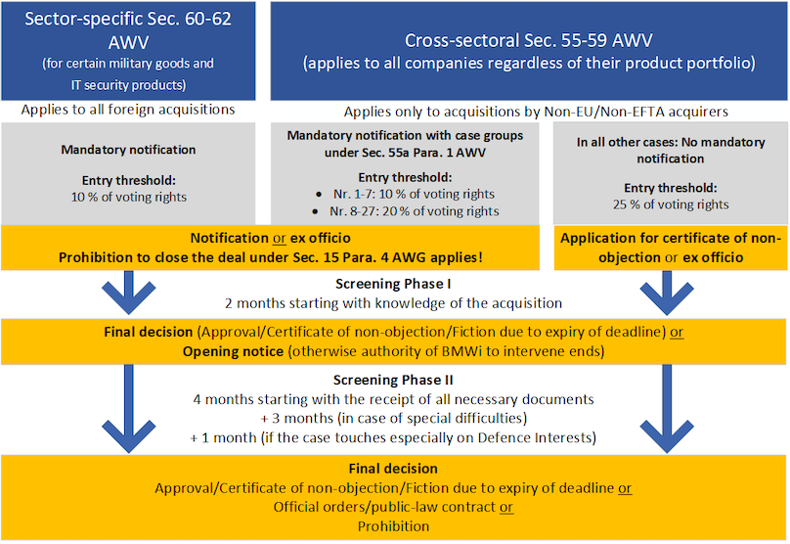（資料來源：德國聯邦經濟暨能源部）

（三）審查流程：投資者依法提出通報後，德國聯邦經濟暨能源部（BMWE）原則上須於收到通報或知悉交易後2個月內決定是否啟動正式審查程序；如未於期限內啟動審查，交易通常視為獲准。若BMWE啟動正式審查，第二階段審查期間原則上自收到完整審查文件後起算4個月；在特定情形下，期限得延長3個月，如涉及國防或特別安全利益，並得再延長1個月。審查期間內，BMWE得要求投資者提供交易架構、買方及最終受益人資料、目標公司業務、股權取得比例、資金來源及其他必要文件。
（四）審查結果及法律效果：如BMWE認定交易可能危害德國或歐盟公共秩序或安全，得核准交易、附條件核准、與投資者締結保障協議，或在必要時限制或禁止交易。對於依法負有通報義務之案件，原則上在審查完成前不得完成交易或行使特定股東權利；違反停滯義務或提供不實資料者，可能面臨行政罰或其他法律責任。對於臺灣企業而言，如投資標的涉及關鍵基礎設施、半導體、人工智慧、醫療保健、網路安全、國防、資安或其他敏感技術領域，應於交易前即評估是否觸及AWG及AWV之外人投資審查規定，並預留通報及審查時程。
二、投資申請之規定、程序、應準備文件及審查流程
在德國成立公司，其步驟分為：１、選擇公司型態；２、商業登記簿登記（Handelsregister）；３、營業登記（Gewerbeanmeldung）。德國公司型態大致可分為３類：代表處、人合公司（例如無限責任公司、兩合公司）及資合公司（例如有限公司、迷你有限公司、股份有限公司、股份兩合公司及有限公司與兩合公司之組合）等。
（一）公司型態
１、代表處（representative office）
所謂的「代表處」一詞在德國商業法中並不存在，一般而言，「代表處」係指企業為觀察市場及聯絡客戶而設立之辦公室；惟若該辦公室在德國從事獨立商業活動，通常須以分支機構或營業據點形式辦理登記。若代表處辦公室由一位外部的自營職業商人（例如，公司授權的代理人）管理，此種行為不視為外國公司在德國進行獨立商業行為，此種情況下，辦公室不必在當地工商局登記。
２、人合公司（Personengesellschaften）
與資合公司不同，人合公司的主要差異在於不是合夥人出資，而是合夥人的個人承諾，並投入個人努力經營人和公司，建立1家人合公司需要至少2名合夥人。合夥人對人合公司的債務通常負有無限的個人責任，成立人合公司沒有最低資本要求，其會計義務和資訊披露規定較資合公司少。
（1） 無限責任公司（Offene Handelsgesellschaft，簡稱OHG）
無限責任公司是成立中小型企業的傳統型態，其公司結構與合夥（GbR）一致，所有合夥人都對公司的債務負有相應責任，無限責任公司在會計規定等方面的要求比合夥更嚴格，成立1家無限責任公司，必須有2位或2位以上的合夥人，且必須在商業登記簿和當地的工商局登記。
（2） 兩合公司（Kommanditgesellschaft，簡稱KG）
兩合公司是一種與無限責任公司相近的公司型態，區別是一部分合夥人承擔有限責任，成立兩合公司必須要有2名或2名以上合夥人（至少包括1名有限責任合夥人與1名無限責任合夥人）訂立1份合夥人協議，兩合公司中至少要有1名合夥人（無限責任合夥人，即Komplementär）對公司負有個人無限責任，有限責任合夥人（Kommanditisten）則以自己的出資額度為公司債務負責。兩合公司必須在商業註冊簿和當地的工商局登記，與無限責任公司相比，兩合公司最大的優勢在於可吸納更多有限責任股東，較易擴大資本，具有較大的靈活性。
３、資合公司（Kapitalgesellschaft）
（1） 有限責任公司（Gesellschaft mit beschränkter Haftung，簡稱GmbH）
有限公司是德國最常見的公司型態，該類公司擁有極大的靈活性與較少的限制，成立公司程序也相對簡單。有限責任公司必須有股東會及1名或多名總經理，公司負責人不須擁有德國籍，亦不必為公司之股東。成立有限責任公司的最低資本額為2萬5,000歐元，辦理公司登記時通常至少須先由股東實際繳納1萬2,500歐元至公司帳戶，作為公司可支配之初始資本。有限公司在商業登記簿註冊後，便成為法人實體，具備完全的法律能力。
自2008年11月1日，有限責任公司新法生效，該法使有限責任公司（GmbH）的成立及運營更為簡便，並可視需要成立有限責任企業家公司（俗稱「迷你有限公司」）。
（2） 迷你有限公司（Unternehmergesellschaft,（haftungsbeschränk），簡稱UG或Mini-GmbH）
由於德國公司法的修改，有限公司出現新型態，即有限責任企業家公司（Unternehmergesellschaft,（haftungsbeschränk），UG），或俗稱「迷你有限公司」，該類型公司股本僅需要1歐元，然迷你有限公司必須保留1/4年度盈餘，積累到一般有限公司之股本（2萬5,000歐元），並轉為一般有限公司。
（3） 股份有限公司（Aktiengesellschaft，簡稱AG）
股份有限公司具備股份轉讓便利及可在證券交易所上市，惟股份有限公司成立的手續比較複雜，成本相對偏高。依據規定，成立股份有限公司最低股本為5萬歐元，且必須經公證。此外，股份有限公司必須在當地工商局登記，創始股東任命第1屆監事會（Aufsichtsrat），然後再由監事會任命第1屆董事會（Vorstand），第1屆監事會任命必須得到公證，創始股東尚必須準備1份股份有限公司的成立報告，說明公司成立的相關細節，報告必須經監事會和管理層審核，董事會負責實際業務營運，監事會和股東均不能直接影響董事會。
（4） 股份兩合公司（Kommanditgesellschaft auf Aktien，簡稱KGaA）
股份兩合公司是股份有限公司（AG）和兩合公司（KG）的結合體，該類公司必須至少有1名合夥人（無限責任合夥人）對股份兩合公司的債務承擔無限責任，一般有限公司可充當股份兩合公司中的無限責任合夥人，股份兩合公司是股份公司（AG）的變化形式，優點是負擔責任風險最小化，組合結構中承擔無限責任的是一個有限公司，因而原本的無限責任被轉化為有限責任。股份兩合公司對於資本投資者（有限責任股東）的人數沒有限制，股份兩合公司必須在商業登記簿及當地的工商局登記，然該類型公司在德國為數不多。
（5） 有限公司與兩合公司之組合（GmbH & Co. KG）
有限兩合公司是一種有限公司（GmbH）作為無限責任合夥人（Komplementär）的兩合公司（KG），有限公司對有限兩合公司（GmbH & Co.KG）的債務負全部責任，有限責任合夥人（Kommanditisten）則以自己的出資額度為公司債務負責。這種組合形式非常適合於希望承擔有限責任又想擁有「非法人」身分公司的靈活性的企業家。由於具有靈活性，有限兩合公司是一種特別適合於中型企業與家族企業的公司法律形式。
要成立有限兩合公司，無限責任合夥人和有限責任合夥人必須訂立合夥協議，無限責任合夥人（有限公司）的股東也是兩合公司的有限責任合夥人，與兩合公司的註冊程序一樣，有限兩合公司也必須在商業登記簿和當地工商局登記。
（二）成立公司程序（以有限責任公司GmbH為例）
成立有限責任公司，公司股東必須先簽訂股東契約書（Gesellschaftsvertrag）作為公司章程，契約書中確定公司名稱、所在地、經營內容、原始資本額、各股東出資額或實務認繳額及對公司代理人的規定等。為避免因公司名稱與已存在之公司名稱相同而無法登記，在公司成立前，應對公司名稱進行預查，預查工作可在註冊城市的工商會（IHK）進行。
目前德國有限責任公司最低資本額為2萬5,000歐元，經營內容若涉及銀行業、保險業、製藥業等，則需申請相關許可。在股東契約中，股東可書明公司代理人，若公司設有多名總經理，公司由其中2名總經理共同代理等，公司首任總經理任命可以直接寫入股東契約書中。
股東契約書訂立需送請德國公證人公證（Notarielle Beurkundung），原則上股東需出席公證；現行法亦允許符合條件之GmbH或UG成立程序透過線上公證辦理。股東如委派代理人出席認證，代理人必須持有授權書，且授權書通常須經認證（Beglaubigung）。
在股東契約書公證簽字後，公司總經理可以代表公司開設銀行帳戶，以便股東繳納其認繳股本，此後公司​需向公司所在地的地方法院商業登記處（Amtsgericht）提交註冊申請，申請書需要附上公證後的股東契約、股東名單、出資證明等文件。
公司登記後，有義務在營業登記管理局（Gewerbeamt）提出登記申請，由營業登記管理局核發營業證（Gewerbeschein），營業登記管理局在收到申請後，將自動通知有關部門，如稅務局（Finanzamt）、工商會（IHK）等機構。
若公司從事需技術操作或動手施工的行業（如建築、電工、木工等），需向當地的手工業公會（HWK）登記（Handwerksrolle）。對於《手工業法》附錄A所列的需許可手工業，必須具備相關資格（如Meisterbrief）並登記於手工業名冊（Handwerksrolle）。

公司設立程序表
選擇公司型態（代表處、人合公司及資合公司）
公司名稱預查
商業登記簿登記
營業登記
手工業公會登記

三、投資相關機關
德國聯邦經濟暨能源部、德國聯邦外貿暨投資署（Germany Trade and Invest GmbH，簡稱GTAI）及各邦經濟廳暨各大城市均設有招商引資機構，如經濟促進會（Wirtschaftsfoerderung），另各地區之工商會IHK（Industrie- und Handelskammer）亦提供於該地投資所需之相關資訊及服務。此外，GTAI網站針對不同型態公司設立流程、應備文件等列有詳細說明，詳情可至德國聯邦外貿暨投資署官網查閱：https://www.gtai.de/en/invest/investment-guide/company-set-up。
四、投資獎勵措施
（一）投資獎勵措施類別
德國對本國或外國籍投資人提供諸多獎勵，投資獎勵措施分為降低投資成本及降低營運成本兩大類，每一大類包含相關獎勵措施。
１、降低投資成本工具措施：包括提供現金補助、低利融資及政府擔保等。
降低投資成本工具
投資獎勵措施
提供現金補助
低利融資
政府擔保
投資津貼、投資補助
KfW銀行融資
（聯邦政府）
地方政府擔保
地方政府所屬開發銀行融資
聯邦及地方政府擔保
（聯邦政府）

２、降低營運成本工具措施：包括勞動相關獎勵措施及研發獎勵等。
降低營運成本工具
投資獎勵措施
相關勞工獎勵措施
研發獎勵
協尋員工
現金補助
低利融資
入股參與投資
提供訓練計畫
薪資補助
資料來源：德國聯邦外貿暨投資署網站
（https://www.gtai.de/en/invest/investment-guide/incentive-programs-in-germany）

（二）投資獎勵補助（GRW Cash Incentives Program）計畫
為加速德國特定區域之經濟開發、吸引廠商前往投資，藉以創造就業機會，降低該區域失業率，進而促進繁榮與發展，德國聯邦政府持續推動「促進區域經濟結構發展計畫」（Gemeinschaftsaufgabe Verbesserung der regionalen Wirtschaftsstruktur，簡稱GRW），對於投資者提供投資獎勵補助。德國聯邦經濟暨能源部為德國各地區制定最高的補助率。實際補助程度因地區而異，取決於經濟指標、投資性質及公司規模。「投資獎勵地圖」列出德國各地區最大可能獲補助率如下圖：
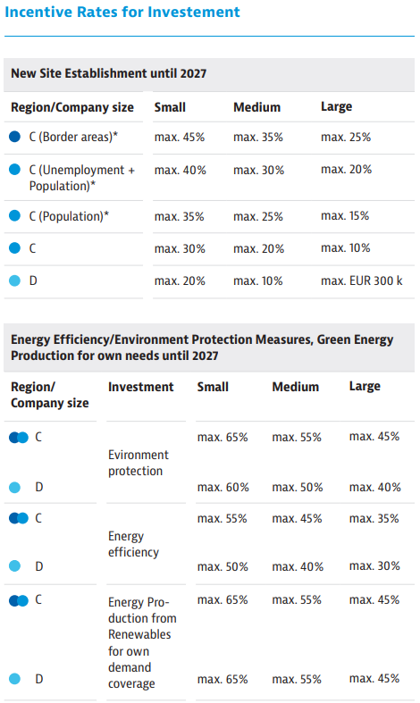
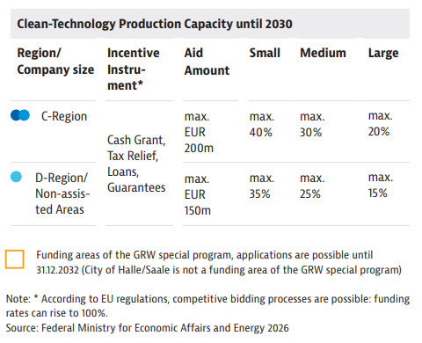
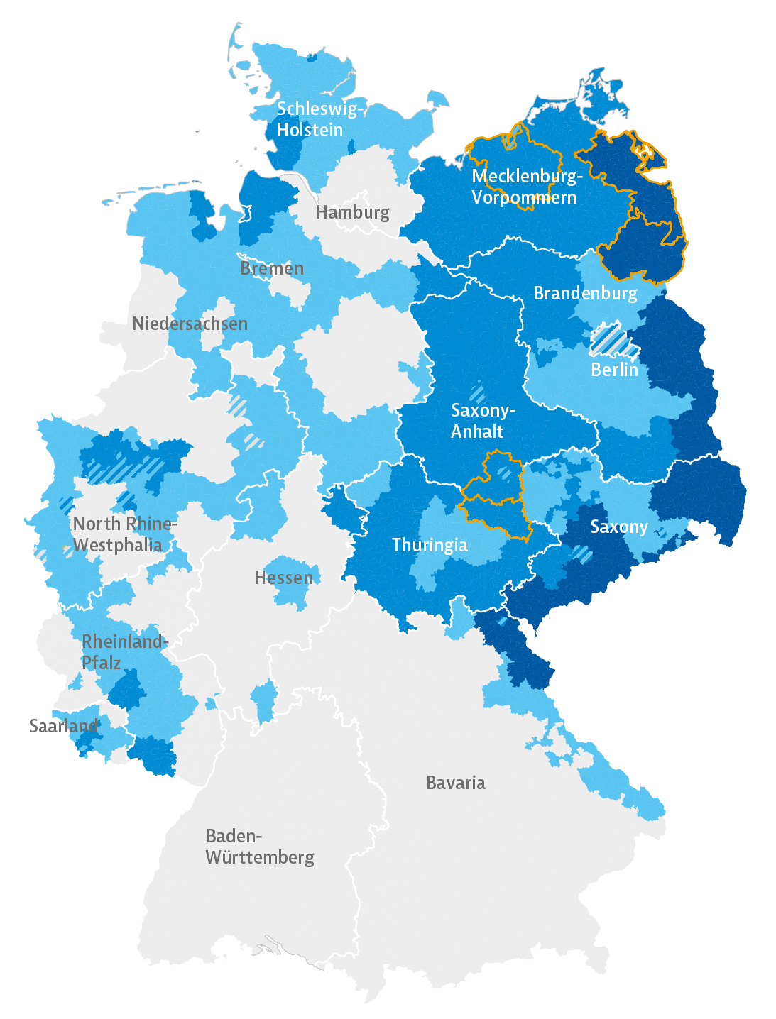
資料來源：德國聯邦外貿暨投資署《Grants for Investments》（Facts & Figures 2026）。
（https://www.gtai.de/resource/blob/1826382/7948379eb1061c62c204965fba4af0a7/grants-for-investments）
（三）德國企業規模定義
公司規模 | 員工數（人） | 年營業額（百萬歐元）
微型企業 | <10 | <=2
小型企業 | <50 | <=10
中型企業 | <250 | <=50
大型企業 | >=250 | >50
資料來源：德國聯邦外貿暨投資署網站
五、其他投資相關法令
（一）加強包裝設計、配合環保規定、避免多餘包裝：
為節省天然資源，有效回收包裝材料，德國自2019年1月起，包括電商在內的進口商或製造商，所有企業都必須在包裝中心註冊網站登記（https://www.verpackungsregister.org），申報出售產品的包裝材料、種類和重量，方准入德國市場。倘未能遵守該包裝法令，將面臨最高達20萬歐元的罰鍰及銷售禁令。近年來，我國輸德國產品在包裝設計、材料選擇與印刷方面均有長足進步，往後仍須繼續著重相關法令遵循，以利拓銷德國市場，避免違規觸法。
（二）供應鏈法：
德國《供應鏈法》（Supply Chain Law，德文Lieferkettengesetz-LkSG）已自2023年1月1日起生效。企業需盡到調查的義務，建立有效的風險管理，以識別、避免或儘量減少侵犯人權及破壞環境的風險。《供應鏈法》除明訂在企業的業務領域及供應鏈中必要的預防及補救措施，並要求企業建立投訴流程及定期報告。該法於2023年僅對在德國擁有3,000名以上員工的企業生效，自2024年起則擴大適用至1,000名以上員工的企業。
本法案規定企業須負起風險管理之責任，例如在供應鏈中應禁止僱用學齡兒童。同時，必須採取適當措施，評估及管控供應鏈內的人權及環境風險，俾防止企業違反人權或環境義務。
聯邦經濟暨能源部出口管制局（BAFA）受命為負責監督企業執行盡職調查義務的機構，並有權對違反規定之企業進行干預。本法案亦針對環境風險可能導致侵犯人權之情形、汞及有機污染物造成的環境危害加以規範。

第伍章 租稅及金融制度
一、租稅
德國賦稅分為公司所得稅（corporate income tax）、團結互助稅（solidarity surcharge）、營業稅（Trade tax）及加值稅（value-added tax）。德國各項稅賦說明如下：
（一） 公司所得稅（德文：Körperschaftsteuer，英文：corporate income tax）：公司所得稅率為15%。我國與德國簽有「避免所得稅及資本稅雙重課稅及防杜逃稅協定」，避免雙重課稅，為雙方企業創造一租稅公平、鼓勵投資的友好環境。
（二） 團結互助稅（德文：Solidaritätszuschlag；英文：solidarity surcharge）：所得稅額之5.5%，因此公司所得稅實際稅率為15.83%。
（三）營業稅（德文：Gewerbesteuer；英文：trade tax）：營業稅是德國對企業利潤徵收的地方稅，為城市和市政當局最重要的收入來源之一。稅率依「應稅所得×3.5%×地方係數（Hebesatz）」計算。地方係數由各城市決定，常見範圍為400%至500%，如慕尼黑為490%、柏林為410%。綜合營業稅率約為7%至17%。
（四） 加值稅（德文：Mehrwertsteuer或Umsatzsteuer；英文：value-added tax，簡稱VAT）：德國的標準增值稅率為19%（低於歐洲平均水平）。某些消費品及日常服務（如食品、報紙、當地公共交通工具及飯店）適用7%的減免增值稅稅率；某些服務（例如銀行及醫療服務或社區工作）免徵增值稅。
臺德避免雙重課稅協定（ADTA）
臺德避免雙重課稅協定已於2012年11月7日起適用，主要由所得來源國針對各類別所得提供合宜之減免稅措施，以消除重複課稅，甚至減輕稅負。
該協定之生效，可促進臺德雙邊投資往來、緊密兩國經貿關係，有助於我國企業在德國及歐洲地區營運布局，並提升其在德國之競爭力，另可透過該協定提供德商永續低稅負之投資環境，吸引德商在臺投資及設立營運據點。
二、金融
德國銀行以儲蓄銀行（Sparkasse）暨邦立銀行（Landesbank）擁有最多分行，若以銀行資產規模計算，德國前3大銀行分別為德意志銀行（Deutsche Bank）、德國中央合作銀行（DZ Bank）及德國商業銀行（Commerzbank）。
德國境內銀行眾多，可供企業及個人開戶選擇，鑒於企業貿易通匯頻繁，德意志銀行在臺成立分行，方便業者通匯。
外國企業在德國開立銀行帳戶所需文件如下：
（一）公司登記證（Handelsregisterauszüge）或經公證人公證之公司設立章程（Gründungsverträge）。
（二）公司負責人身分證明文件（如護照）等。
（三）至於其他所需資料，可洽各銀行。
個人在德國開立帳戶資料如下：
（一）個人護照。
（二）戶政機關核發之登記證明書。
德國各銀行實際放款利率多寡，多依據貸款公司資產、貸款額度、公司信用、抵押資產等進行評估。外國廠商申請貸款並無特別限制，也無差別待遇。
德國金融機構之監理主要由聯邦金融服務業監理署（Bundesanstalt für Finanzdienstleistungsaufsicht，簡稱BaFin）與德國聯邦銀行（Deutsche Bundesbank）共同執行。德國現行法定存款保障制度主要依據2015年7月3日生效之《存款保障法》（Einlagensicherungsgesetz, EinSiG），該法係為落實歐盟《存款保障機制指令》（Directive 2014/49/EU）。依現行制度，在德國從事存款業務之信用機構均須加入法定存款保障制度；一般而言，每一存款人於每一銀行之存款保障額度最高為10萬歐元。德國法定存款保障制度主要包括德國銀行補償計畫有限公司（Entschädigungseinrichtung deutscher Banken GmbH，簡稱EdB），以及經承認之儲蓄銀行金融集團（Sparkassen-Finanzgruppe）及信用合作社金融集團（Genossenschaftliche FinanzGruppe）機構保障制度；另各類銀行亦可能依其所屬銀行協會設有額外或自願性保障機制。有價證券投資服務部分則與存款保障不同，係適用投資人補償制度；證券交易公司補償機構（Entschädigungseinrichtung der Wertpapierhandelsunternehmen，簡稱EdW）對符合條件之投資人債權提供90%、最高2萬歐元之補償。
三、匯兌
歐元貨幣代號為€，係來自希臘語字母表第五個字母。目前歐盟27個會員國中，已有21國採用歐元，包括奧地利、比利時、保加利亞（2026年1月1日加入歐元區）、克羅埃西亞、賽普勒斯、愛沙尼亞、芬蘭、法國、德國、希臘、愛爾蘭、義大利、拉脫維亞、立陶宛、盧森堡、馬爾他、荷蘭、葡萄牙、斯洛伐克、斯洛維尼亞及西班牙。另安道爾（Andorra）、摩納哥（Monaco）、聖馬利諾（San Marino）及梵蒂岡亦依與歐盟之貨幣協定使用歐元，科索沃及蒙特內哥羅（Montenegro）並非歐元區成員，惟均自行採用歐元作為境內主要流通貨幣。
歐洲中央銀行設在德國法蘭克福，負責整個歐元區的貨幣政策，其工作包括制定利率，管理歐元區外匯儲備，並促進歐元區支付系統安全及穩定運作。
歐元紙幣在整個歐元區中採用相同設計，紙幣圖案由歐洲不同建築時代的窗、門（正面）及大橋（背面）組成。歐元硬幣則一面由歐元區國家自行設計，而另一面為歐洲統一設計。但硬幣的技術特徵（形狀大小、重量及材質）在整個歐元區國家都是相同的，並且不同國家版本的歐元硬幣可在整個歐元區內自由流通。

第陸章 基礎建設及成本
一、不動產售價及租金
德國各大城市用地因投資與承租者需求急遽上升，使原本競爭十分激烈的房市市場更是一屋難求，特別是柏林、法蘭克福及慕尼黑等3大城市，交易及租賃需求旺盛，範圍包括辦公室、商業空間、飯店與一般住宅，將促使投資成本上升。
近十多年來，由於房屋貸款利率極低，使得德國房地產價格大幅上漲。惟自2022年起，歐洲央行（ECB）先透過提高關鍵利率來應對通膨後，房貸利率也在短時間內自1%升至4%左右，導致購屋負擔上升、交易量下滑，部分購屋需求轉向租賃市場。2024年下半年以來，隨歐洲央行逐步降息，市場信心有所回復，但利率及建築成本仍高，房市復甦速度仍受限制。歐洲央行於2025年6月將三大關鍵利率下調至存款機制利率2.00%、主要再融通操作利率2.15%、邊際貸款機制利率2.40%。
根據德國聯邦統計局（Destatis）資料，2025年第4季德國住宅不動產價格較上年同期上漲3.0%，為連續第5季年增；以2025年全年平均計算，住宅不動產價格較2024年上漲3.2%，為2022年以來首次全年上漲。德國Pfandbrief銀行協會（vdp）資料亦顯示，2025年第4季德國整體不動產價格指數較上年同期上升4.0%，其中住宅不動產價格年增4.2%，商業不動產價格亦年增3.5%，顯示德國房地產市場已逐步脫離2022年後之價格修正期，轉向溫和復甦。
就城市購屋價格而言，依ImmoScout24《WohnBarometer》2025年第4季資料，慕尼黑仍為德國主要城市中房價最高者，既有公寓平均每平方公尺售價約8,266歐元；其次為漢堡約5,283歐元、斯圖加特約5,008歐元、柏林約4,884歐元及科隆約4,340歐元。新建公寓方面，德國全國平均每平方公尺售價約4,133歐元，柏林新建公寓約6,874歐元，慕尼黑與斯圖加特價格亦維持高檔。整體而言，2025年德國主要城市住宅售價多已恢復上升，其中柏林、萊比錫及科隆之既有公寓年增幅較為明顯。
租金部分，依據德國最大房地產網站ImmoScout24統計，2026年第1季德國既有公寓平均租金為每平方公尺9.00歐元，較上年同期上漲4.5%；主要城市中，慕尼黑既有公寓租金以每平方公尺20.01歐元居冠，其次為斯圖加特15.23歐元及法蘭克福15.08歐元。新建公寓方面，2026年第1季德國全國平均租金為每平方公尺13.21歐元，較上年同期上漲3.0%；慕尼黑新建公寓租金達每平方公尺27.00歐元，仍居德國主要城市之首，柏林約20.98歐元，法蘭克福約18.95歐元，杜塞道夫約18.34歐元。整體而言，德國主要城市租金仍維持上升趨勢，反映住宅供給不足及購屋負擔轉嫁至租賃市場之壓力。
二、公用資源
德國各邦水、電費用費率不一，工業用優惠水電費又視投資工廠用水電量及水電設備情況，另與當地城市之水、電廠（Stadtwerk）協商。
有關民生用電部分，由於德國電力供應已民營化，各電力公司對於電費收取費用方案不同，惟整體而言，德國電價位居歐洲之冠，主要原因包括2022年俄烏戰爭後電力採購成本上升、電網費用、稅費及各項附加費等因素。依據德國聯邦能源暨水資源產業協會（Bundesverband der Energie- und Wasserwirtschaft, BDEW）2026年4月資料，2026年德國家庭用電平均價格降至每度37.0歐分，低於2025年水準；其中電力採購及銷售成本約15.2歐分／度，電網費用約9.3歐分／度，稅費、附加費及徵費約12.6歐分／度。
以柏林邦為例，柏林主要由瑞典電力集團Vattenfall公司供應電力，該公司推出多種不同計價方式供用戶選擇。依Vattenfall公告，自2026年4月1日起，柏林基本供電方案（Grundversorgung / Tarif Basis）每度電費（Arbeitspreis）由0.4439歐元降至0.3793歐元，每月基本費（Grundpreis）則由10.90歐元調升至13.40歐元；以年用電量2,200度計算，平均家庭每年電費約可減少112歐元，降幅約10.12%。
柏林市自來水係由Berliner Wasserbetriebe公司（BWB）供應，BWB自來水公司除供應飲用水外，也負責處理廢水，因此，該公司對水費計價包含飲用水、廢水處理、飲用水基本費及廢水處理基本費。
柏林市一般用水戶支付每1立方公尺飲用水為1.813歐元及廢水處理費為2.155歐元，另外，必須再支付基本費，該基本費係依據水管口徑及水量計價，若以QN 6號口徑且飲用水年消費量在400立方公尺以內者，每日基本費為0.514歐元，廢水處理基本費為0.480歐元。
德國汽油站經營者眾多，其中較有名者為Aral、Shell、Esso、JET、TOTAL等連鎖企業，汽油價格隨國際原油價格起伏。德國加油站除供應汽油及柴油外，另有部分供應天然氣及氫氣，提供瓦斯車及燃料電池汽車使用。另外，配合聯邦政府推動電動車及充電基礎設施建設，德國持續擴充公用充電網絡。據德國聯邦網路局（Bundesnetzagentur）統計，截至2026年4月1日止，全德共有20萬255座公用充電站，其中一般充電站14萬9,002座、快速充電站5萬1,253座，總充電裝置容量約8.50吉瓦（GW）。相較於2025年2月1日之16萬1,628座，充電站數量成長約23.9%；總充電裝置容量亦較2025年2月之6.3GW增加約34.9%。
三、通訊
德國提供電話通訊服務業者有德意志電信（Telekom）、Vodafone、O2等多家公司，各有不同費率方案可供選擇。德國行動通訊業者有 Telekom、Vodafone、O2、1&1、ja!mobil、Aldi Talk及LIDL Connect等多家公司，市場競爭激烈，為吸引更多客戶，業者推出門號搭配手機優惠專案措施，藉以拉攏消費者，致價格相當多元。對於在德國短期商務考察者可考慮購買行動電話預付卡，各家通訊業者皆推出不同價位之預付卡。
四、運輸
德國境內鐵路、高速公路、船運均發達，運輸網路四通八達。一般常在德國搭乘火車出差者，建議可事先購買德鐵公司的BahnCard 25或BahnCard 50優惠卡，以該卡訂票，可享受1年25%或是50%的購票優惠折扣，該公司網址為https://www. bahn.de。惟須注意德鐵公司之規定，部分BahnCard優惠卡具有自動續約性質，通常須於有效期屆滿前6週完成解約，否則將自動續約。
德國內陸運輸費用則因運送目的地、貨物內容等因素，價格不一（德國依內陸交通狀況、出入貨物裝載情形等因素分區計價），以DHL公司為例（DHL公司為德意志郵務公司之子公司），5公斤以下之物品於德國境內運輸費用為7.69歐元，5-10公斤運費為10.49歐元，10至20公斤運費為18.99歐元，20至31.5公斤則為23.99歐元（由於價格常有變動，請以DHL公司公告為準）。
船運部分，德國主要港口有漢堡、基爾港、布萊梅、威廉港、呂北克港、羅斯托克港。德國港口為快速港口，大型商船也能在短時間內裝卸貨完畢，疫情期間德國部分港口（如漢堡）曾出現貨櫃塞港情形，惟均能在一定時間排除，不致嚴重影響商務營運。德國境內亦不乏內河航道及運河，輔助運輸。
航空部分，法蘭克福為德國最大客機及貨機之空港，亦為歐洲重要航空樞紐。依機場營運商Fraport公司資料，法蘭克福機場2025年旅客量約6,319萬人次，較2024年增加4.3%；貨運量約207萬公噸，較2024年增加1.7%。2025年夏季航班表涵蓋91個國家、275個目的地，約有80家航空公司營運；2026年夏季航班表則進一步涵蓋92個國家、283個目的地，營運航空公司增至88家。我國中華航空公司闢有臺北至法蘭克福每日直飛航線，長榮航空則自2022年11月起開航臺北至慕尼黑航線，目前維持每週4班服務。

第柒章 勞工
一、勞工素質及結構
德國雙軌制職業教育世界聞名，擁有完善研發機構及工業設施，學校與產業交流頻繁，學生在校學習，並在企業實際操作，勞工及技術人員亦可在各地職業訓練中心進修，進而造就高素質的勞工及技術人員。勞工素質高一向是外國廠商前來德國投資之重要決定因素。惟近年德國亦面臨人口老化及專業人才短缺問題，尤其在工程、資訊科技、醫療照護、技職及部分製造業領域，企業延攬及留用人才之重要性持續提高。
二、勞工法令
（一）勞動法
德國勞動法規定勞動契約員工和雇主關係，以及規範雇主聯合會或雇主與公會或工會組織間的關係。德國工會為各公司、企業及工廠中勞工團體權益之代表，與雇主商談工作條件，並與各相關工會合作。
依據德國勞動法，僱用契約原則上不以書面為成立要件，然依《僱用條件證明法》（Nachweisgesetz）規定，雇主仍須向員工提供主要僱用條件之證明；自2025年起，多數情形下相關僱用條件證明可用文字形式或電子方式提供。實務上，多數雇主仍會為員工準備書面或電子形式之標準僱用契約，並依公司需求進行修正。
解僱須寄發書面通知，雙方都可以提出解僱通知，解僱通知須依法定最低通知期限辦理，且不得縮短，德國解僱通知期限與員工服務年資有關。員工請病假在6週以內，其仍可向雇主領取全額薪資，超過6週則由醫療保險支付，通常為員工淨薪資的70%，最高不超過淨薪資的90%，最長可達78週。
另為吸引外籍專業人才，德國於2023年通過新版《技術移民法》，並分階段於2023年11月、2024年3月及2024年6月實施。修正內容重點包括降低歐盟藍卡薪資門檻、擴大藍卡核發對象、放寬歐盟藍卡持有者家庭成員居留申請，以及導入「機會卡」（Chancenkarte）制度，允許符合條件之非歐盟人才赴德求職。依德國聯邦政府「Make it in Germany」官方資訊，2026年歐盟藍卡一般職業最低年薪門檻為50,700歐元；短缺職業、初入職場者及符合條件之IT專業人才適用較低門檻，為45,934.20歐元。
（二）勞工參與經營決策
依德國《企業組織法》（Betriebsverfassungsgesetz）規定，通常具有5名以上具選舉權之常任員工、且其中至少3人具被選舉資格之事業單位，員工得選舉成立員工代表會或稱工作委員會（Betriebsrat），參與涉及勞動條件、人事、社會事項及部分經濟事項之協商與共同決定，以保護勞工權益。
（三）社會安全法
法定社會安全保險內容包括退休金保險、法定醫療保險、失業保險、看護保險及工作意外保險。2026年德國退休金保險費率為薪資之18.6%，由雇主及受僱者各負擔9.3%；失業保險費率為2.6%，由雙方各負擔1.3%；法定醫療保險一般費率為14.6%，由雇主及受僱者各負擔7.3%，另各保險機構可收取附加費，2026年平均附加費率為2.9%，亦由雇主及受僱者分擔；看護保險一般費率為3.6%，無子女者自23歲起另須負擔附加費。受聘人員年薪資毛額未超過7萬7,400歐元者，原則上必須強制參加法定公共醫療保險（Gesetzliche Krankenversicherung，簡稱GKV）；全年薪資高於此門檻者，可選擇是否加入私人醫療保險。
此外，依法所有雇主皆必須替員工投保工作意外保險，其支出完全由雇主負擔。依照勞工法令規定勞工有最少20天（星期六不須上班者）或24天（星期六須上班者）之帶薪休假，勞工假日上班必須支付加班費。另年度獎金或耶誕金在德國企業實務中頗為常見，但通常並非法定強制給付，是否發放及金額仍視勞動契約、團體協約或公司規定而定。
三、勞工薪資與勞動成本
（一）勞工薪資
德國自2015年開始實行每小時8.5歐元的最低工資標準，歷經多次調漲，2026年1月1日起每小時最低工資為13.90歐元，2027年1月1日起將再調升至14.60歐元；而「迷你工」（Minijob）每個月的薪資上限則自2026年起調升為603歐元。最低時薪標準適用於所有雇員，部分行業如教育工作者、電工、派遣工、看護等甚至有更高的標準。不過也有例外情形，不在最低工資保護範圍內，例如未滿18歲、長期失業者再就業後前6個月的工資、職業培訓、大學或高校的強制實習、3個月以內的自願實習、義工等。
依據德國求職網站Stepstone於2026年發布之薪資報告，德國全職工作者年薪中位數約為53,900歐元，德國行業和行業之間薪資差異頗大，醫生年薪中位數約10萬5,500歐元，銀行業約7萬250歐元，保險業約6萬6,500歐元，製藥業約6萬6,250歐元。另德東德西地區間亦有差異，德西地區年薪中位數約5萬6,250歐元，德東地區（不含柏林）約4萬8,750歐元；慕尼黑、法蘭克福及漢堡等西部及南部大城市薪資水準相對較高，前東德各邦則平均年薪相對較低。

（二）勞動成本
根據德國聯邦統計局2026年4月29日發布之統計，2025年德國勞動成本進一步上漲，一般企業勞動成本為每小時45歐元，較歐盟平均高出29%，在歐盟27國中排名第5；如僅計製造業則每小時勞動成本49.5歐元，較歐盟平均高出41%。

第捌章 簽證、居留及移民
一、德國申根簽證或居留許可
（一）申根簽證
德國係申根會員國之一，歐盟已於2010年11月25日通過對持臺灣護照人民給予每180天內可停留90天之免簽證待遇，並自2011年1月11日正式生效。國人如赴德從事一般商業考察、參展、出席會議及短期拜訪等活動，且停留期間符合每180天內不超過90天之規定，原則上得以免申根簽證方式入境。惟免簽證待遇並非保證入境，建議備妥足以說明入境目的、停留期間、住宿安排、財力及離境計畫等相關證明文件，以供入境時移民官查驗；如涉及在德工作，即使停留期間未超過90天，仍可能須依德國規定申請相應簽證或居留許可。歐盟另已推動入出境系統（Entry/Exit System, EES），將以電子方式記錄非歐盟旅客短期入出境資料，旅客赴申根區短期停留時仍應注意最新入境規定。
（二）居留簽證辦理方式
至於有意在德國工作、實習或是停留超過90天（半年內最多得停留90天之限制），必須申請長期居留簽證或相應居留許可。依據德國在臺協會，國家簽證係針對特定目的之長期停留，通常核發90天，部分情形可核發至1年；入境德國後，原則上須向當地外國人事務主管機關申請居留許可。詳情可逕洽德國在臺協會，聯繫資料如下：
電話：886-2-8722-2820
電傳：886-2-8101-6283
地址：11049臺北市信義路五段7號33樓
網站：www.taipei.diplo.de
二、聘用外籍員工
依據德國《居留法》（Aufenthaltsgesetz）及相關規定，非歐盟第三國外籍人士若取得歐盟藍卡（《居留法》第18g條）、技術人才居留許可或其他相應工作居留許可，並獲得德國公司聘用且符合資格、職務及薪資等規定，即可在德工作。歐盟藍卡係針對高學歷或具同等資格之專業人才所設之居留許可，使第三國公民在具備受認可學歷或特定專業資格，並在德國取得與其資格相符之工作時，能夠較便捷地遷入德國。依德國「Make it in Germany」官方資訊，2026年歐盟藍卡一般職業最低年薪門檻為50,700歐元；短缺職業、初入職場者及符合條件之IT專業人才適用較低門檻，為45,934.20歐元。
德國積極尋求訓練有素之專業人士赴德工作，尤其是工程、資訊科技、數學、自然科學、醫療照護及技職等領域。德國於2023年通過新版《技術移民法》，相關規定自2023年11月起分階段實施，進一步放寬非歐盟專業人才赴德工作之條件，包括降低歐盟藍卡薪資門檻、擴大適用對象、放寬具職業訓練或大學學歷之技術人才就業限制，以及自2024年6月起導入「機會卡」（Chancenkarte）制度，允許符合條件之非歐盟人才赴德求職。德國同時設有「Make it in Germany」網站（https://www. make-it-in-germany.com/en/），提供德英雙語資訊與諮詢服務，以協助來自國外且有興趣在德國生活與工作之專業人士。
三、子女教育
（一）托兒所
德國托兒所及幼稚園制度依各邦規定及地方實務略有不同，通常0至3歲幼兒可進入托兒所或日間保母照顧，3歲至入學前兒童則可進入幼稚園接受學前照顧及教育。依德國《社會法典》第八編（SGB VIII）第24條規定，滿1歲至未滿3歲兒童享有日間托育或日間保母照顧之法定權利；滿3歲至入學前兒童亦享有幼稚園照顧之權利。因此，原則上並非必須父母雙方均有工作始得申請托育，但實際照顧時數、地點及名額仍依地方政府規定、需求審查及托育資源情況而定。
（二）幼稚園
德國3歲至6歲的幼兒均可入幼稚園，幼稚園收費方式依各邦及地方政府規定而異，有些地區按家長收入、照顧時數及子女數計算費用，也有部分邦或城市提供免學費托育。以柏林市為例，幼兒日間照顧自2018年8月起免收托育費，家長通常僅須負擔午餐費，每月23歐元；如符合特定社會補助資格，該餐費亦可免除。由於學前照顧資源不平均，多數地方需儘早登記，以申請地點或設備較佳之幼稚園，一般德國家庭多於嬰兒出生後即多家登記以供選擇。
（三）小學
德國係聯邦制國家，各邦義務教育年限、入學年齡及學制安排不一。以柏林市為例，一般義務教育為10年；依柏林《學校法》第42條，於新學年開始時已滿6歲或於當年9月30日前滿6歲之兒童，原則上應入學就讀。入學後需接受基礎教育（Grundschule），柏林小學通常為6年制，爾後依個人能力、興趣及升學規劃分別選讀文理中學（Gymnasium）、綜合中學（Integrierte Sekundarschule）或共同學校（Gemeinschaftsschule）等。柏林市已將過去傳統之Hauptschule、Realschule及Gesamtschule部分功能整合至Integrierte Sekundarschule；惟德國各邦學制差異甚大，部分邦仍保有Gymnasium、Realschule、Hauptschule及Gesamtschule等不同學校類型。臺商若不願意送子女就讀德國學校，可選擇國際學校就讀。
（四）中學
德國文理中學（Gymnasium）為傳統學術導向的中等教育體系，學生在完成課程並通過畢業會考（Abitur）後，取得大學入學資格，可憑成績單申請進入大學就讀。除文理中學外，多數學生選擇就讀實科中學（Realschule）或綜合中學（Gesamtschule）。實科中學著重實務能力的培養，畢業生多從事中階技術、公務、行政或商業職務。完成第10年級後，學生可取得中等學歷證書（Mittlere Reife），並可選擇雙元制職業訓練、專業高中（Fachoberschule），或進一步銜接應用科技大學（Fachhochschule）。綜合中學則整合Gymnasium、Realschule與Hauptschule課程，依學生表現授予不同層級的學歷證書，包括基礎學歷（Hauptschulabschluss）、中等學歷（Mittlere Reife）或大學入學資格（Abitur）。表現優異者可直升高年級並取得Abitur，申請大學。Gesamtschule制度具有高度彈性，允許學生依照自身興趣與能力發展學術或職業路徑。
（五）大學
德國高等教育自歐洲高等教育改革計畫波隆納進程（Bologna Process）後逐步採行學士、碩士及博士等學位架構。德國大部分公立高等學校不收取一般學費，但各校通常會收取每學期行政費或學期費；各邦學費政策仍有差異，部分特殊學程、進修學位、私立大學或非歐盟學生可能須繳交學費。例如巴登符騰堡邦自2017/2018冬季學期起，原則上對非歐盟／非歐洲經濟區國際學生收取每學期1,500歐元學費，另第二學位學生通常須繳交每學期650歐元。德國大學院校類型：
１、綜合大學
學科較多、專業齊全，特別強調系統理論知識、教學與學術並重的高等學校。
２、藝術電影音樂高等學院
此類學校相對來說數量不多，規模不大，以培養和發展學生的個性和藝術才能為主。
３、私立大學
德國大部分高等學校都是由國家資助的公立大學，少數部分學校則是由天主教會或基督教會所資助的教會學校。
４、教會高等學校
德國有40多所教會高等學校，如同名稱，學校屬性明確，除了神學之外，還設有社會學、宗教教育、健康照護與教會音樂等科系。
５、應用科技大學
以培育高級應用型人才為目標，在招生上傾向於招收具有實務經驗的學生；不少專業都要求申請者在入學前已在相關業界完成學前實習。

第玖章 結論
德國為全球第3大經濟體、歐洲最大市場，法制健全、基礎設施完善，並具備高技能的勞動力，以及世界一流的研發能力，加上經濟高度自由開放，吸引外人直接投資表現不凡。
德國的外人投資主要來自其他歐洲國家、美國與日本，不過近年來自新興經濟體的外人直接投資也有所成長。我國業者近年陸續增加對德國投資，尤以半體導體等電子資通訊科技為大宗，其他領域包括機械業、汽機車零件業、運輸交通業、生物科技業、食品業等。
德國聯邦眾議院於2025年3月通過一項具有歷史意義的法案，將投入總額達5,000億歐元之「基礎建設及氣候中和特別基金」，推動基礎建設現代化、氣候中和、數位轉型、教育與研發等領域，有助帶動各項投資需求。
德國政府為推動半導體供應鏈自主化、發展數位主權，積極發展半導體及微電子產業，約50%歐洲生產的晶片產自德國，德東薩克森邦即吸引不少外人投資興建晶圓製造廠，預期可帶動當地半導體微電子聚落發展，進一步增加半導體供應鏈廠務設施、原料、設備、物流、售後服務與研發等需求，德東地區並提供多項投資獎勵誘因，土地、勞動及營運成本相對較低，有助創造投資機會。
德國的稅制、勞動、環保法規雖較為複雜，電價與營運成本相對較高，但整體營運環境透明，且符合已開發市場的規範。德國完善法律體制有助投資人維護自身權益。建議有意投資業者應具備必要的法律與會計等專業知識，以符合德國國家及歐盟的所有法規要求。
近年來，針對外國投資者對德國企業進行高風險收購案例日益增多，德國政府就外國實體收購特定領域德國企業之交易案件，加強國家安全審查，符合特定條件的交易案件，尋求收購之外國投資者，必須向德國政府申報，並可能面臨投資審查。
德國近年雖面臨結構性壓力、能源成本上升，出口與經濟成長動能趨緩，惟政府積極推動鬆綁勞動法規與行政程序，德國傳統汽車優勢產業尋求轉型開拓國防市場，再生能源、無人機與航太、生技醫藥產業亦展現投資成長動能，均可望支撐德國在全球產業重組之競爭優勢。

附錄一 我國在當地駐外單位及臺商團體
一、我國駐德國商務單位
（一）駐德國代表處經濟組
Taipeh Vertretung in der Bundesrepublik Deutschland
Wirtschaftsabteilung
Markgrafenstrasse 35
10117 Berlin
Germany
Tel: +49-30-2036-1300 / Fax:+49-30-2036-1303
E-Mail: germany@sa.moea.gov.tw
（二）駐法蘭克福辦事處經濟組
Taipeh Vertretung in der Bundesrepublik Deutschland, Büro Frankfurt am Main
Bleichstraße 52, 60313 Frankfurt am Main
Germany
Tel: +49-69-745720, 745722 / Fax: +49-69-745751
E-Mail: frankfurt@sa.moea.gov.tw
二、德國地區各臺商會
（一）德國臺灣商會聯合總會會長
吳翊弘先生
（二）德北地區臺灣廠商聯誼會會長
李怡瑱小姐
（三）德東地區臺灣廠商聯誼會會長
張惠雯小姐
（四）德西地區臺灣廠商聯誼會會長
陳克旻先生
（五）德中地區臺灣廠商聯誼會會長
吳翊弘先生
（六）德南地區臺灣廠商聯誼會會長
嚴境德先生
附錄二 當地重要投資相關機構
（一）德國外貿暨投資署（GTAI，執行聯邦政府招商工作）
Germany Trade and Invest GmbH
Friedrichstr. 60, 10117 Berlin, Germany
Tel: +49-30-2000990 / Fax: +49-30-200099111
E-mail:invest@gtai.com
http://www.gtai.com
（二）德國工商總會（DIHK）
Deutscher Industrie- und Handelskammertag
Breite Str. 29, 11052 Berlin, Germany
Tel:+49-30-203080 / Fax:+49-30-203081000
e-mail:infocenter@berlin.dihk.de
Internet:www.dihk.de
（三）巴登－符騰堡邦（Baden-Württemberg）
Baden-Württemberg International Agency for International Economic and Scientific Cooperation
Willi-Bleicher-Str. 19, 70174 Stuttgart, Germany
Tel: +49-711-227870 / Fax: +49-711-2278722
E-Mail: info@bw-i.de
Internet:ttp://www.bw-invest.de
（四）巴伐利亞邦（Bayern）
Invest in Bavaria
Prinzregentenstr. 28, 80538 München, Germany
Tel: +49-89-2162-2642 / Fax: +49-89-2162-2803
E-Mail: info@invest-in-bavaria.de
Internet: http://www.invest-in-bavaria.de
（五）薩蘭邦（Saarland）
Germanys Saarland
Franz-Josef-Röder-Straße 17, 66119 Saarbrücken, Germany
Tel: +49-681-501-4532 /Fax:+49-681-501-4159
E-Mail: referat.b3@wirtschaft.saarland.de
Internet: https://www.saarland.de/mwide/DE/portale/wirtschaft/investitionenimbetrieb
（六）黑森邦（Hessen）
Hessen Agentur GmbH
Abraham-Lincoln-Strasse 38-42, 65189 Wiesbaden, Germany
Tel.: +49-611-77481 / Fax: +49-611-7748466
E-Mail : info@hessen-agentur.de
Internet :http://www.hessen-agentur.de
（七）北萊茵－西伐利亞邦（Nordrhein-Westfalen）
NRW.Global Business GmbH
Völklinger Str. 4, 40219 Düsseldorf, Germany
Tel.: +49（211）13000-0 / Fax: +49（211）13000-154
E-Mail: nrw@nrwglobalbusiness.com
Internet: https://www.nrwglobalbusiness.com/
（八）萊茵－法爾茲邦（Rheinland-Pfalz）
ISB Investitions- und Strukturbank Rheinland-Pfalz
Holzhofstraße 4, 55116 Mainz, Germany
Tel: +49-6131-9850 / Fax: +49- 06131/ 985-299
E-Mail: isb-marketing@isb.rlp.de
Internet: http://www.isb.rlp.de
（九）薩克森－安哈特邦（Sachsen-Anhalt）
IMG Investment and Marketing Corperation of Saxony-Anhalt GmbH
Kantstraße 4, 39104 Magdeburg, Germany
Tel.+ +49-391-568 99 0 / Fax:+49-391-5689950
E-Mail: welcome@img-sachsen-anhalt.de
Internet: www.img-sachsen-anhalt.de
（十）圖林根邦（Thüringen）
Invest in Thuringia
Mainzerhofstrasse 12, 99084 Erfurt, Germany
Tel.+- 49-361- 5603 0 / Fax:+ 49-361- 5603 329
E-Mail: info@leg-thueringen.de
Internet: www.leg-thueringen.de
（十一）薩克森邦（Sachsen）
Saxony Economic Development Corporation
Bertolt-Brecht-Allee 22, 01309 Dresden, Germany
Tel. +49-351-21380 / Fax: +49-351-2138399
E-Mail: info@wfs.saxony.de
Internet: http://www.wfs.sachsen.de/de/index_wfs.html
（十二）柏林邦（Berlin）
Berlin Partner GmbH
Ludwig Erhard Haus
Fasanenstrasse 85, 10623 Berlin, Germany
Tel.+49-30-399800 / Fax+49-30-39980239
E-Mail: info@berlin-partner.de
Internet: http://www.berlin-partner.de/
（十三）布蘭登堡邦（Brandenburg）
Brandenburg Economic Development Board
Steinstrasse 104-106, 14480 Potsdam, Germany
Tel.+49-331-6603000 / Fax:+49-331-6603840
E-Mail: info@zab-brandenburg.de
Internet: http://www.zab-brandenburg.de/
（十四）漢堡邦（Hamburg）
HWF- Hamburg Business Development Corporation
Habichtstraße 41, 22305 Hamburg, Germany
Tel:+49-40-2270190 / Fax:+49-40-22701929
E-Mail：info@hwf-hamburg.de
Internet：http://www.hamburg-economy.de
（十五）下薩克森邦（Niedersachsen）
Invest in Niedersachsen
Friedrichswall 1, 30159 Hanover, Germany
Tel.: +49-511-120-5578
E-mail: info@nds.de
Internet: https://www.nds.de/en/
（十六）布萊梅邦（Bremen）
Bremen Investment Agency（BIG）
Kontorhaus am Markt
Langenstraße 2-4, 28195 Bremen, Germany
Tel: +49-421-960010 / Fax:+49-421-96 00-810
E-Mail: mail@wfb-bremen.de
Internet: http://www.wfb-bremen.de/de/wfb-wirtschaftsfoerderung-bremen
（十七）麥克倫堡－佛波門邦 （Mecklenburg- Vorpommern）
Invest in Mecklenburg- Vorpommern（LFI）
Schloßgartenallee 15, 19061 Schwerin, Germany
Tel：+49-385-592250 / Fax：+49-385-5922522
e-Mail：info@invest-in-mv.de
Internet：http://www.invest-in-mv.de
（十八）什列斯威－霍爾斯坦邦（Schleswig- Holstein）
Business Development and Technology Transfer Corporation of Schleswig- Holstein（WTSH）
Lorentzendamm 43, 24103 Kiel, Germany
Tel：+49- 0431-66666-0 / Fax：+49-431-66666767
e-Mail：info@wtsh.de
Internet：http://www.wtsh.de/wtsh/en/
附表三 當地外人累計投資統計
（單位：百萬歐元）
國家別 | 至2024年底對德直接投資存量
盧森堡 | 196,388
荷蘭 | 185,603
美國 | 132,085
瑞士 | 90,354
英國 | 79,981
法國 | 49,643
日本 | 38,108
義大利 | 36,983
愛爾蘭 | 24,762
西班牙 | 19,148
瑞典 | 14,803
比利時 | 12,154
中國大陸 | 6,565
加拿大 | 1,951
資料來源：德國聯邦銀行2026年4月公布資料，駐德國代表處經濟組彙整
附錄四 我國廠商對當地國投資統計
年度別統計表
年度 | 件數 | 金額（千美元）
1969 | 1 | 22
1979 | 0 | 10
1987 | 1 | 199
1988 | 4 | 2,581
1989 | 4 | 868
1990 | 4 | 9,708
1991 | 9 | 3,815
1992 | 13 | 15,209
1993 | 8 | 5,271
1994 | 5 | 1,773
1995 | 4 | 5,169
1996 | 3 | 3,984
1997 | 5 | 3,821
1998 | 9 | 6,394
1999 | 11 | 21,549
2000 | 7 | 8,878
2001 | 9 | 5,297
2002 | 5 | 17,066
2003 | 11 | 10,860
2004 | 7 | 7,822
2005 | 7 | 6,262
2006 | 11 | 9,719
2007 | 6 | 7,976
2008 | 7 | 13,499
2009 | 3 | 10,027
2010 | 1 | 2,703
2011 | 3 | 3,505
2012 | 9 | 15,833
2013 | 8 | 10,688
2014 | 4 | 32,828
2015 | 12 | 76,976
2016 | 9 | 26,062
2017 | 15 | 33,700
2018 | 11 | 18,717
2019 | 13 | 30,820
2020 | 16 | 92,284
2021 | 7 | 18,210
2022 | 12 | 268,235
2023 | 6 | 3,910,648
2024 | 16 | 488,478
2025 | 14 | 100,614
總計 | 310 | 5,308,081
資料來源：經濟部投資審議司
年度別及產業別統計表
單位：千美元
年 度  業 別 | 累計至2025 |  | 2025 |  | 2024 |  | 2023
年 度  業 別 | 件數 | 金額 | 件數 | 金額 | 件數 | 金額 | 件數 | 金額
合計 | 310 | 5,308,081 | 14 | 100,614 | 16 | 488,478 | 12 | 268,235
農林漁牧業 | 0 | 0 | 0 | 0 | 0 | 0 | 0 | 0
礦業及土石採取業 | 0 | 0 | 0 | 0 | 0 | 0 | 0 | 0
製造業 | 135 | 4,264,673 | 1 | 3,369 | 2 | 3,597 | 6 | 139,660
食品製造業 | 0 | 0 | 0 | 0 | 0 | 0 | 0 | 0
飲料製造業 | 0 | 0 | 0 | 0 | 0 | 0 | 0 | 0
菸草製造業 | 0 | 0 | 0 | 0 | 0 | 0 | 0 | 0
紡織業 | 1 | 199 | 0 | 0 | 0 | 0 | 0 | 0
成衣及服飾品製造業 | 0 | 0 | 0 | 0 | 0 | 0 | 0 | 0
皮革、毛皮及其製品製造業 | 0 | 5,562 | 0 | 3 | 0 | 0 | 0 | 0
木竹製品製造業 | 6 | 9,741 | 0 | 0 | 0 | 0 | 0 | 0
紙漿、紙及紙製品製造業 | 1 | 60 | 0 | 0 | 0 | 0 | 0 | 0
印刷及資料儲存媒體複製業 | 0 | 0 | 0 | 0 | 0 | 0 | 0 | 0
石油及煤製品製造業 | 0 | 0 | 0 | 0 | 0 | 0 | 0 | 0
化學材料製造業 | 25 | 11,146 | 0 | 0 | 0 | 0 | 0 | 0
化學製品製造業 | 0 | 0 | 0 | 0 | 0 | 0 | 0 | 0
藥品製造業 | 3 | 4,938 | 0 | 0 | 0 | 0 | 0 | 0
橡膠製品製造業 | 1 | 29 | 0 | 0 | 0 | 0 | 0 | 0
塑膠製品製造業 | 1 | 8,062 | 0 | 0 | 0 | 0 | 0 | 0
非金屬礦物製品製造業 | 4 | 13,159 | 0 | 0 | 0 | 0 | 0 | 0
基本金屬製造業 | 2 | 14,621 | 0 | 0 | 0 | 0 | 0 | 0
金屬製品製造業 | 7 | 36,137 | 0 | 0 | 0 | 0 | 0 | 0
電子零組件製造業 | 19 | 4,016,364 | 0 | 0 | 0 | 0 | 1 | 92,669
電腦、電子產品及光學製品製造業 | 28 | 36,342 | 0 | 0 | 0 | 0 | 0 | 0
電力設備製造業 | 10 | 43,526 | 0 | 0 | 0 | 0 | 3 | 38,487
機械設備製造業 | 10 | 12,703 | 0 | 2,609 | 1 | 2,501 | 1 | 100
汽車及其零件製造業 | 3 | 6,713 | 0 | 0 | 0 | 0 | 0 | 0
其他運輸工具製造業 | 7 | 29,255 | 0 | 729 | 0 | 0 | 0 | 8,190
家具製造業 | 0 | 0 | 0 | 0 | 0 | 0 | 0 | 0
其他製造業 | 6 | 16,087 | 0 | 0 | 1 | 1,096 | 1 | 214
產業用機械設備維修及安裝業 | 1 | 28 | 1 | 28 | 0 | 0 | 0 | 0
電力及燃氣供應業 | 4 | 8,363 | 0 | 0 | 0 | 0 | 0 | 0
用水供應及污染整治業 | 0 | 0 | 0 | 0 | 0 | 0 | 0 | 0
營造業 | 2 | 2,310 | 2 | 2,310 | 0 | 0 | 1 | 2,022
批發及零售業 | 129 | 721,335 | 7 | 65,211 | 11 | 469,602 | 3 | 9,347
運輸及倉儲業 | 4 | 7,976 | 0 | 0 | 0 | 0 | 0 | 0
住宿及餐飲業 | 0 | 0 | 0 | 0 | 0 | 0 | 0 | 0
資訊及通訊傳播業 | 12 | 26,849 | 0 | 0 | 1 | 3,750 | 0 | 0
金融及保險業 | 10 | 146,711 | 2 | 21,755 | 0 | 0 | 2 | 117,205
不動產業 | 1 | 3,159 | 0 | 0 | 0 | 0 | 0 | 0
專業、科學及技術服務業 | 11 | 124,437 | 2 | 7,969 | 1 | 10,982 | 0 | 0
支援服務業 | 1 | 1,723 | 0 | 0 | 0 | 0 | 0 | 0
公共行政及國防；強制性社會安全 | 0 | 0 | 0 | 0 | 0 | 0 | 0 | 0
教育服務業 | 0 | 0 | 0 | 0 | 0 | 0 | 0 | 0
醫療保健及社會工作服務業 | 0 | 0 | 0 | 0 | 0 | 0 | 0 | 0
藝術、娛樂及休閒服務業 | 0 | 0 | 0 | 0 | 0 | 0 | 0 | 0
其他服務業 | 1 | 546 | 0 | 0 | 1 | 546.45 | 0 | 0
資料來源：經濟部投資審議司
附錄五 重要資訊及統計數據來源
德國聯邦銀行 DEUTSCHE BUNDESBANK
https://www.bundesbank.de/de

德國聯邦外貿暨投資署 GERMAN TRADE & INVESTMENT
https://www.gtai.de/en/invest

歐洲中央銀行 European Central Bank
http://www.ecb.europa.eu/home/html/index.en.html

歐盟統計局 Eurostat
http://ec.europa.eu/eurostat/web/main/home

德國聯邦統計局 DESTATIS
https://www.destatis.de/EN/Home/_node.html

附錄六 我國與德國簽訂投資促進合作協定
中德（萊因邦）投資促進合作協定
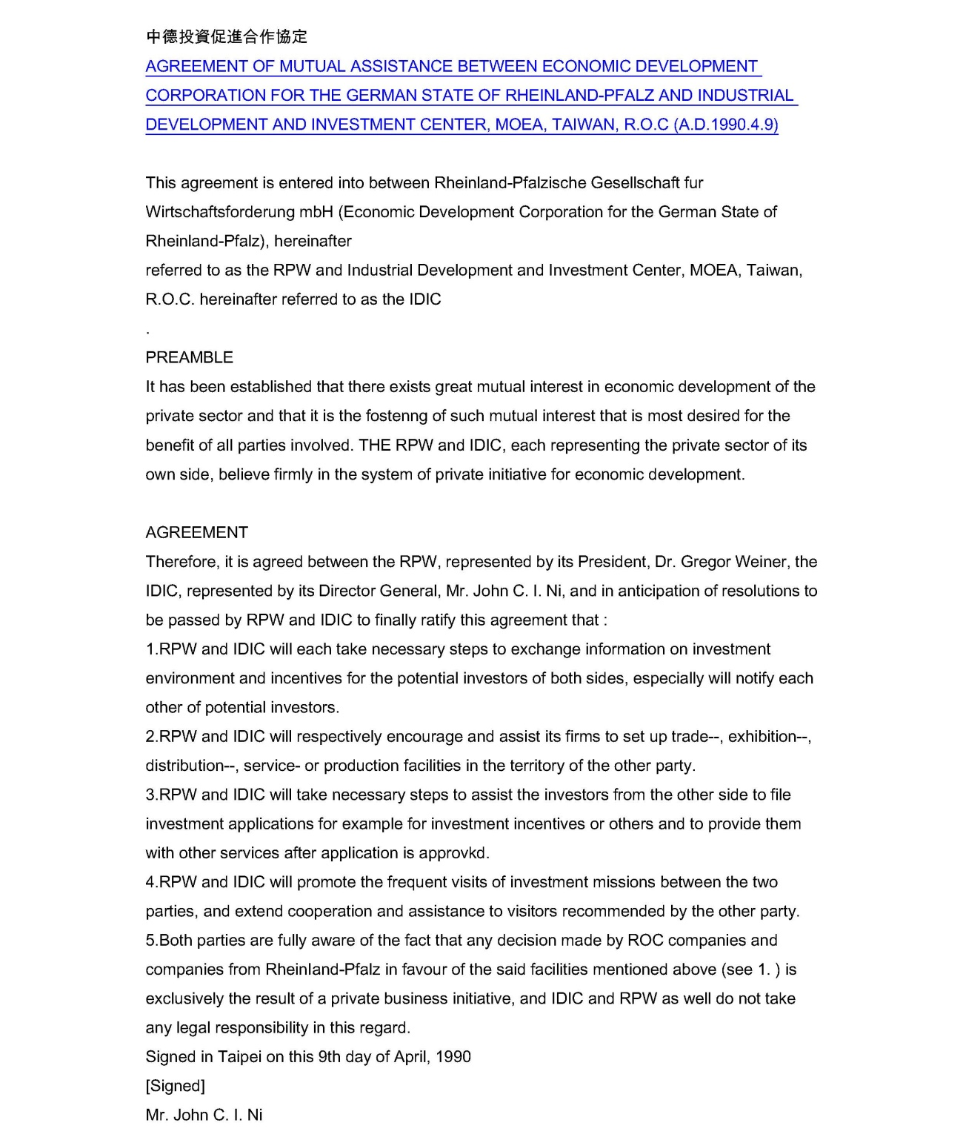
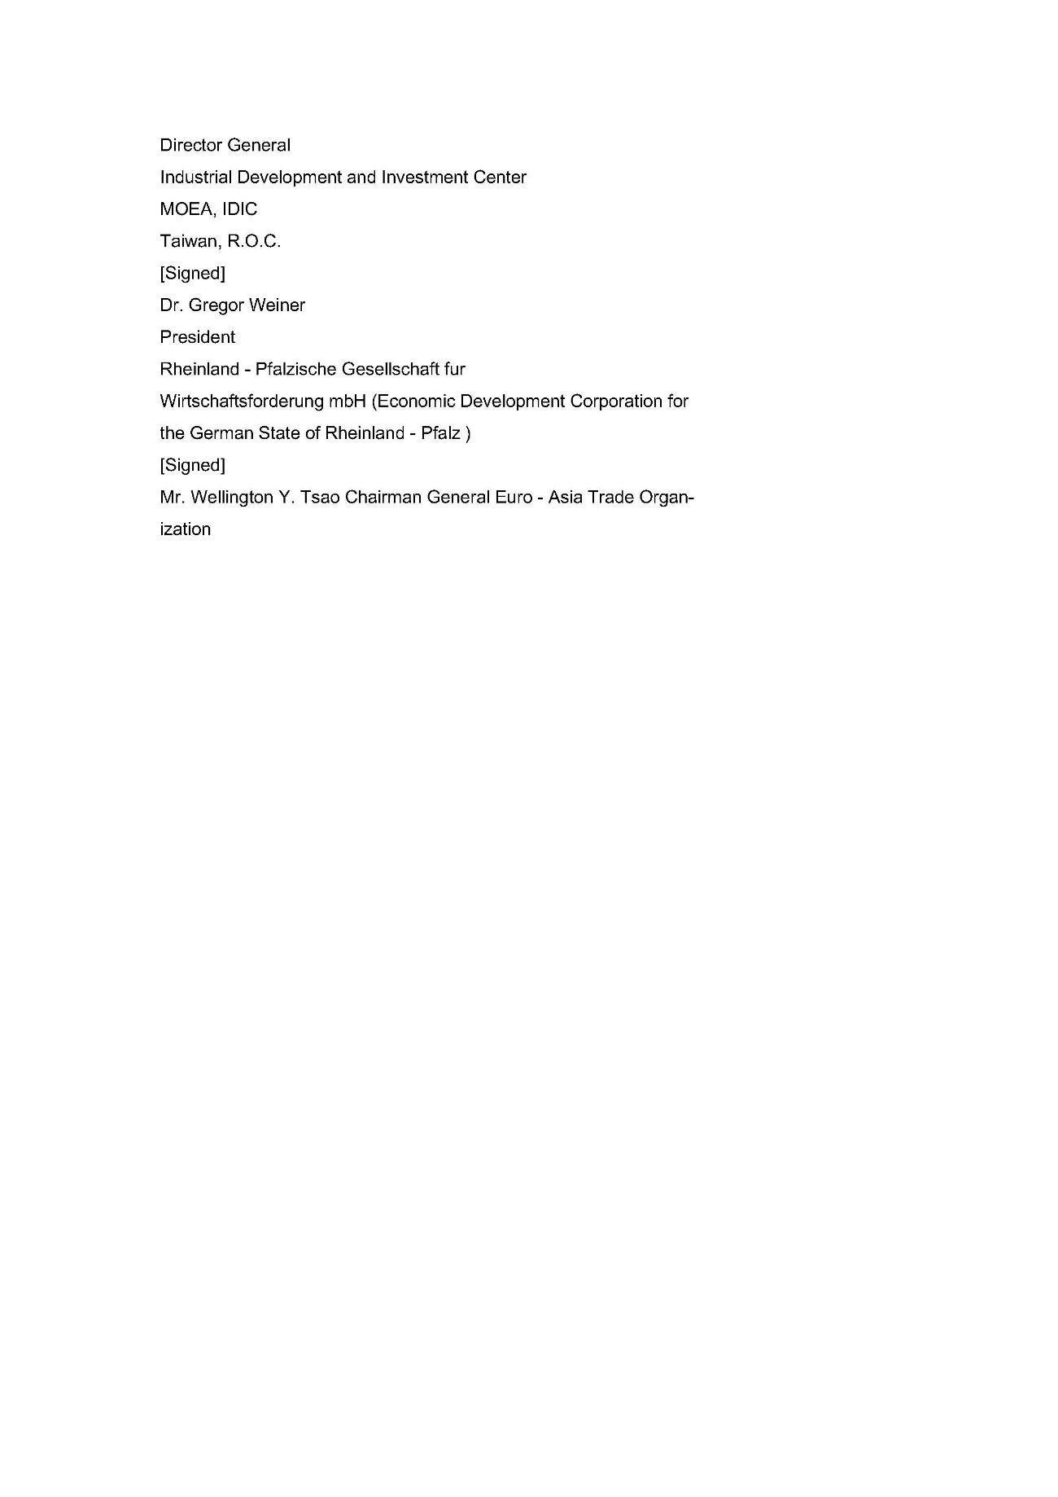

中德（不萊梅邦）投資促進合作協定
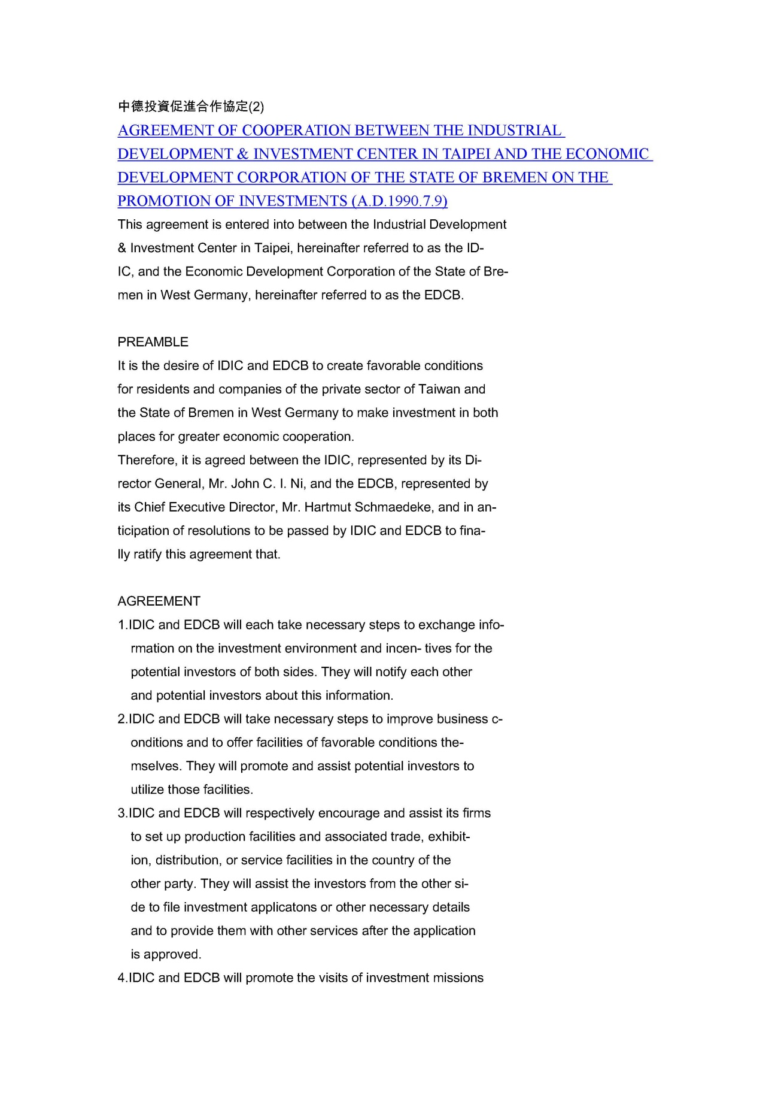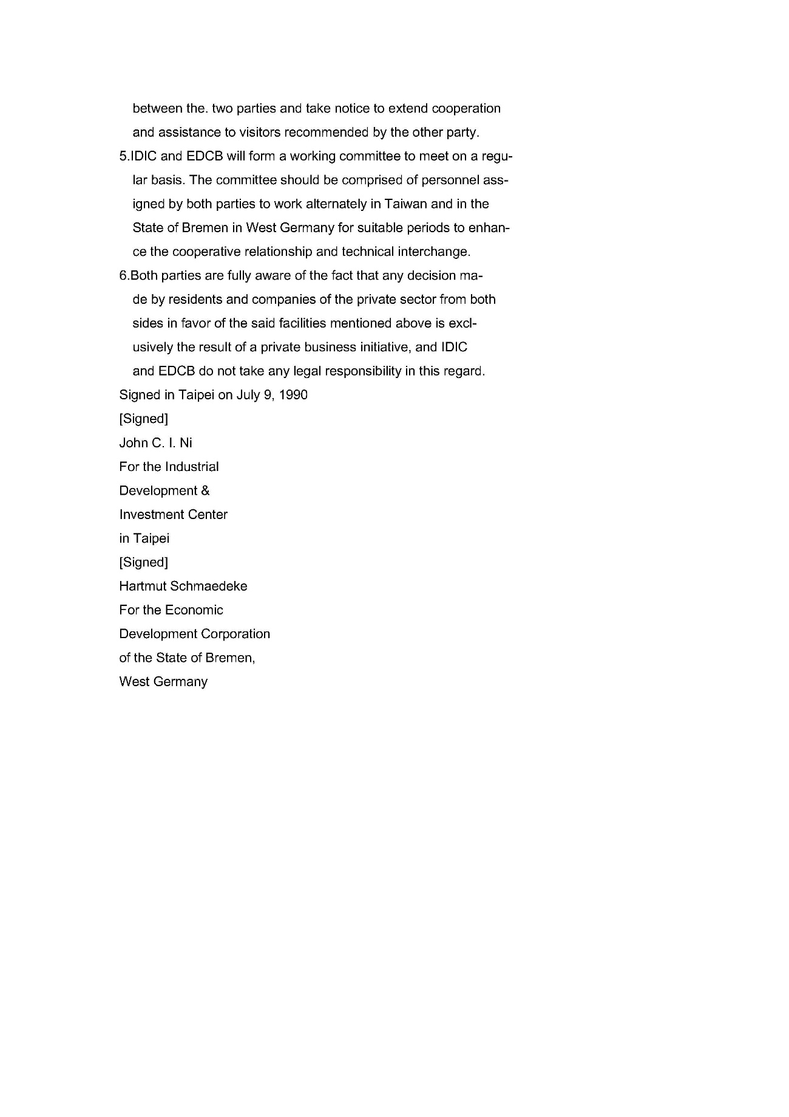

中德（漢堡市）投資促進合作協定
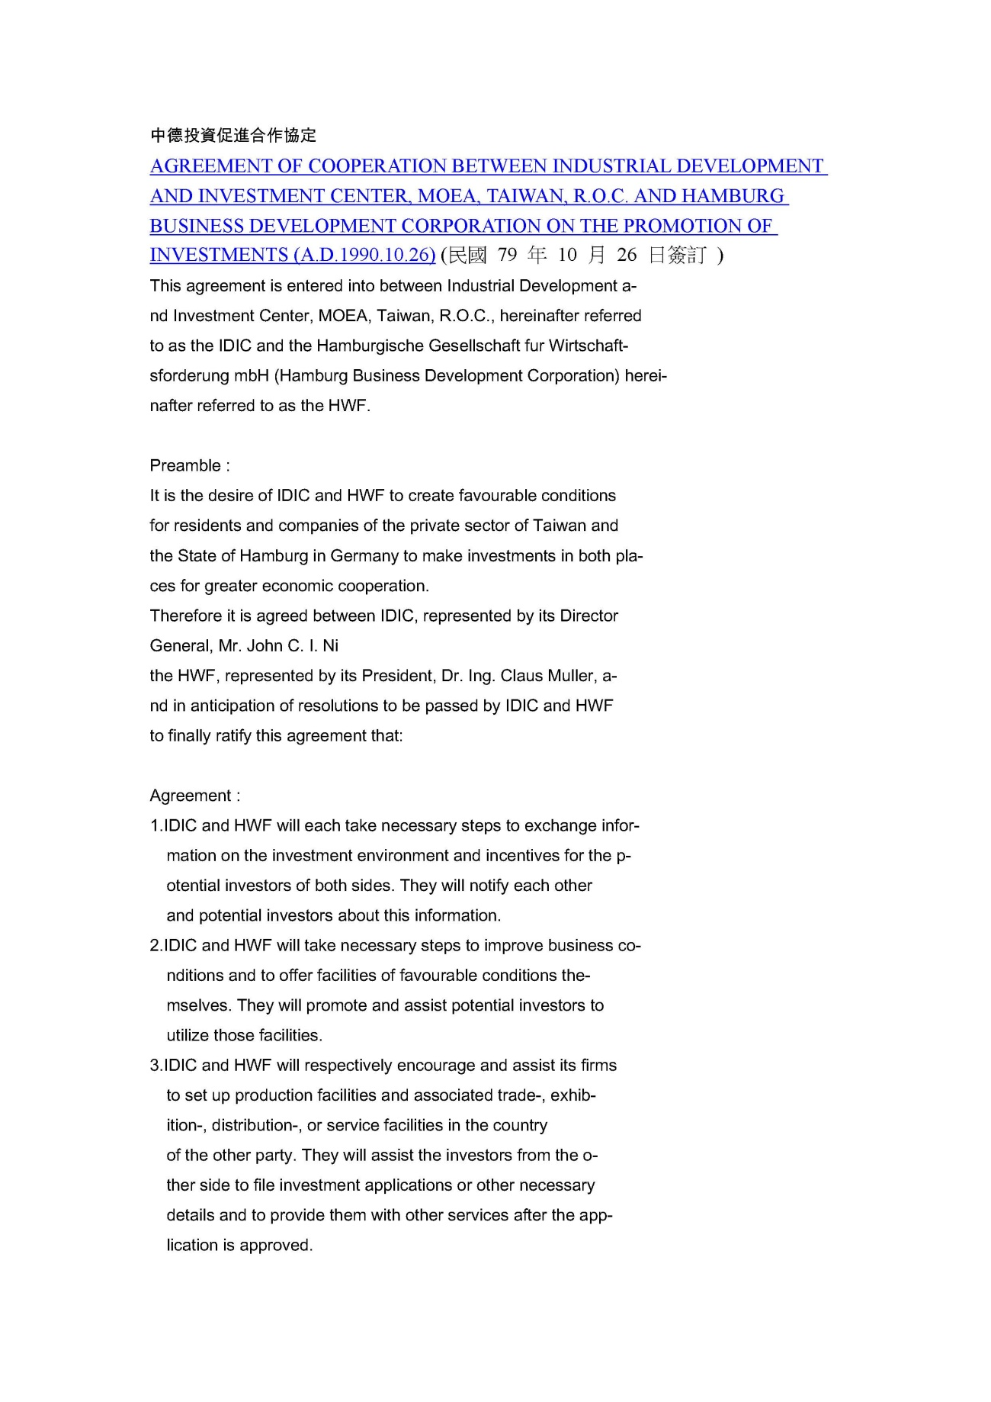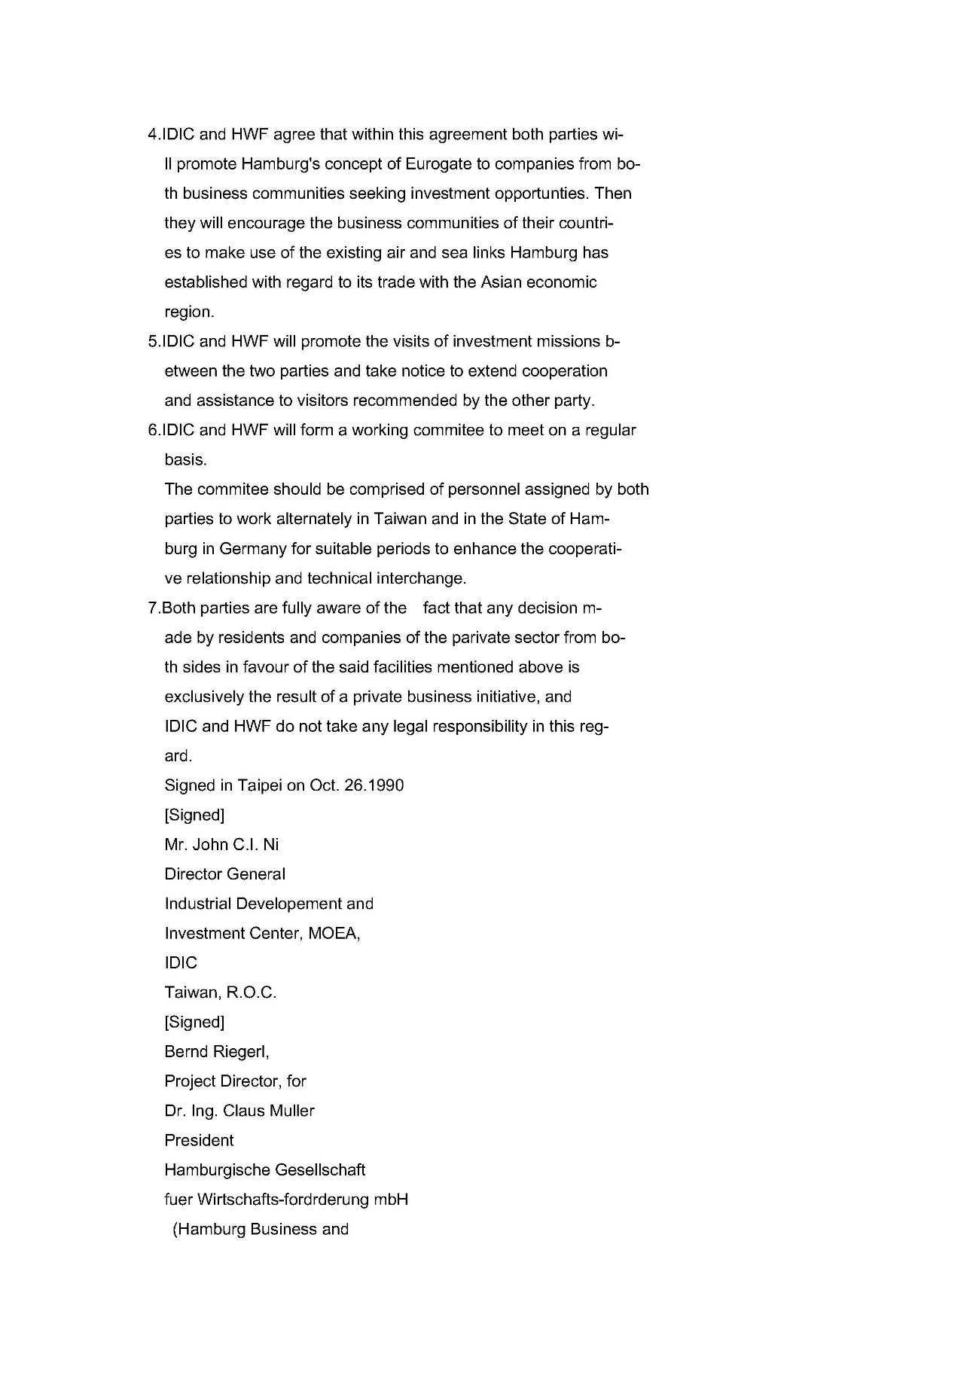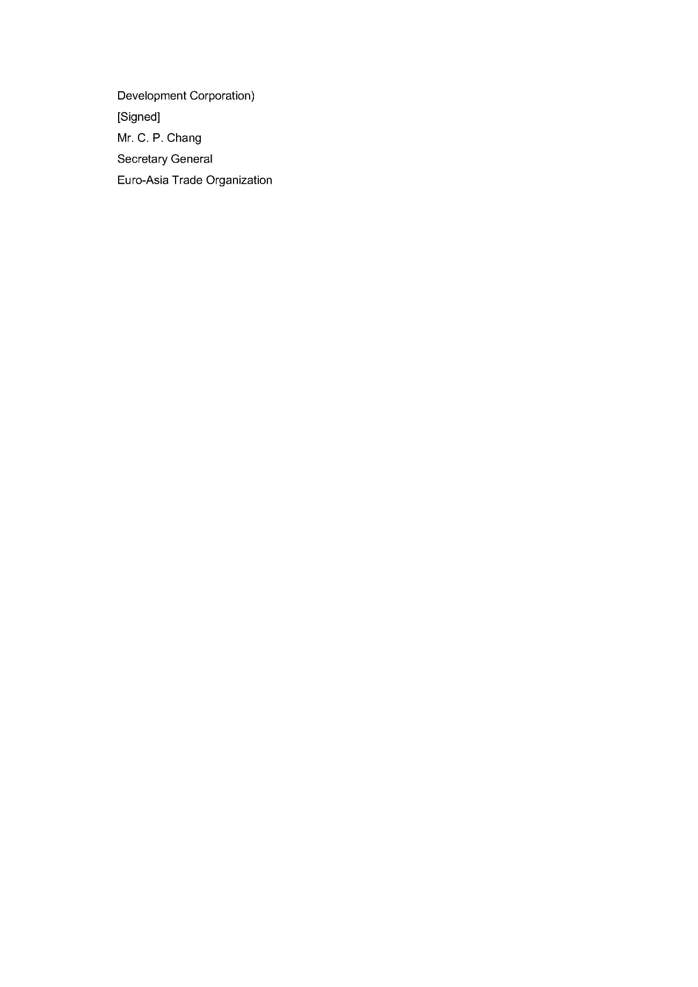

中德（巴登符騰堡邦）投資促進合作協定
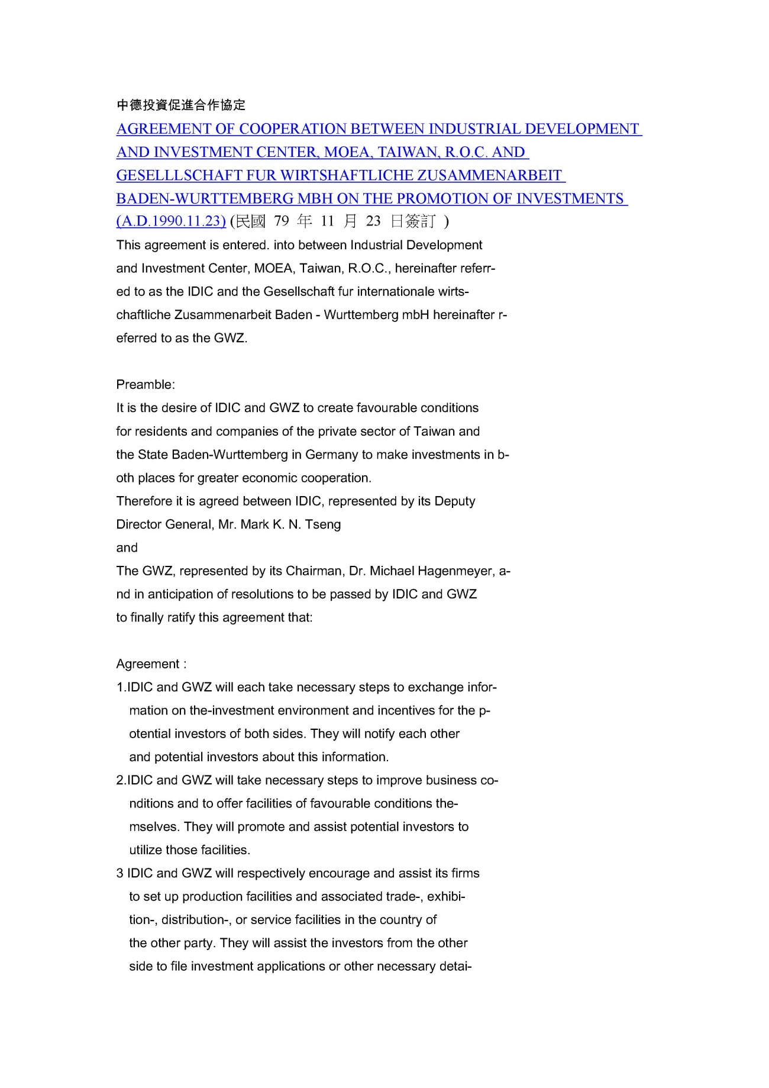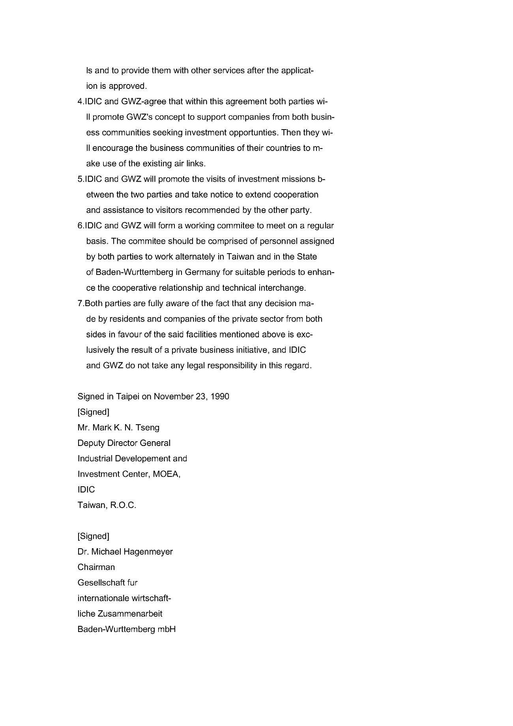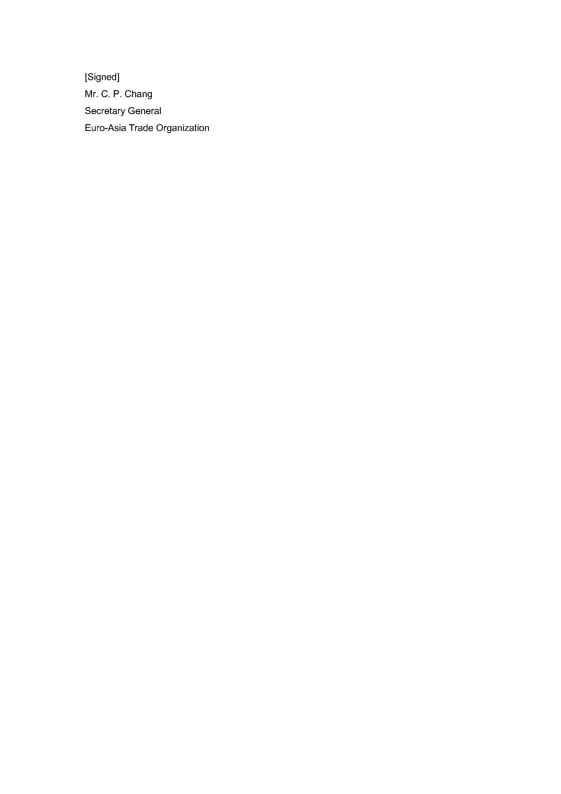

中德（聯邦）投資促進合作協定
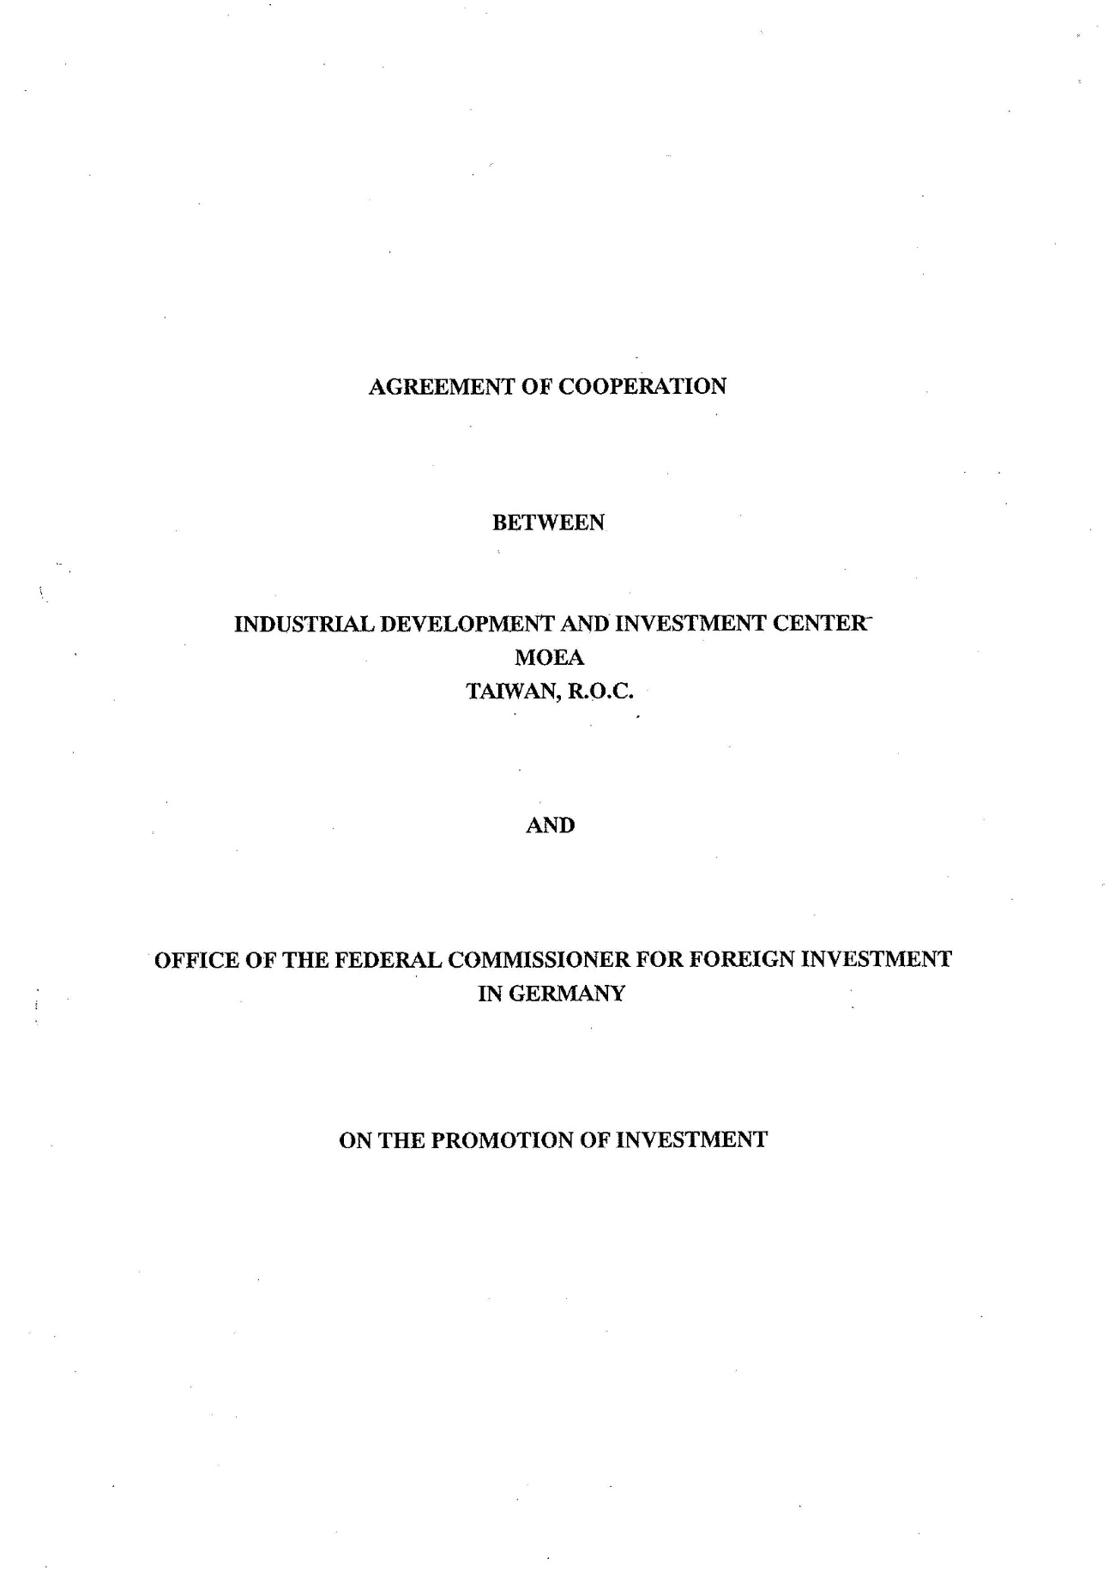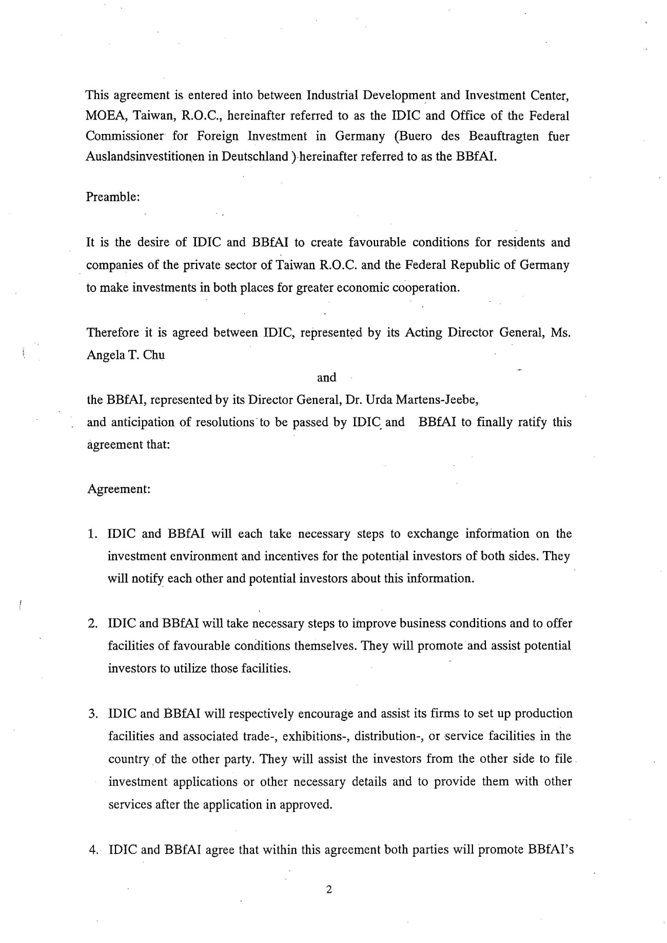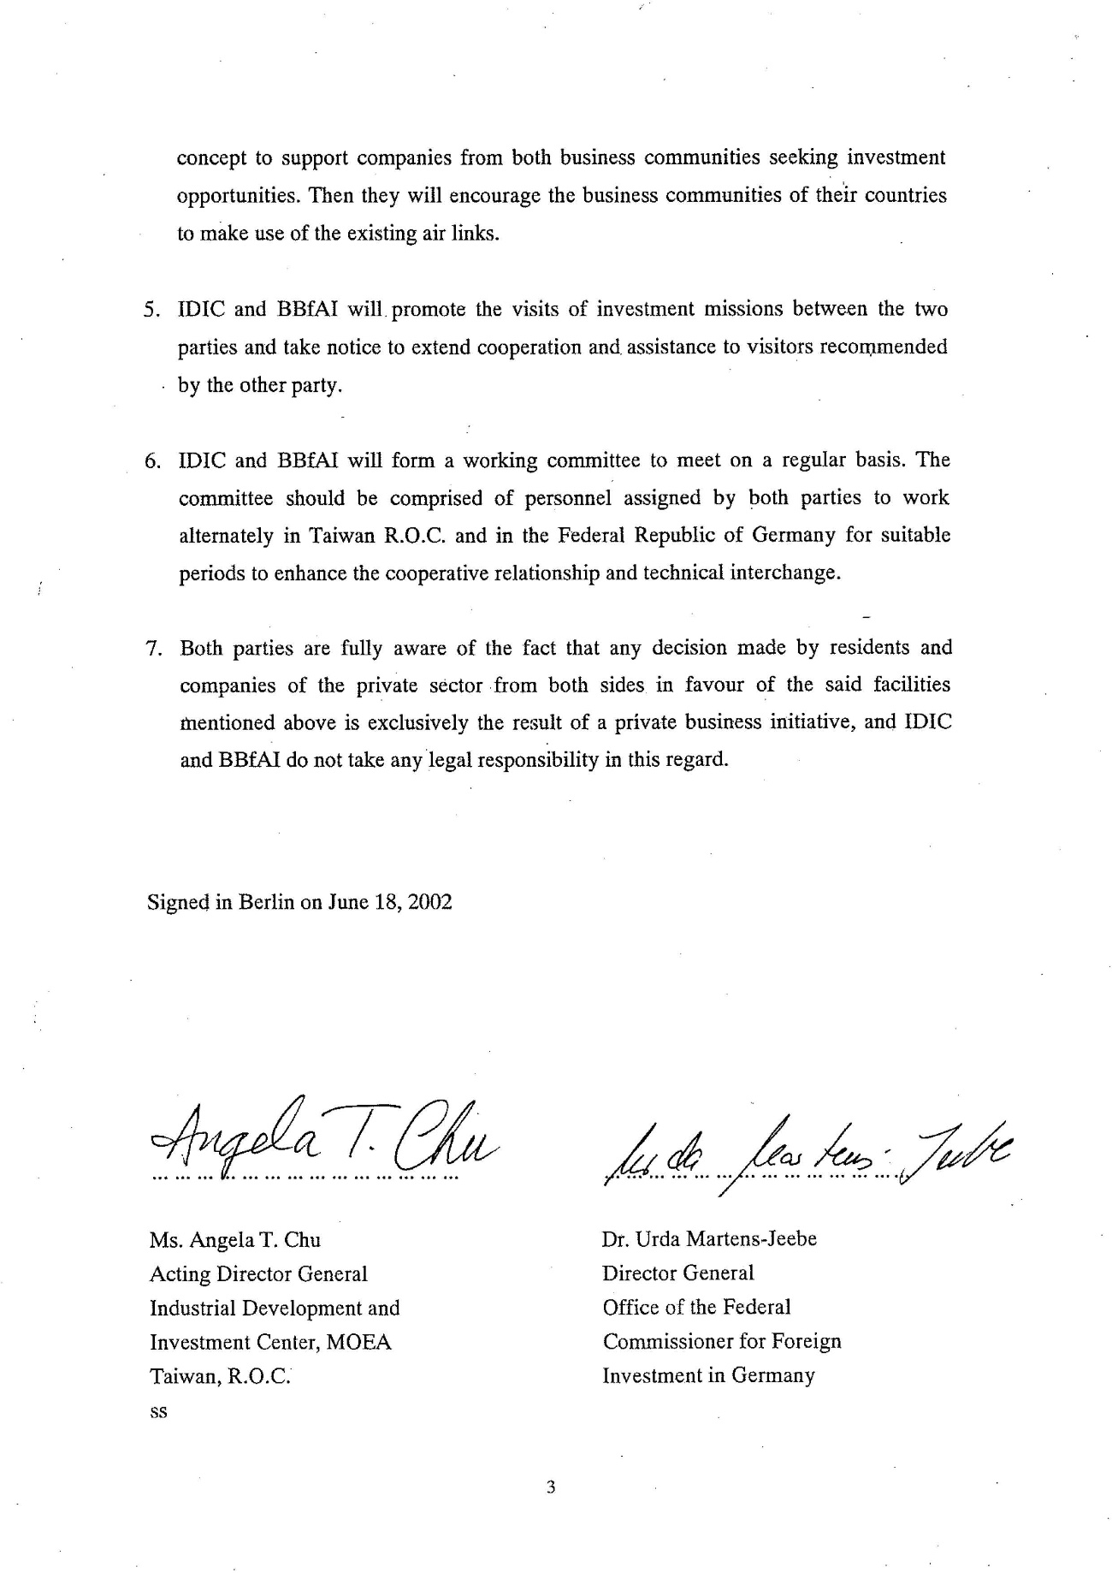


經濟部投資促進司
地 址：臺北市中正區愛國東路 82 號 3 樓
電 話：+886-2-2389-2111
傳 真：+886-2-2382-0497
網 址：https://investtaiwan.nat.gov.tw/
電子信箱：dois@moea.gov.tw

